TRƯỜNG ĐẠI HỌC GIAO THÔNG VẬN TẢI TP. HỒ CHÍ MINH
VIỆN CÔNG NGHỆ THÔNG TIN VÀ ĐIỆN, ĐIỆN TỬ
---------------------------------------


BÁO CÁO HỌC KỲ DOANH NGHIỆP

HỆ THỐNG QUẢN LÝ YÊU CẦU HỖ TRỢ VÀ SLA

NGÀNH: HỆ THỐNG THÔNG TIN QUẢN LÝ
CHUYÊN NGÀNH: HỆ THỐNG THÔNG TIN QUẢN LÝ

NGƯỜI HƯỚNG DẪN | SINH VIÊN THỰC HIỆN:
Thầy Mai Ngọc Châu | Phạm Bao Hữu Thọ
 | MSSV: 074205003248
 | Nguyễn Thị Mai Thy
 | MSSV: 082305000722

TP. HỒ CHÍ MINH – Năm 2026
TRƯỜNG ĐẠI HỌC GIAO THÔNG VẬN TẢI TP. HỒ CHÍ MINH
VIỆN CÔNG NGHỆ THÔNG TIN VÀ ĐIỆN, ĐIỆN TỬ
---------------------------------------

PHẠM BAO HỮU THỌ
NGUYỄN THỊ MAI THY

HỆ THỐNG QUẢN LÝ YÊU CẦU HỖ TRỢ VÀ SLA

NGÀNH: HỆ THỐNG THÔNG TIN QUẢN LÝ
CHUYÊN NGÀNH: HỆ THỐNG THÔNG TIN QUẢN LÝ

BÁO CÁO HỌC KỲ DOANH NGHIỆP

THẦY MAI NGỌC CHÂU
GIẢNG VIÊN HƯỚNG DẪN

TP. HỒ CHÍ MINH – Năm 2026
LỜI CAM ĐOAN
Chúng tôi cam đoan báo cáo thực tập tốt nghiệp với đề tài “Hệ thống quản lý yêu cầu hỗ trợ và SLA” là kết quả học tập, phân tích, thiết kế, lập trình và kiểm thử do nhóm thực hiện dưới sự hướng dẫn của giảng viên. Các nội dung tham khảo được ghi rõ nguồn trong phần tài liệu tham khảo.
Các số liệu kiểm thử, kết quả đánh giá KPI và hình ảnh giao diện trong báo cáo được lấy từ phiên bản dự án tại thời điểm hoàn thiện ngày 03/10/2026. Nhóm không sử dụng dữ liệu sản xuất hoặc thông tin đăng nhập thật trong tài liệu bàn giao.
Nhóm chịu trách nhiệm về tính trung thực của nội dung báo cáo và về sự phù hợp giữa tài liệu, mã nguồn, minh chứng kiểm thử và kết quả được trình bày.
 | TP.Hồ Chí Minh, ngày 03 tháng 10 năm 2026
SINH VIÊN THỰC HIỆN |  | SINH VIÊN THỰC HIỆN
(Ký và ghi rõ họ tên) |  | (Ký và ghi rõ họ tên)
Phạm Bao Hữu Thọ |  | Nguyễn Thị Mai Thy

LỜI CẢM ƠN
Nhóm xin chân thành cảm ơn Thầy Mai Ngọc Châu đã hướng dẫn, góp ý và hỗ trợ nhóm trong suốt quá trình thực hiện đề tài. Các nhận xét về phạm vi nghiệp vụ, cấu trúc tài liệu, tính nhất quán của thiết kế và yêu cầu kiểm thử đã giúp nhóm hoàn thiện sản phẩm theo đúng mục tiêu của học phần.
Nhóm cũng cảm ơn quý thầy cô Viện Công nghệ Thông tin và Điện, Điện tử, Trường Đại học Giao thông Vận tải Thành phố Hồ Chí Minh đã cung cấp kiến thức nền tảng về phân tích hệ thống, cơ sở dữ liệu, lập trình web, quản trị dự án và kiểm thử phần mềm. Đây là cơ sở để nhóm triển khai quy trình từ khảo sát nghiệp vụ đến xây dựng và đánh giá hệ thống.
Do thời gian và phạm vi thực hiện có giới hạn, báo cáo khó tránh khỏi thiếu sót. Nhóm mong nhận được ý kiến góp ý để tiếp tục hoàn thiện giải pháp và phát triển theo hướng có thể áp dụng trong môi trường vận hành thực tế.

TÓM TẮT
Đề tài xây dựng một hệ thống web quản lý yêu cầu hỗ trợ theo mô hình ticket, phục vụ ba vai trò Người gửi yêu cầu, Người xử lý và Quản trị viên. Hệ thống tập trung giải quyết tình trạng yêu cầu phân tán, khó theo dõi trách nhiệm, thiếu kiểm soát thời hạn và thiếu dữ liệu đánh giá chất lượng hỗ trợ.
Giải pháp được phát triển bằng FastAPI, SQLAlchemy AsyncIO, PostgreSQL, Redis, HTML, CSS và JavaScript. Nghiệp vụ bao gồm xác thực và phân quyền, tạo và phân loại ticket, phân công, trao đổi, tệp đính kèm, state machine, SLA phản hồi và xử lý, cảnh báo, notification, audit log, đánh giá hài lòng và dashboard KPI.
Quá trình thực hiện gồm 56 công việc từ phân tích, thiết kế, triển khai đến kiểm thử. Phiên bản hoàn thiện có 21 mô hình dữ liệu ORM, 12 migration Alembic, 42 phương thức API trên 35 đường dẫn và ba giao diện chính tại Portal, Admin và Dashboard. Bộ kiểm thử tự động đạt 339/339, kiểm thử UI trực tiếp đạt 48/48 và 19 ảnh kiểm thử thủ công xác nhận khả năng responsive.
Kết quả đánh giá trên bộ dữ liệu mô phỏng cho thấy 8/10 KPI đạt mục tiêu; hai KPI cần cải thiện là tỷ lệ đáp ứng SLA tổng thể và tỷ lệ ticket mở lại. Kết quả này cho thấy hệ thống đáp ứng yêu cầu chức năng và kỹ thuật của đề tài, đồng thời cung cấp nền tảng để mở rộng cho môi trường vận hành thật.
Từ khóa: Helpdesk, ticket, SLA, RBAC, FastAPI, audit log, KPI dashboard.

MỤC LỤC
CHƯƠNG 1. TỔNG QUAN VÀ GIỚI THIỆU 17
1.1. Bối cảnh và lý do chọn đề tài 17
1.2. Mục tiêu đề tài 17
1.3. Phạm vi và đối tượng sử dụng 18
1.4. Phương pháp thực hiện 18
1.5. Cấu trúc báo cáo 19
CHƯƠNG 2. CƠ SỞ VÀ KHẢO SÁT 20
2.1. Khái niệm ticket/SLA 20
2.2. Stakeholder và vai trò hệ thống 21
2.2.1. Phân biệt stakeholder và vai trò hệ thống 21
2.2.2. Sơ đồ stakeholder 22
2.3. Phân tích quy trình As-Is 26
2.3.1. Mô tả quy trình nghiệp vụ hiện tại 27
2.3.2. Sơ đồ quy trình As-Is 29
2.4. Phân tích pain poin và nguyên nhân As-Is 30
2.4.1. Phân tích pain point và nguyên nhân 30
2.4.2. Nhóm nguyên nhân chính 33
2.4.3. Pain point ưu tiên cao 34
CHƯƠNG 3. PHÂN TÍCH VÀ THIẾT KẾ 35
3.1. Thiết kế quy trình To-be và danh mục KPI 35
3.1.1. Mục đích thiết kế quy trình 35
3.1.2. Cơ sở thiết kế quy trình 35
3.1.3. Các tác nhân tham gia 35
3.1.4. Mô tả quy trình To-Be 36
3.2. Danh mục Business rules 41
3.3.1. Mức độ ưu tiên 41
3.3.2. Quy tắc phân quyền 42
3.3.3. Quy tắc xác định mức độ ưu tiên 43
3.3.4. Quy tắc chuyển trạng thái 44
3.3.5. Quy tắc đóng, mở lại và đánh giá 47
3.3.6. Quy tắc SLA 48
3.3.7. Quy tắc cảnh báo và escalation 49
3.3.8. Quy tắc audit log 50
3.3. Use case và đặc tả chức năng 52
3.4.1. Use Case Diagram tổng quát 52
3.4.2. Đặc tả chi tiết Use Case 54
3.4. Producet backlog và Acceptance criteria 60
3.4.1. Quy ước Acceptance Criteria 61
3.4.2. Chi tiết User Story và Acceptance Criteria 62
3.5. Thiết kế kiến trúc tổng thể 67
3.5.1. Kiến trúc tổng thể hệ thống 67
3.5.2. Các thành phần kiến trúc 68
3.6. Thiết kế ma trận phân quyền RBAC 74
3.6.1. Quy ước trong ma trận 74
3.6.2. Các lớp kiểm tra quyền 77
3.7. Thiết kế State machine của ticket 77
3.7.1. Danh mục các trạng thái của Ticket 77
3.7.2. Sơ đồ chuyển trạng thái Ticket 80
3.8. Thiết kế SLA phản hồi và xử lý 85
3.8.1. Response SLA 85
3.8.2. Resolution SLA 86
3.8.3. Cấu hình thời lượng SLA 86
3.9. Thiết kế cảnh báo và escalation 87
3.9.1. Cảnh báo Response SLA 87
3.9.2. Cảnh báo Resolution SLA 87
3.9.3. Quy tắc Escalation 88
3.10. Thiết kế ERD 91
3.10.1. Sơ đồ ERD tổng thể 91
3.10.2. DEPARTMENTS 91
3.10.3. USERS 92
3.10.4. ROLES 93
3.10.5. USER_ROLES 93
3.10.6. CATEGORIES 94
3.10.7. PRIORITIES 94
3.10.8. TICKET_STATUSES 94
3.10.9. TICKETS 95
3.10.10. TICKET_ASSIGNMENTS 96
3.10.11. COMMENTS 97
3.10.12. ATTACHMENTS 97
3.10.13. TICKET_RESOLUTIONS 98
3.10.14. TICKET_STATUS_HISTORY 98
3.10.15. RATINGS 99
3.10.16. SLA_POLICIES 99
3.10.17. TICKET_SLAS 100
3.10.18. SLA_PAUSE_PERIODS 101
3.10.19. SLA_EVENTS 101
3.10.20. NOTIFICATIONS 102
3.10.21. AUDIT_LOGS 102
3.11. Data dictionary 103
3.11.1. Tổng quan mô hình dữ liệu 103
3.12. Thiết kế API và mã lỗi 115
3.12.1. Cơ sở thiết kế và tính nhất quán 115
3.12.2. Cấu trúc response chuẩn 116
3.12.3. Danh mục endpoint và hợp đồng 117
3.12.4. Request và query schema 134
3.12.5. HTTP status và danh mục mã lỗi 143
3.13. Thiết kế Wireframe Resquester 151
3.13.1. Kiến trúc thông tin 151
3.13.2. Luồng nghiệp vụ Requester 152
3.14. Thiết kế Wireframe Handler – Admin 159
3.14.1. Kiến trúc thông tin 159
3.14.2. Luồng nghiệp vụ Handler/Admin 159
3.14.3. Danh mục màn hình 160
3.14.4. Wireframe chi tiết 161
CHƯƠNG 4. XÂY DỰNG HỆ THỐNG 169
4.1. Môi trường và công nghệ triển khai 169
4.1.1. Kiến trúc triển khai 169
4.1.2. Nền tảng và thư viện 169
4.2. Cấu trúc mã nguồn và cơ sở dữ liệu 170
4.2.1. Tổ chức mã nguồn 170
4.2.2. Hiện thực dữ liệu 171
4.3. Các module đã xây dựng 172
4.3.1. Xác thực, phiên và phân quyền 172
4.3.2. Ticket, phân công và workflow 173
4.3.3. SLA, cảnh báo và escalation 173
4.3.5. Quản trị, audit và dashboard 174
4.4. Giao diện hệ thống 175
4.5. Cài đặt và vận hành 178
CHƯƠNG 5. KIỂM THỬ VÀ ĐÁNH GIÁ 180
5.1. Chiến lược và phạm vi kiểm thử 180
5.2. Kết quả kiểm thử tự động 180
5.3. UAT và Release Candidate 181
5.3.1. UAT ba vai trò 181
5.3.2. Defect và quyết định phát hành 181
5.3.3. Kiểm thử giao diện và responsive 182
5.4. Đánh giá KPI 182
5.4.1. Kết quả đo lường 182
5.4.2. Phân tích KPI chưa đạt 183
5.5. Đánh giá mức độ hoàn thành 183
5.6. Hạn chế 184
5.7. Hướng phát triển 185
5.8. Kết luận 185
TÀI LIỆU THAM KHẢO 187
PHỤ LỤC 189
Phụ lục A: Danh mục đường dẫn sử dụng 189
Phụ lục B: Lệnh kiểm tra trước bàn giao 189
Phụ lục C: Danh mục minh chứng chính 190

DANH MỤC HÌNH ẢNH
Hình 1. Sơ đồ các stakeholder của hệ thống yêu cầu hỗ trợ và SLA 22
Hình 2. Sơ đồ quy trình tiếp nhận và xử lý yêu cầu hỗ trợ hiện tại 29
Hình 3. Quy trình quản lý yêu cầu hỗ trợ và SLA đề xuất (To-Be) 39
Hình 4. Use Case Diagram tổng quát của hệ thống 52
Hình 5. Sơ đồ kiến trúc tổng thể hệ thống quản lý yêu cầu hỗ trợ và SLA 68
Hình 6. Sơ đồ State Machine của Ticket 80
Hình 7. ERD tổng thể hệ thống Helpdesk & SLA Management 91
Hình 8. Luồng nghiệp vụ Requester 152
Hình 9. Màn hình đăng nhập 154
Hình 10. Màn hình tổng quan Requester 154
Hình 11. Màn hình Ticket của tôi 155
Hình 12. Biểu mẫu tạo ticket và đính kèm 155
Hình 13. Chi tiết ticket, trao đổi và lịch sử trạng thái 156
Hình 14. Trạng thái PENDING_INFO và biểu mẫu cung cấp thông tin 156
Hình 15. Trạng thái RESOLVED và hộp thoại Reopen 157
Hình 16. Biểu mẫu đánh giá CSAT 1-5 157
Hình 17. Trạng thái REJECTED và lý do từ chối 158
Hình 18. Hộp thông báo của Requester 158
Hình 19. Luồng nghiệp vụ Người xử lý và Quản trị viên 160
Hình 20. Dashboard Người xử lý 162
Hình 21. Hàng đợi ticket được phân công 162
Hình 22. Chi tiết ticket ở trạng thái ASSIGNED 163
Hình 23. Biểu mẫu Request info 163
Hình 24. Biểu mẫu Resolve và tóm tắt SLA 164
Hình 25. Chu kỳ xử lý sau Reopen 164
Hình 26. Danh sách cảnh báo SLA của Processor 165
Hình 27. Dashboard toàn hệ thống 165
Hình 28. Hàng đợi NEW và bảng phân công 166
Hình 29. Giám sát SLA runtime toàn hệ thống 166
Hình 30. Tạo tài khoản mới và phân quyền ban đầu 167
Hình 31. Quản trị User, Department và Role 167
Hình 32. Quản trị Category và Priority 168
Hình 33. Tra cứu nhật ký kiểm toán 168
Hình 34. Kiến trúc hiện thực của hệ thống 169

DANH MỤC BẢNG
Bảng 1.1. Phạm vi sử dụng 18
Bảng 1.2. Vai trò và nhu cầu sử dụng 18
Bảng 2.1. Thuật ngữ ticket và SLA 20
Bảng 2.2.. Danh sách stakeholder 21
Bảng 2.3. Mô tả vai trò hệ thống 23
Bảng 2.4. Tác nhân tham gia 26
Bảng 2.5. Dữ liệu đầu vào và đầu ra 26
Bảng 2.6. Mô tả chi tiết quy trình 27
Bảng 2.7. Phân tích pain poin và nguyên nhân 30
Bảng 3.1. Đối chiếu cải tiến As-Is và To-Be 39
Bảng 3.2. Danh mục KPI tổng hợp 40
Bảng 3.3. Lịch SLA mô phỏng 41
Bảng 3.4. Ma trận chuyển trạng thái 46
Bảng 3.5. Bảng Business rules catalogs tổng hợp 51
Bảng 3.6. Danh mục Use Case 53
Bảng 3.7. Mô tả UC01 54
Bảng 3.8. Luồng xử lý UC01 54
Bảng 3.9. Mô tả UC02 55
Bảng 3.10. Luồng xử lý UC02 56
Bảng 3.11. Mô tả UC08 57
Bảng 3.12. Luồng xử lý UC08 57
Bảng 3.13. Mô tả UC11 58
Bảng 3.14. Luồng xử lý UC11 58
Bảng 3.15. Mô tả UC12 59
Bảng 3.16. Luồng xử lý UC12 59
Bảng 3.17. Mô tả UC16 59
Bảng 3.18. Luồng xử lý UC16 60
Bảng 3.19. Product backlog tổng quát 60
Bảng 3.20. Tổ chức các nhóm chức năng chính của Application Server 70
Bảng 3.21. Ma trận RBAC tổng quát 74
Bảng 3.22. Ma trận quyền trên dữ liệu ticket 75
Bảng 3.23. Ma trận chuyển trạng thái theo vai trò 76
Bảng 3.24. Quy tắc chuyển đổi trạng thái 81
Bảng 3.25. Ma trận kiểm soát chuyển đổi trạng thái 84
Bảng 3.26. SLA Rules tổng hợp 86
Bảng 3.27. Ma trận Escalation Rules 90
Bảng 3.28. Bảng USERS 106
Bảng 3.29. Bảng TICKETS 107
Bảng 3.30. Bảng TICKET_SLAS 110
Bảng 3.31. Bảng SLA_EVENTS 112
Bảng 3.32. Bảng AUDIT_LOGS 113
Bảng 3.33. Request body schema 134
Bảng 3.34. Query schema 137
Bảng 3.35. Response schema 140
Bảng 3.36.HTTP status 143
Bảng 3.37. Mã lỗi nghiệp vụ 144
Bảng 3.38. Danh mục màn hình 153
Bảng 4.1. Công nghệ được sử dụng trong bản hiện thực 170
Bảng 4.2. Cấu trúc các thành phần chính 171
Bảng 4.3. Nhóm dữ liệu nghiệp vụ 171
Bảng 4.4. Workflow ticket đã hiện thực 173
Bảng 4.5. Mục tiêu SLA theo mức ưu tiên 174
Bảng 5.1. Kết quả kiểm thử 180
Bảng 5.2. Kết quả UAT 181
Bảng 5.3. Các lỗi ưu tiên cao đã khắc phục 181
Bảng 5.4. Kết quả đánh giá 10 KPI 182
Bảng 5.5. Đối chiếu mục tiêu và kết quả 183
DANH MỤC TỪ VIẾT TẮT
Từ viết tắt | Nội dung
API | Application Programming Interface – Giao diện lập trình ứng dụng
JWT | JSON Web Token
KPI | Key Performance Indicator – Chỉ số đánh giá hiệu quả
RBAC | Role-Based Access Control – Kiểm soát truy cập theo vai trò
REST | Representational State Transfer
SLA | Service Level Agreement – Cam kết mức dịch vụ
UAT | User Acceptance Testing – Kiểm thử chấp nhận người dùng
UTC | Coordinated Universal Time

TỔNG QUAN VÀ GIỚI THIỆU

Bối cảnh và lý do chọn đề tài
Trong nhiều đơn vị, yêu cầu hỗ trợ nội bộ vẫn được tiếp nhận qua điện thoại, tin nhắn, email hoặc trao đổi trực tiếp. Cách làm này thuận tiện ở thời điểm phát sinh nhưng tạo ra dữ liệu rời rạc, khó xác định người chịu trách nhiệm, khó theo dõi thời gian phản hồi và không cung cấp đủ số liệu để đánh giá chất lượng phục vụ.
Đề tài lựa chọn bài toán quản lý yêu cầu hỗ trợ theo mô hình ticket và kết hợp theo dõi SLA. Mỗi yêu cầu được chuẩn hóa thành một bản ghi có mã định danh, người gửi, danh mục, mức ưu tiên, trạng thái, người xử lý, lịch sử trao đổi và các mốc thời gian. Nhờ đó, toàn bộ vòng đời yêu cầu có thể được theo dõi tập trung và đối soát.
Giải pháp không chỉ số hóa thao tác tạo và xử lý yêu cầu mà còn đưa các quy tắc phân quyền, chuyển trạng thái, cảnh báo, đánh giá hài lòng và KPI vào cùng một hệ thống. Đây là điều kiện cần để biến dữ liệu vận hành hằng ngày thành thông tin hỗ trợ quản trị.

Mục tiêu đề tài
Mục tiêu tổng quát là xây dựng một hệ thống web có thể quản lý xuyên suốt yêu cầu hỗ trợ từ khi phát sinh đến khi đóng, đồng thời kiểm soát SLA và cung cấp dữ liệu phục vụ giám sát.
- Chuẩn hóa quy trình tiếp nhận, phân loại, phân công, xử lý, đóng và mở lại ticket.
- Phân quyền rõ ràng cho Requester, Processor và Admin; kiểm tra quyền tại phía máy chủ.
- Theo dõi độc lập Response SLA và Resolution SLA, có pause/resume, cảnh báo và escalation.
- Lưu lịch sử trạng thái, phân công, trao đổi, tệp đính kèm, audit log và đánh giá hài lòng.
- Cung cấp Dashboard KPI, dữ liệu mô phỏng, bộ kiểm thử tự động và giao diện responsive.

Phạm vi và đối tượng sử dụng
Bảng 1.1. Phạm vi sử dụng
Trong phạm vi | Ngoài phạm vi
Web Portal, Admin, Dashboard; REST API; PostgreSQL; Redis; file storage; SLA worker; notification; audit; KPI; automated test. | Chatbot, machine learning, call center, email thật, thanh toán, ứng dụng mobile native và tích hợp doanh nghiệp.
Ba vai trò; tám trạng thái ticket; bốn mức ưu tiên P1-P4; responsive desktop/mobile. | Load test quy mô lớn, penetration test chuyên sâu, high availability và disaster recovery production.
Bảng 1.2. Vai trò và nhu cầu sử dụng
Vai trò | Nhu cầu chính | Phạm vi dữ liệu
Requester | Tạo, theo dõi, trao đổi, bổ sung thông tin, đóng/mở lại và đánh giá ticket. | Ticket do chính mình tạo.
Processor | Theo dõi hàng đợi, phản hồi, xử lý, yêu cầu bổ sung và ghi kết quả. | Ticket đang được phân công.
Admin | Quản trị tài khoản/danh mục, phân công, giám sát SLA, audit và KPI. | Toàn hệ thống.

Phương pháp thực hiện
Nhóm thực hiện đề tài theo sáu tuần với 56 công việc. Hai tuần đầu tập trung khảo sát, phân tích và thiết kế; hai tuần tiếp theo triển khai chức năng và tích hợp; tuần thứ năm kiểm thử, đánh giá và hoàn thiện giao diện; tuần thứ sáu tổng hợp báo cáo và đóng gói bàn giao.
- Khảo sát quy trình As-Is, xác định stakeholder, pain point, mục tiêu và phạm vi.
- Thiết kế quy trình To-Be, business rules, Use Case, backlog và tiêu chí chấp nhận.
- Thiết kế kiến trúc, RBAC, state machine, SLA, ERD, API và wireframe.
- Triển khai theo kiến trúc nhiều lớp, quản lý phiên bản bằng Git và migration Alembic.
- Kiểm thử chức năng, tích hợp, bảo mật, SLA, UAT, regression và responsive UI.
- Đánh giá KPI, ghi nhận hạn chế và lập kế hoạch phát triển tiếp theo

Cấu trúc báo cáo
Báo cáo gồm năm chương:
- Chương 1: Tổng quan và giới thiệu
- Chương 2: Cơ sở và khảo sát
- Chương 3: Phân tích và thiết kế
- Chương 4: Xây dựng hệ thống
- Chương 5: Kiểm thử và đánh giá
- Tài liệu tham khảo
- Phụ lục

CƠ SỞ VÀ KHẢO SÁT

Khái niệm ticket/SLA
Ticket là bản ghi điện tử đại diện cho một yêu cầu hỗ trợ và là đơn vị trung tâm để theo dõi trách nhiệm, trạng thái, trao đổi, tệp đính kèm và các mốc thời gian. SLA là cam kết mức dịch vụ dùng để xác định thời hạn phản hồi và thời hạn xử lý theo mức ưu tiên [1].
Bảng 2.1. Thuật ngữ ticket và SLA
Thuật ngữ | Cách hiểu trong đề tài
Ticket | Yêu cầu hỗ trợ có mã duy nhất, người gửi, phân loại, ưu tiên, trạng thái và lịch sử.
Response SLA | Thời gian từ lúc tạo ticket đến phản hồi công khai hợp lệ đầu tiên của Processor.
Resolution SLA | Thời gian xử lý đến RESOLVED, loại trừ thời gian tạm dừng khi chờ Requester bổ sung.
SLA runtime | Bản ghi theo dõi một loại SLA theo policy và cycle cụ thể của ticket.
SLA event | Sự kiện WARNING, OVERDUE hoặc ESCALATED được tạo khi runtime đạt ngưỡng.
Escalation | Cơ chế chuyển mức cảnh báo và thông báo đến người chịu trách nhiệm hoặc Admin.
Phiên bản triển khai sử dụng thời lượng Response/Resolution lần lượt là P1: 15/240 phút, P2: 30/480 phút, P3: 60/1.440 phút và P4: 240/2.880 phút. Đây là cấu hình hiện hành trong mã nguồn và dữ liệu seed của hệ thống.

Stakeholder và vai trò hệ thống
Bảng 2.2.. Danh sách stakeholder
Stakeholder | Vai trò đối với hệ thống | Nhu cầu chính | Mức độ ảnh hưởng
Người gửi yêu cầu | Người trực tiếp tạo và theo dõi ticket | Gửi yêu cầu nhanh, biết trạng thái, nhận phản hồi đúng hạn | Cao
Người xử lý | Người tiếp nhận ticket được phân công | Biết rõ công việc, mức ưu tiên, thời hạn SLA và lịch sử trao đổi | Cao
Quản trị viên | Người vận hành và cấu hình hệ thống | Phân công, theo dõi SLA, quản lý dữ liệu, xử lý ticket không hợp lệ và truy vết hoạt động | Cao
Đơn vị sử dụng hệ thống | Phòng máy, tổ kỹ thuật, câu lạc bộ hoặc bộ phận học vụ | Chuẩn hóa quy trình hỗ trợ và đo lường hiệu quả xử lý | Cao
Nhóm phát triển | Nhóm xây dựng và bảo trì sản phẩm | Có yêu cầu rõ ràng, dữ liệu hợp lệ và tiêu chí kiểm thử cụ thể | Trung bình

Phân biệt stakeholder và vai trò hệ thống
Stakeholder là tất cả những bên có liên quan hoặc chịu ảnh hưởng bởi hệ thống. Tuy nhiên, trong phạm vi đề tài chỉ triển khai ba vai trò đăng nhập và sử dụng trực tiếp:
- Người gửi yêu cầu
- Người xử lý
- Quản trị viên
Đơn vị sử dụng hệ thống và nhóm phát triển là stakeholder nhưng không được xây dựng thành vai trò người dùng riêng.

Sơ đồ stakeholder
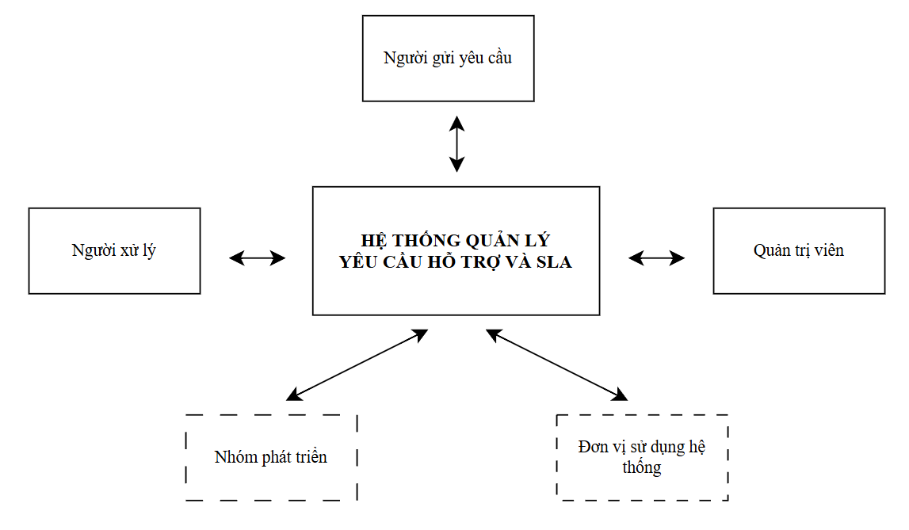
Hình 1. Sơ đồ các stakeholder của hệ thống yêu cầu hỗ trợ và SLA

Bảng 2.3. Mô tả vai trò hệ thống
Vai trò | Mục tiêu | Trách nhiệm | Quyền hạn | Giới hạn
Người gửi yêu cầu | Gửi yêu cầu hỗ trợ và theo dõi toàn bộ quá trình xử lý cho đến khi ticket được đóng. | Cung cấp tiêu đề và nội dung yêu cầu rõ ràng  Chọn danh mục phù hợp  Đính kèm hình ảnh hoặc tài liệu minh chứng khi cần  Phản hồi khi người xử lý yêu cầu bổ sung thông tin  Kiểm tra kết quả xử lý  Đánh giá mức độ hài lòng sau khi hoàn thành | Đăng nhập hệ thống  Tạo ticket mới  Xem các ticket do mình tạo  Xem trạng thái và thời hạn xử lý  Trao đổi với người xử lý  Đính kèm minh chứng  Xác nhận đóng ticket theo business rule  Yêu cầu mở lại ticket khi kết quả chưa đáp ứng  Đánh giá mức độ hài lòng | Không được xem ticket của người dùng khác  Không được tự phân công người xử lý  Không được thay đổi chính sách SLA  Không được tự đặt ticket của mình ở trạng thái đã hoàn thành  Không mở lại từ CLOSED
Người xử lý | Tiếp nhận và xử lý các ticket được phân công đúng quy trình và trong thời hạn SLA. | Kiểm tra nội dung ticket được giao  Phản hồi ban đầu trong thời hạn SLA  Yêu cầu người gửi bổ sung thông tin khi cần  Cập nhật trạng thái xử lý  Ghi nhận cách xử lý và kết quả  Báo cáo khi ticket có nguy cơ quá hạn  Đề xuất hoàn thành ticket sau khi xử lý xong | Xem các ticket được phân công  Xem nội dung và minh chứng liên quan  Tiếp nhận ticket  Trao đổi với người gửi  Cập nhật trạng thái theo quy trình hợp lệ  Ghi chú quá trình xử lý  Đính kèm kết quả hoặc minh chứng  Chuyển ticket sang trạng thái hợp lệ  Theo dõi thời gian SLA còn lại | Không được xem ticket ngoài phạm vi được phân công  Không được từ chối ticket  Không được tự thay đổi chính sách SLA  Không được sửa quyền người dùng  Không được chuyển trạng thái trái với business rules  Không được xóa lịch sử xử lý hoặc audit log
Quản trị viên | Quản lý cấu hình, phân công công việc, theo dõi SLA và bảo đảm hệ thống vận hành đúng quy trình. | Quản lý tài khoản và vai trò.  Quản lý danh mục ticket.  Quản lý mức độ ưu tiên.  Cấu hình SLA.  Phân công hoặc tái phân công ticket.  Theo dõi ticket sắp hoặc đã quá hạn.  Kiểm tra audit log.  Theo dõi dashboard và KPI.  Xử lý các tình huống cần escalation. | Xem toàn bộ ticket trong phạm vi hệ thống  Phân loại và đặt mức ưu tiên  Từ chối ticket  Phân công hoặc thay đổi người xử lý  Quản lý người dùng  Quản lý danh mục và cấu hình SLA  Xem dashboard  Xem audit log  Can thiệp vào ticket khi có sự cố hoặc quá hạn  Khóa hoặc mở khóa tài khoản khi cần | Không được xóa hoặc sửa lịch sử audit tùy tiện  Không được lưu mật khẩu dạng văn bản rõ  Các thao tác thay đổi quyền, SLA, phân công và trạng thái quan trọng phải được ghi log  Không được sử dụng dữ liệu cá nhân thật trong môi trường demo

Phân tích quy trình As-Is
Bảng 2.4. Tác nhân tham gia
Tác nhân | Mô tả
Người gửi yêu cầu | Người gửi yêu cầu là người phát sinh sự cố hoặc có nhu cầu cần được hỗ trợ. Người này thực hiện mô tả vấn đề, cung cấp thông tin liên quan, nhận kết quả xử lý và phản hồi nếu vấn đề chưa được giải quyết.
Người tiếp nhận và điều phối | Người tiếp nhận và điều phối có trách nhiệm tiếp nhận thông tin, ghi nhận yêu cầu, xác định người phù hợp và chuyển yêu cầu cho người xử lý.  Trong hệ thống đề xuất, nhiệm vụ này chủ yếu tương ứng với vai trò Quản trị viên.
Người xử lý | Người xử lý có trách nhiệm kiểm tra thông tin, liên hệ với người gửi khi cần làm rõ, thực hiện xử lý và thông báo kết quả.
Bảng 2.5. Dữ liệu đầu vào và đầu ra
Dữ liệu đầu vào | Dữ liệu đầu ra
- Thông tin người gửi yêu cầu.  - Nội dung mô tả vấn đề.  - Thời điểm gửi yêu cầu.  - Thông tin liên hệ.  - Hình ảnh hoặc bằng chứng kèm theo.  - Địa điểm, thiết bị hoặc đối tượng gặp sự cố.  - Mức độ khẩn cấp do người gửi mô tả. | - Thông tin người được phân công xử lý.  - Nội dung trao đổi giữa các bên.  - Kết quả xử lý.  - Thời điểm hoàn thành.  - Thông báo kết quả cho người gửi.  - Phản hồi của người gửi.  - Ghi chú xử lý nếu có.

Mô tả quy trình nghiệp vụ hiện tại
Luồng xử lý tổng quát
Khi phát sinh vấn đề, người dùng gửi yêu cầu hỗ trợ thông qua trao đổi trực tiếp, điện thoại, tin nhắn hoặc bảng tính. Người tiếp nhận ghi nhận thông tin thủ công, sau đó xác định người có khả năng xử lý và chuyển tiếp yêu cầu.
Người xử lý kiểm tra nội dung, liên hệ lại với người gửi khi cần bổ sung thông tin và tiến hành giải quyết vấn đề. Sau khi hoàn thành, kết quả được thông báo cho người gửi. Người gửi kiểm tra kết quả và phản hồi nếu vấn đề vẫn còn tồn tại.
Trong quy trình hiện tại, thông tin trao đổi, trạng thái xử lý và thời gian thực hiện có thể được lưu ở nhiều kênh khác nhau. Vì vậy, đơn vị khó theo dõi đầy đủ vòng đời của một yêu cầu.
Bảng 2.6. Mô tả chi tiết quy trình
STT | Tác nhân | Hoạt động | Dữ liệu đầu vào | Dữ liệu đầu ra | Điểm nghẽn
1 | Người gửi yêu cầu | Phát hiện sự cố hoặc nhu cầu hỗ trợ | Sự cố, vấn đề hoặc nhu cầu | Nội dung cần phản ánh | Người gửi có thể chưa xác định đầy đủ thông tin
2 | Người gửi yêu cầu | Gửi yêu cầu qua tin nhắn, điện thoại, trao đổi trực tiếp hoặc bảng tính | Nội dung mô tả, thông tin liên hệ, bằng chứng | Thông tin được chuyển đến người tiếp nhận | Yêu cầu phân tán qua nhiều kênh
3 | Người tiếp nhận | Kiểm tra và ghi nhận yêu cầu thủ công | Thông tin do người gửi cung cấp | Ghi chú hoặc dữ liệu được lưu tạm thời | Thông tin dễ thiếu hoặc thất lạc
4 | Người tiếp nhận | Xác định loại yêu cầu và người có khả năng xử lý | Nội dung yêu cầu | Người xử lý dự kiến | Chưa có tiêu chí phân loại và ưu tiên thống nhất
5 | Người tiếp nhận | Chuyển yêu cầu cho người xử lý | Nội dung và bằng chứng liên quan | Yêu cầu được chuyển tiếp | Khó xác định người xử lý đã tiếp nhận hay chưa
6 | Người xử lý | Kiểm tra và yêu cầu bổ sung thông tin khi cần | Nội dung yêu cầu | Thông tin đã được làm rõ | Trao đổi có thể nằm ở nhiều kênh
7 | Người xử lý | Thực hiện xử lý | Thông tin đã xác minh | Kết quả xử lý | Không có cơ chế theo dõi thời gian phản hồi và giải quyết
8 | Người xử lý | Thông báo kết quả cho người gửi | Kết quả xử lý | Thông báo hoàn thành | Không có quy tắc đóng yêu cầu rõ ràng
9 | Người gửi yêu cầu | Kiểm tra kết quả và phản hồi | Thông báo kết quả | Xác nhận hoàn thành hoặc yêu cầu xử lý lại | Việc mở lại yêu cầu không được ghi nhận thống nhất
10 | Người tiếp nhận | Tổng hợp tình hình xử lý khi cần | Các ghi chú và thông tin rời rạc | Báo cáo hoặc thống kê thủ công | Khó đo lường thời gian và tỷ lệ đáp ứng SLA

Sơ đồ quy trình As-Is
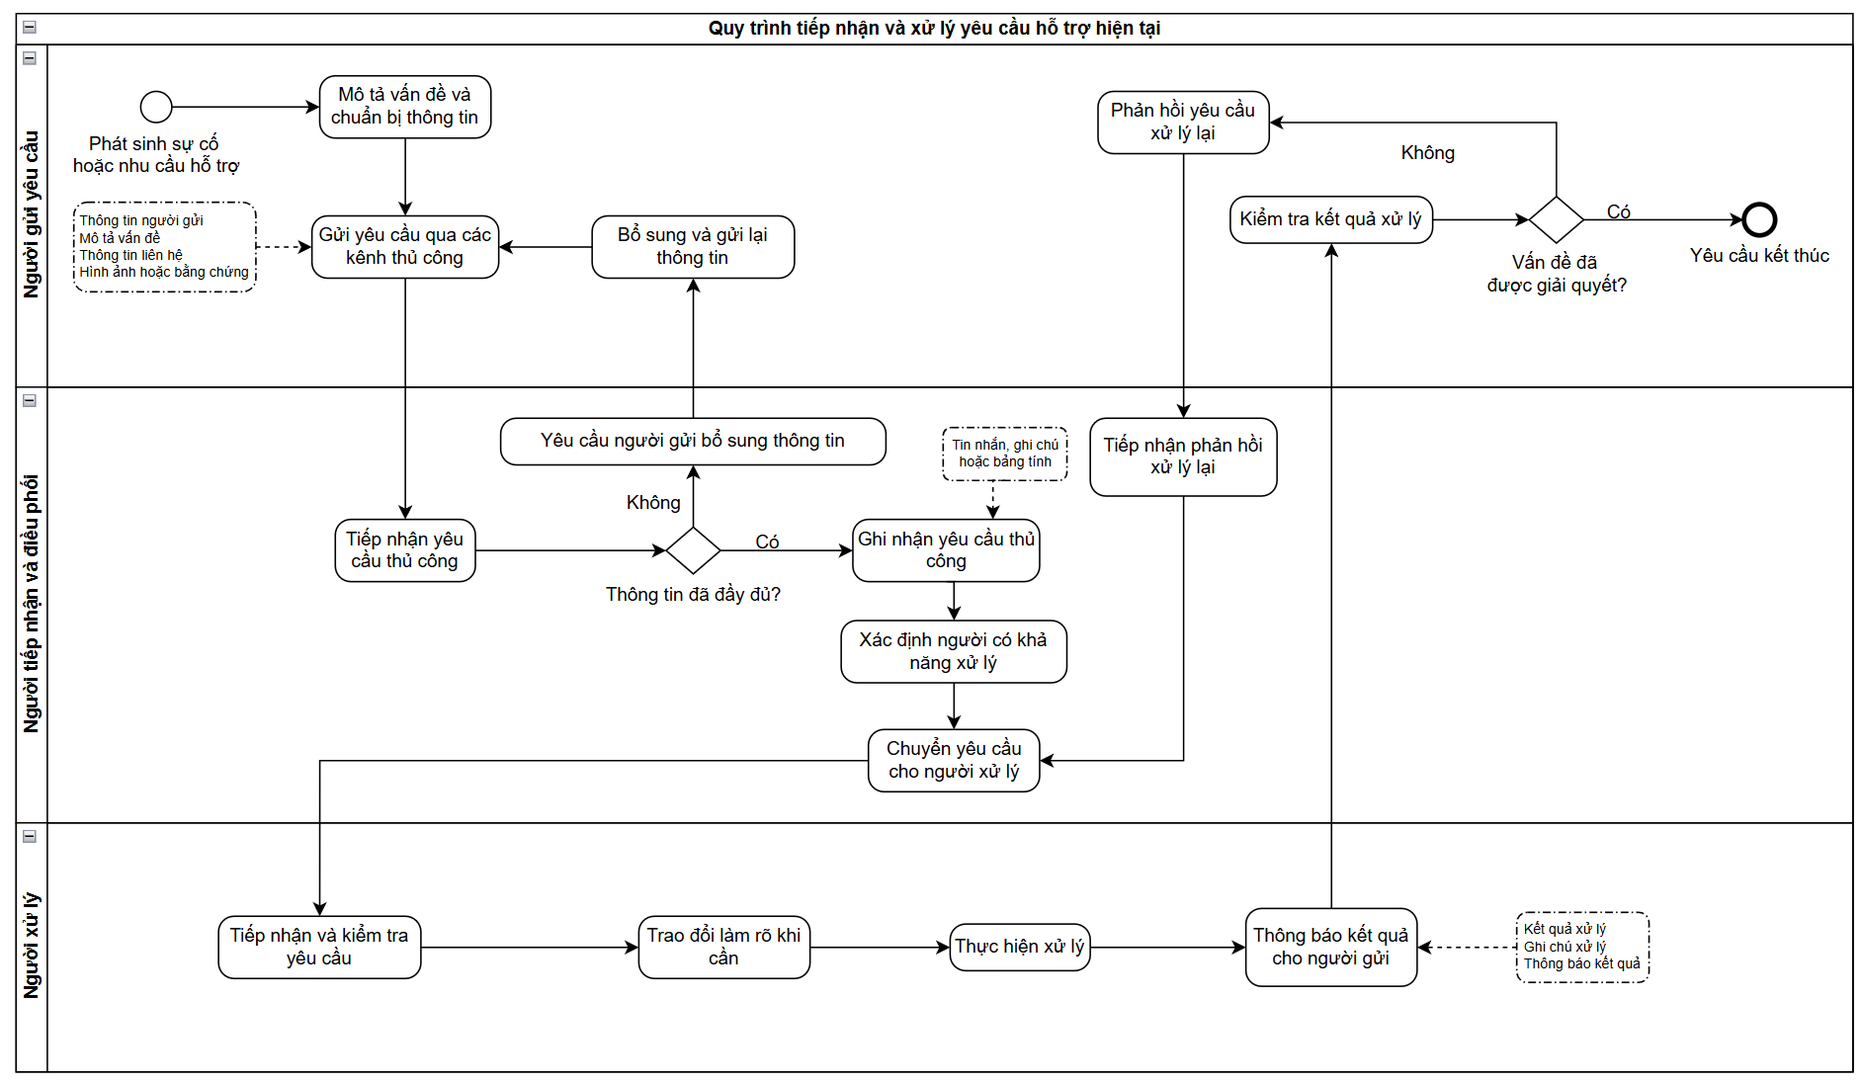
Hình 2. Sơ đồ quy trình tiếp nhận và xử lý yêu cầu hỗ trợ hiện tại

Phân tích pain poin và nguyên nhân As-Is

Phân tích pain point và nguyên nhân
Bảng 2.7. Phân tích pain poin và nguyên nhân
Mã | Hoạt động As-Is | Pain point | Nguyên nhân chính | Tác động | Mục tiêu hệ thống liên quan | Mức ưu tiên
PP01 | Gửi yêu cầu qua các kênh thủ công | Yêu cầu bị phân tán và có nguy cơ bị bỏ sót | Không có một kênh tiếp nhận tập trung; thông tin được gửi qua tin nhắn, điện thoại hoặc trao đổi trực tiếp | Khó kiểm soát số lượng yêu cầu; người gửi không biết yêu cầu đã được ghi nhận hay chưa | Quản lý tập trung yêu cầu dưới dạng ticket | Cao
PP02 | Mô tả và gửi yêu cầu | Thông tin yêu cầu thiếu hoặc không thống nhất | Không có biểu mẫu bắt buộc; người gửi tự mô tả theo cách riêng | Người tiếp nhận và người xử lý phải trao đổi nhiều lần để bổ sung thông tin | Chuẩn hóa biểu mẫu tạo ticket và cho phép đính kèm bằng chứng | Cao
PP03 | Tiếp nhận và ghi nhận yêu cầu thủ công | Khó truy vết lịch sử tiếp nhận | Thông tin được ghi chép rời rạc; không có mã ticket và lịch sử thao tác tập trung | Khó xác định thời điểm gửi, người tiếp nhận và các thay đổi đã thực hiện | Ghi nhận mã ticket, trạng thái và audit log | Cao
PP04 | Xác định người có khả năng xử lý | Phân loại và phân công chậm hoặc chưa phù hợp | Chưa có danh mục, mức độ ưu tiên và tiêu chí phân công thống nhất | Ticket có thể chuyển sai người hoặc mất thời gian điều phối lại | Hỗ trợ phân loại, ưu tiên và phân công người xử lý | Cao
PP05 | Chuyển yêu cầu cho người xử lý | Không xác định người xử lý đã tiếp nhận hay chưa | Việc chuyển giao được thực hiện qua trao đổi thủ công; không có trạng thái xác nhận | Khó xác định trách nhiệm và thời điểm bắt đầu xử lý | Theo dõi người được phân công và trạng thái ticket | Cao
PP06 | Trao đổi làm rõ | Nội dung trao đổi bị phân tán | Các bên trao đổi qua nhiều kênh khác nhau; không lưu cùng yêu cầu | Người khác khó tiếp tục xử lý; lịch sử trao đổi có thể bị thiếu | Cho phép trao đổi và lưu nội dung trực tiếp trong ticket | Trung bình
PP07 | Tiếp nhận và xử lý yêu cầu | Không đo được thời gian phản hồi | Không ghi nhận tự động thời điểm người xử lý phản hồi đầu tiên | Không thể xác định ticket có đáp ứng response SLA hay không | Tính và theo dõi thời gian phản hồi SLA | Cao
PP08 | Thực hiện xử lý | Không kiểm soát thời hạn giải quyết | Không có hạn SLA, bộ đếm thời gian hoặc cảnh báo sắp quá hạn | Ticket có nguy cơ xử lý kéo dài hoặc quá hạn mà không được phát hiện | Tính resolution SLA và cảnh báo sắp hoặc đã quá hạn | Cao
PP09 | Thông báo và xác nhận kết quả | Chưa có quy tắc đóng yêu cầu thống nhất | Việc kết thúc chủ yếu dựa trên trao đổi giữa các bên | Ticket có thể được xem là hoàn thành khi người gửi chưa xác nhận | Xây dựng quy tắc đóng ticket và xác nhận kết quả | Trung bình
PP10 | Phản hồi yêu cầu xử lý lại | Việc mở lại yêu cầu không được quản lý rõ ràng | Không có trạng thái và điều kiện reopen thống nhất | Khó thống kê yêu cầu xử lý chưa đạt và đánh giá chất lượng | Hỗ trợ mở lại ticket theo quy tắc và ghi nhận số lần reopen | Cao
PP11 | Tổng hợp tình hình xử lý | Khó đo lường hiệu quả hỗ trợ | Dữ liệu phân tán và thiếu các mốc thời gian cần thiết | Không tính được thời gian phản hồi, tỷ lệ đúng SLA, ticket mở và ticket mở lại | Cung cấp dashboard và các chỉ số quản trị | Cao
PP12 | Quản lý người tham gia xử lý | Khó kiểm soát quyền hạn và trách nhiệm | Chưa có cơ chế phân quyền thống nhất; thao tác quan trọng không được ghi nhận | Có nguy cơ thao tác sai quyền và khó xác định trách nhiệm | Phân quyền phía máy chủ và ghi audit log | Cao

Nhóm nguyên nhân chính
- Nguyên nhân về quy trình
Quy trình hiện tại chưa có các bước và quy tắc thống nhất cho việc phân loại, ưu tiên, phân công, phản hồi, đóng và mở lại yêu cầu. Nhiều hoạt động phụ thuộc vào cách thực hiện của từng cá nhân.
- Nguyên nhân về dữ liệu
Thông tin yêu cầu và nội dung trao đổi được lưu trữ phân tán, thiếu cấu trúc và không có mã định danh chung. Các mốc thời gian cần thiết cho việc tính SLA chưa được ghi nhận đầy đủ.
- Nguyên nhân về công cụ
Các công cụ như tin nhắn, điện thoại hoặc bảng tính chỉ hỗ trợ trao đổi và ghi chép cơ bản, chưa hỗ trợ quản lý toàn bộ vòng đời ticket, theo dõi trạng thái, cảnh báo SLA và truy vết lịch sử.
- Nguyên nhân về trách nhiệm và phân quyền
Vai trò của người tiếp nhận, người xử lý và người quản lý chưa được phân định bằng quyền hạn cụ thể. Việc thay đổi trạng thái, phân công hoặc kết thúc yêu cầu chưa được ghi nhận rõ người thực hiện.

- Nguyên nhân về đo lường
Quy trình chưa xác định đầy đủ các dữ liệu và thời điểm cần thu thập để tính thời gian phản hồi, thời gian giải quyết, tỷ lệ đáp ứng SLA và số lượng yêu cầu mở lại.

Pain point ưu tiên cao
Các pain point ưu tiên cao của đề tài gồm: yêu cầu bị phân tán, khó truy vết, phân công chậm, không kiểm soát thời gian phản hồi và giải quyết, không cảnh báo quá hạn SLA, thiếu quy tắc mở lại và khó đo lường hiệu quả hỗ trợ.
Những pain point này ảnh hưởng trực tiếp đến mục tiêu trọng tâm của đề tài là quản lý ticket tập trung, bảo đảm khả năng truy vết và kiểm soát việc đáp ứng SLA.

PHÂN TÍCH VÀ THIẾT KẾ

Thiết kế quy trình To-be và danh mục KPI

Mục đích thiết kế quy trình
Quy trình To-Be được xây dựng nhằm đề xuất phương thức tiếp nhận và xử lý yêu cầu hỗ trợ sau khi triển khai hệ thống quản lý yêu cầu hỗ trợ và SLA.
Quy trình mới hướng đến việc quản lý tập trung toàn bộ vòng đời của ticket, từ khi người dùng tạo yêu cầu, quản trị viên phân loại và phân công, người xử lý tiếp nhận và giải quyết, cho đến khi ticket được đóng, mở lại hoặc đánh giá.
Việc thiết kế quy trình To-Be cũng nhằm khắc phục các pain point của quy trình As-Is như yêu cầu bị phân tán, khó truy vết, chậm phân công, không kiểm soát thời hạn SLA, thiếu quy tắc đóng và mở lại ticket và khó đo lường chất lượng hỗ trợ.

Cơ sở thiết kế quy trình
Quy trình To-Be được xây dựng dựa trên kết quả phân tích quy trình As-Is và bảng pain point tại các nội dung trước.
Các cải tiến của quy trình tập trung vào những mục tiêu:
- Quản lý tập trung yêu cầu dưới dạng ticket.
- Chuẩn hóa dữ liệu đầu vào.
- Phân loại, ưu tiên và phân công rõ ràng.
- Theo dõi thời gian phản hồi và thời gian giải quyết.
- Cảnh báo ticket sắp quá hạn hoặc đã quá hạn SLA.
- Ghi nhận trạng thái, lịch sử trao đổi và thao tác quan trọng.
- Thiết lập quy tắc đóng, mở lại và đánh giá ticket.
- Cung cấp dữ liệu phục vụ dashboard và đo lường hiệu quả hỗ trợ.

Các tác nhân tham gia
- Người gửi yêu cầu
“Người gửi yêu cầu” là người phát sinh sự cố hoặc nhu cầu hỗ trợ. Người này có trách nhiệm tạo ticket, cung cấp nội dung và bằng chứng liên quan, bổ sung thông tin khi được yêu cầu, theo dõi tiến độ, kiểm tra kết quả, xác nhận hoàn thành, yêu cầu mở lại và đánh giá mức độ hài lòng.
- Quản trị viên
“Quản trị viên” thực hiện kiểm tra ticket mới, phân loại yêu cầu, xác định mức độ ưu tiên, phân công người xử lý và giám sát việc đáp ứng SLA. “Quản trị viên” cũng theo dõi các ticket sắp quá hạn hoặc đã quá hạn và thực hiện điều phối khi cần thiết.
- Người xử lý
“Người xử lý” tiếp nhận ticket được phân công, phản hồi lần đầu, trao đổi để làm rõ thông tin, thực hiện xử lý, cập nhật tiến độ và ghi nhận kết quả giải quyết.
- Hệ thống
“Hệ thống” không phải là một vai trò người dùng. Trong sơ đồ BPMN, lane “Hệ thống” được sử dụng để thể hiện những hoạt động tự động như kiểm tra dữ liệu, tạo mã ticket, ghi nhận trạng thái, tính thời hạn SLA, gửi cảnh báo, lưu lịch sử và ghi audit log.
Quy trình nghiệp vụ được mô hình hóa theo Business Process Model and Notation phiên bản 2.0.2 [2].

Mô tả quy trình To-Be
- Tạo và tiếp nhận ticket
Khi phát sinh sự cố hoặc nhu cầu hỗ trợ, người gửi đăng nhập vào hệ thống và tạo ticket. Người gửi nhập tiêu đề, nội dung mô tả, thông tin liên quan và đính kèm bằng chứng nếu có.
Hệ thống kiểm tra các trường thông tin bắt buộc. Nếu dữ liệu chưa hợp lệ, hệ thống yêu cầu người gửi bổ sung hoặc chỉnh sửa. Nếu dữ liệu hợp lệ, hệ thống tạo mã ticket, ghi nhận trạng thái ban đầu là “Mới”, lưu thời điểm tạo và thông báo cho quản trị viên.
Luồng: Phát sinh vấn đề Tạo ticket Nhập nội dung và bằng chứng Gửi ticket Hệ thống kiểm tra dữ liệu Tạo mã ticket và trạng thái “Mới”
- Phân loại, ưu tiên và phân công
Quản trị viên kiểm tra ticket mới, xác định danh mục yêu cầu và mức độ ưu tiên. Sau đó, quản trị viên lựa chọn người xử lý phù hợp và thực hiện phân công.
Hệ thống ghi nhận người được phân công, chuyển trạng thái ticket sang “Đã phân công”, xác định thời hạn phản hồi và thời hạn giải quyết theo quy tắc SLA, sau đó gửi thông báo đến người xử lý và người gửi yêu cầu.
Luồng: Kiểm tra ticket mới Phân loại yêu cầu Xác định mức độ ưu tiên Phân công người xử lý Hệ thống xác định SLA Gửi thông báo phân công
- Tiếp nhận và phản hồi lần đầu
Người xử lý nhận thông báo, mở ticket và kiểm tra nội dung được phân công. Người xử lý thực hiện phản hồi lần đầu để xác nhận đã tiếp nhận ticket hoặc yêu cầu người gửi cung cấp thêm thông tin.
Hệ thống ghi nhận thời điểm phản hồi đầu tiên và so sánh với thời hạn response SLA để xác định ticket được phản hồi đúng hạn hay quá hạn.
Luồng: Người xử lý tiếp nhận ticket Phản hồi lần đầu Hệ thống ghi nhận thời gian phản hồi Đánh giá response SLA
- Kiểm tra và xử lý yêu cầu
Sau khi tiếp nhận ticket, người xử lý chuyển trạng thái sang “Đang xử lý”, kiểm tra thông tin và phân tích nguyên nhân của vấn đề.
Nếu thông tin chưa đầy đủ, người xử lý gửi yêu cầu bổ sung. Người gửi cập nhật thông tin trực tiếp trên ticket, sau đó người xử lý tiếp tục kiểm tra.
Khi đã đủ thông tin, người xử lý thực hiện giải quyết, cập nhật tiến độ và trao đổi với người gửi khi cần thiết. Hệ thống tiếp tục theo dõi thời hạn resolution SLA trong toàn bộ quá trình này.
Luồng: Cập nhật trạng thái Đang xử lý Kiểm tra yêu cầu Cần bổ sung thông tin?
- Có Yêu cầu bổ sung Người gửi bổ sung Tiếp tục kiểm tra
- Không Thực hiện xử lý
- Cập nhật tiến độ
- Theo dõi và cảnh báo SLA
Trong quá trình chờ phản hồi và xử lý, hệ thống tự động so sánh thời gian hiện tại với thời hạn SLA của ticket.
Khi ticket gần đến hạn, hệ thống gửi cảnh báo cho người xử lý. Khi ticket đã quá hạn, hệ thống ghi nhận trạng thái quá hạn và gửi thông báo cho quản trị viên để thực hiện điều phối, chuyển cấp hoặc phân công lại khi cần thiết.
Việc theo dõi được thực hiện riêng cho response SLA và resolution SLA.
Các trường hợp:
- Trong hạn
- Sắp quá hạn
- Đã quá hạn
- Ghi nhận kết quả xử lý
Sau khi giải quyết vấn đề, người xử lý ghi nhận nội dung xử lý, kết quả và các ghi chú liên quan. Người xử lý chuyển ticket sang trạng thái “Đã giải quyết”.
Hệ thống ghi nhận thời điểm giải quyết, đánh giá resolution SLA và gửi thông báo kết quả cho người gửi yêu cầu.
Luồng: Hoàn thành xử lý Ghi nhận kết quả Chuyển trạng thái Đã giải quyết Ghi nhận thời gian giải quyết Đánh giá resolution SLA Thông báo người gửi
- Xác nhận và đóng ticket
Người gửi kiểm tra kết quả xử lý. Nếu vấn đề đã được giải quyết, người gửi xác nhận hoàn thành.
Hệ thống chuyển ticket sang trạng thái “Đã đóng”, ghi nhận thời điểm đóng và lưu thao tác vào audit log.
Luồng: Người gửi kiểm tra kết quả Vấn đề đã được giải quyết? Có Xác nhận hoàn thành Hệ thống đóng ticket
- Mở lại ticket
Nếu kết quả chưa đáp ứng yêu cầu, người gửi có thể gửi yêu cầu mở lại ticket và nhập lý do mở lại.
Hệ thống kiểm tra điều kiện mở lại theo quy tắc nghiệp vụ. Nếu yêu cầu hợp lệ, hệ thống chuyển ticket sang trạng thái “Mở lại”, tăng số lần mở lại, ghi audit log và thông báo cho người xử lý cùng quản trị viên.
Ticket sau đó được đưa trở lại quá trình tiếp nhận và xử lý.
Luồng: Vấn đề chưa được giải quyết Gửi yêu cầu mở lại Nhập lý do mở lại Hệ thống kiểm tra điều kiện Chuyển trạng thái Mở lại Thông báo người xử lý và quản trị viên Tiếp tục xử lý
- Đánh giá mức độ hài lòng
Sau khi ticket được đóng, người gửi có thể đánh giá mức độ hài lòng và để lại nhận xét về kết quả hỗ trợ.
Hệ thống lưu thông tin đánh giá để phục vụ việc theo dõi chất lượng hỗ trợ và tổng hợp báo cáo.
Luồng: Ticket đã đóng Người gửi đánh giá Hệ thống lưu điểm và nhận xét Kết thúc
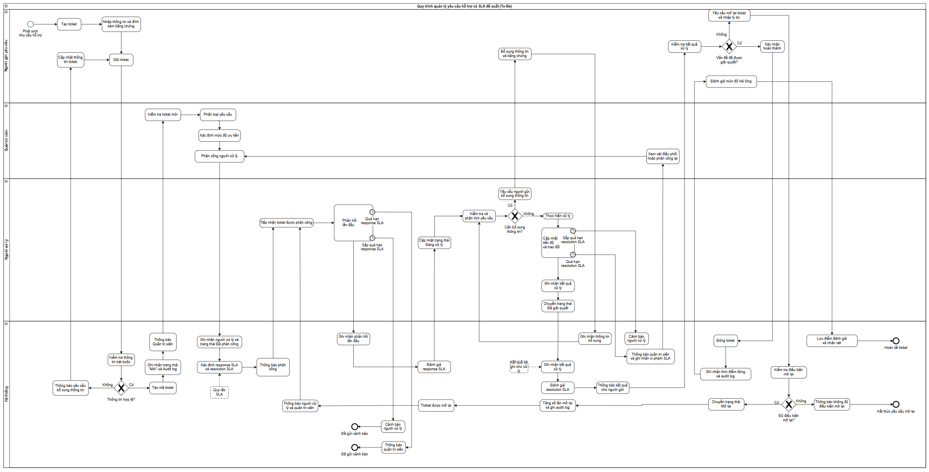
Hình 3. Quy trình quản lý yêu cầu hỗ trợ và SLA đề xuất (To-Be)
Bảng 3.1. Đối chiếu cải tiến As-Is và To-Be
Pain point As-Is | Cải tiến trong quy trình To-Be
Yêu cầu được gửi qua nhiều kênh | Ticket được tạo và lưu tập trung
Thông tin thiếu hoặc không thống nhất | Biểu mẫu có trường bắt buộc và hỗ trợ đính kèm
Khó truy vết | Có mã ticket, trạng thái, lịch sử và audit log
Phân công chậm | Quản trị viên phân loại, ưu tiên và phân công trên hệ thống
Không xác định thời gian phản hồi | Ghi nhận phản hồi đầu tiên và đánh giá response SLA
Không kiểm soát thời gian giải quyết | Xác định resolution SLA và cảnh báo quá hạn
Trao đổi bị phân tán | Nội dung trao đổi được lưu trực tiếp trong ticket
Đóng ticket chưa rõ ràng | Có bước người gửi kiểm tra và xác nhận
Mở lại không thống nhất | Có điều kiện, lý do và số lần mở lại
Khó đo lường | Dữ liệu ticket và SLA được lưu để tổng hợp dashboard
Bảng 3.2. Danh mục KPI tổng hợp
Mã | KPI | Công thức tóm tắt | Đơn vị | Tần suất cập nhật
KPI01 | Thời gian phản hồi đầu tiên trung bình | Tổng thời gian phản hồi ÷ số ticket đã phản hồi | phút/giờ | Gần thời gian thực
KPI02 | Tỷ lệ đáp ứng response SLA | Ticket phản hồi đúng hạn ÷ ticket đủ điều kiện × 100% | % | Gần thời gian thực
KPI03 | Thời gian giải quyết trung bình | Tổng thời gian giải quyết ÷ số ticket đã giải quyết | giờ/ngày | Gần thời gian thực
KPI04 | Tỷ lệ đáp ứng resolution SLA | Ticket giải quyết đúng hạn ÷ ticket đủ điều kiện × 100% | % | Gần thời gian thực
KPI05 | Tỷ lệ đáp ứng SLA tổng thể | Ticket đạt cả hai SLA ÷ ticket đủ điều kiện × 100% | % | Gần thời gian thực
KPI06 | Số ticket đang mở | Đếm ticket thuộc các trạng thái đang mở | ticket | Gần thời gian thực
KPI07 | Số ticket mở lại | Số lượng ticket_id khác nhau có ít nhất một bản ghi mở lại trong ticket_reopen_history thuộc khoảng thời gian được chọn. | ticket | Gần thời gian thực
KPI08 | Tỷ lệ ticket mở lại | Ticket mở lại ÷ ticket đã giải quyết hoặc đóng × 100% | % | Theo kỳ
KPI09 | Điểm hài lòng trung bình | Tổng điểm ÷ số đánh giá hợp lệ | điểm/5 | Theo kỳ
KPI10 | Tỷ lệ ticket được đánh giá | Ticket có đánh giá ÷ ticket đã đóng × 100% | % | Theo kỳ

Danh mục Business rules

Mức độ ưu tiên
- P1 - Khẩn cấp
- P2 - Cao
- P3 - Trung bình
- P4 - Thấp
Bảng 3.3. Lịch SLA mô phỏng
Ưu tiên | Response SLA | Resolution SLA
P1 - Khẩn cấp | 30 phút | 4 giờ
P2 - Cao | 1 giờ | 8 giờ
P3 - Trung bình | 4 giờ | 24 giờ
P4 - Thấp | 8 giờ | 48 giờ

Quy tắc phân quyền
- BR-AUTH-01: Người gửi tạo ticket
Người gửi yêu cầu được phép tạo ticket bằng tài khoản của chính mình. Hệ thống tự động ghi nhận người tạo và không cho phép người gửi tạo ticket dưới danh nghĩa người dùng khác.
- BR-AUTH-02: Phạm vi xem ticket của người gửi
Người gửi chỉ được xem những ticket do chính mình tạo, bao gồm nội dung, tệp đính kèm, trao đổi công khai, trạng thái và kết quả xử lý.
- BR-AUTH-03: Quyền của người gửi
Người gửi được phép | Người gửi không được phép
- Tạo ticket.  - Bổ sung thông tin và tệp đính kèm.  - Gửi phản hồi công khai.  - Theo dõi trạng thái.  - Kiểm tra kết quả xử lý.  - Xác nhận hoàn thành.  - Yêu cầu mở lại ticket.  - Đánh giá mức độ hài lòng. | - Thay đổi người xử lý.  - Thay đổi mức độ ưu tiên.  - Chỉnh sửa thời hạn SLA.  - Thay đổi audit log.  - Xem ticket của người khác.
- BR-AUTH-04: Phạm vi của người xử lý
Người xử lý được xem và thao tác trên những ticket được phân công cho mình. Người xử lý không được tự ý truy cập ticket được phân công cho người khác, trừ khi được quản trị viên phân công lại.
- BR-AUTH-05: Quyền của người xử lý
Người gửi được phép | Người gửi không được phép
- Phản hồi ticket.  - Yêu cầu người gửi bổ sung thông tin.  - Cập nhật tiến độ.  - Chuyển trạng thái theo các luồng hợp lệ.  - Ghi nhận kết quả giải quyết. | - Tự thay đổi vai trò người dùng.  - Tự sửa quy tắc SLA.  - Tự phân công ticket cho người khác.  - Xóa lịch sử thao tác.  - Đóng ticket thay người gửi, trừ quyền đặc biệt do quản trị viên cấp.
- BR-AUTH-06: Quyền của quản trị viên
Quản trị viên được phép:
- Xem tất cả ticket.
- Phân loại và xác định mức độ ưu tiên.
- Phân công hoặc phân công lại người xử lý.
- Theo dõi ticket sắp quá hạn và quá hạn.
- Xem dashboard.
- Quản lý người dùng và vai trò.
- Cấu hình quy tắc SLA.
- Đóng ticket trong trường hợp đặc biệt.
- BR-AUTH-07: Kiểm tra quyền phía máy chủ
Mọi thao tác thay đổi dữ liệu phải được kiểm tra quyền tại phía máy chủ. Việc ẩn nút trên giao diện không được xem là biện pháp phân quyền đầy đủ.
- BR-AUTH-08: Từ chối thao tác không hợp lệ
Khi người dùng thực hiện thao tác không đúng quyền, hệ thống phải từ chối yêu cầu, không thay đổi dữ liệu và trả về thông báo phù hợp.

Quy tắc xác định mức độ ưu tiên
- BR-PRI-01: Các mức ưu tiên hợp lệ
Mỗi ticket phải có đúng một mức độ ưu tiên thuộc P1, P2, P3 hoặc P4.

- BR-PRI-02: Cơ sở xác định ưu tiên
Mức độ ưu tiên được xác định dựa trên:
- Mức độ ảnh hưởng.
- Mức độ khẩn cấp.
Ma trận đề xuất:
Ảnh hưởng | Khẩn cấp cao | Khẩn cấp trung bình | Khẩn cấp thấp
Cao | P1 | P2 | P2
Trung bình | P2 | P3 | P3
Thấp | P3 | P3 | P4
- BR-PRI-03: Người quyết định mức ưu tiên
Hệ thống có thể đề xuất mức ưu tiên dựa trên ma trận, nhưng quản trị viên là người xác nhận mức ưu tiên cuối cùng.
- BR-PRI-04: Thay đổi mức ưu tiên
Khi quản trị viên thay đổi mức ưu tiên, hệ thống yêu cầu nhập lý do, tính lại thời hạn SLA và ghi nhận thay đổi vào audit log.
- BR-PRI-05: Ticket P1
Khi một ticket được xác định là P1, hệ thống phải gửi thông báo ngay cho người xử lý và quản trị viên.

Quy tắc chuyển trạng thái
- BR-STS-01: Không được bỏ qua trạng thái
Ticket chỉ được chuyển trạng thái theo các luồng đã quy định. Hệ thống không cho phép chuyển tùy ý hoặc bỏ qua những bước nghiệp vụ bắt buộc.
- BR-STS-02: Tạo ticket
Ticket hợp lệ Mới
Sau khi dữ liệu bắt buộc hợp lệ, hệ thống tạo mã ticket và ghi nhận trạng thái “Mới”.
- BR-STS-03: Phân công ticket
Mới Đã phân công
Điều kiện:
- Quản trị viên đã chọn người xử lý.
- Ticket đã có danh mục.
- Ticket đã có mức độ ưu tiên.
- SLA đã được xác định.
- BR-STS-04: Bắt đầu xử lý
Đã phân công Đang xử lý
Ticket chuyển sang “Đang xử lý” khi người xử lý tiếp nhận và bắt đầu thực hiện xử lý.
- BR-STS-05: Chờ bổ sung thông tin
Đang xử lý Chờ bổ sung thông tin
Điều kiện:
- Người xử lý đã gửi yêu cầu bổ sung.
- Nội dung cần bổ sung phải được ghi rõ.
- BR-STS-06: Tiếp tục xử lý
Chờ bổ sung thông tin Đang xử lý
Khi người gửi cung cấp thông tin mới, hệ thống ghi nhận thời điểm bổ sung và chuyển ticket trở lại trạng thái “Đang xử lý”.
- BR-STS-07: Hoàn thành xử lý
Đang xử lý Đã giải quyết
Điều kiện:
- Người xử lý phải nhập kết quả xử lý.
- Phải có thời điểm giải quyết.
- Không được để trống nội dung kết luận.
- BR-STS-08: Đóng ticket
Đã giải quyết Đã đóng
Ticket được đóng khi:
- Người gửi xác nhận hoàn thành.
- Hệ thống tự động đóng theo thời hạn.
- Quản trị viên đóng trong trường hợp đặc biệt và nhập lý do.
- BR-STS-09: Mở lại ticket
Đã giải quyết Mở lại
Ticket chỉ được mở lại từ trạng thái “Đã giải quyết”, không mở lại trực tiếp từ trạng thái “Đã đóng”.
- BR-STS-10: Tiếp nhận ticket mở lại
Mở lại Đang xử lý
Ticket mở lại được chuyển về người xử lý hiện tại. Quản trị viên có thể phân công lại khi cần thiết.
Bảng 3.4. Ma trận chuyển trạng thái
Trạng thái hiện tại | Trạng thái tiếp theo | Người thực hiện | Điều kiện
Mới | Đã phân công | Quản trị viên | Đã xác định ưu tiên và người xử lý
Đã phân công | Đang xử lý | Người xử lý | Người xử lý tiếp nhận ticket
Đang xử lý | Chờ bổ sung thông tin | Người xử lý | Có yêu cầu bổ sung rõ ràng
Chờ bổ sung thông tin | Đang xử lý | Hệ thống | Người gửi đã bổ sung thông tin
Đang xử lý | Đã giải quyết | Người xử lý | Có kết quả xử lý
Đã giải quyết | Đã đóng | Người gửi  Hệ thống  Quản trị viên | Đủ điều kiện đóng
Đã giải quyết | Mở lại | Người gửi | Đủ điều kiện mở lại
Mở lại | Đang xử lý | Người xử lý | Người xử lý tiếp nhận lại
Các chuyển trạng thái không có trong bảng phải bị hệ thống từ chối.

Quy tắc đóng, mở lại và đánh giá
- 8.7.1. BR-CLS-01: Chờ người gửi xác nhận
Sau khi ticket chuyển sang “Đã giải quyết”, hệ thống thông báo cho người gửi kiểm tra kết quả.
- 8.7.2. BR-CLS-02: Người gửi xác nhận
Khi người gửi xác nhận vấn đề đã được giải quyết, hệ thống chuyển ticket sang “Đã đóng” và ghi nhận closed_at.
- 8.7.3. BR-CLS-03: Tự động đóng ticket
Nếu người gửi không phản hồi trong vòng 72 giờ kể từ khi ticket chuyển sang “Đã giải quyết”, hệ thống tự động đóng ticket.
- 8.7.4. BR-CLS-04: Quản trị viên đóng ticket
Quản trị viên có thể đóng ticket trong trường hợp đặc biệt, nhưng bắt buộc phải nhập lý do. Thao tác này phải được ghi vào audit log.
- 8.7.5. BR-REO-01: Thời hạn mở lại
Người gửi được yêu cầu mở lại ticket trong vòng 72 giờ kể từ thời điểm ticket chuyển sang “Đã giải quyết”.
- 8.7.6. BR-REO-02: Lý do mở lại
Người gửi bắt buộc phải nhập lý do mở lại. Yêu cầu không có lý do bị hệ thống từ chối.
- 8.7.7. BR-REO-03: Ticket đã đóng
Ticket đã đóng không được mở lại. Người gửi phải tạo ticket mới và có thể tham chiếu mã ticket cũ.
- 8.7.8. BR-REO-04: Ghi nhận mở lại
Khi ticket được mở lại, hệ thống phải:
- Chuyển trạng thái sang “Mở lại”.
- Tăng reopen_count thêm 1.
- Ghi nhận một bản ghi lịch sử mở lại.
- Lưu người mở lại, thời điểm và lý do.
- Thông báo cho người xử lý và quản trị viên.
- 8.7.9. BR-SAT-01: Đánh giá hài lòng
Người gửi được đánh giá ticket sau khi ticket đã đóng. Điểm đánh giá nằm trong khoảng từ 1 đến 5.
- 8.7.10. BR-SAT-02: Số lần đánh giá
Mỗi ticket chỉ có một đánh giá hợp lệ. Ticket không được đánh giá không được tự động gán điểm 0.

Quy tắc SLA
- BR-SLA-01: Thời điểm bắt đầu response SLA
Response SLA bắt đầu từ thời điểm ticket được hệ thống tạo thành công, tương ứng với created_at.
- BR-SLA-02: Phản hồi đầu tiên hợp lệ
Phản hồi đầu tiên phải là phản hồi công khai do người xử lý thực hiện. Thông báo tự động, thông báo phân công và ghi chú nội bộ không được tính.
- BR-SLA-03: Đạt response SLA
first_response_at ≤ response_due_at
Ticket chưa phản hồi và đã vượt response_due_at được xác định là vi phạm response SLA.
- BR-SLA-04: Thời điểm bắt đầu resolution SLA
Resolution SLA bắt đầu từ created_at và kết thúc khi ticket chuyển sang “Đã giải quyết”.
- BR-SLA-05: Đạt resolution SLA
resolved_at ≤ resolution_due_at
Ticket chưa được giải quyết và đã vượt resolution_due_at được xác định là vi phạm resolution SLA.
- BR-SLA-06: Tạm dừng resolution SLA
Khi ticket chuyển sang “Chờ bổ sung thông tin”, resolution SLA được tạm dừng vì hệ thống đang chờ phản hồi từ người gửi.
Hệ thống phải ghi nhận:
- sla_paused_at
- sla_resumed_at
- total_paused_duration
Response SLA không bị ảnh hưởng vì phản hồi đầu tiên đã được thực hiện trước đó.
- BR-SLA-07: Tiếp tục resolution SLA
Khi người gửi bổ sung thông tin, resolution SLA được tiếp tục. Khoảng thời gian tạm dừng không được cộng vào thời gian xử lý.
- BR-SLA-08: Thay đổi mức ưu tiên
Khi mức ưu tiên thay đổi, hệ thống tính lại response SLA và resolution SLA từ created_at theo mức ưu tiên mới, đồng thời lưu thời hạn cũ, thời hạn mới và người thực hiện thay đổi.
- BR-SLA-09: Ticket mở lại
Khi ticket được mở lại, hệ thống tạo một chu kỳ resolution SLA mới từ reopened_at. Kết quả SLA của chu kỳ xử lý trước vẫn được giữ lại để phục vụ truy vết.
Response SLA không được tính lại khi mở lại ticket.
- BR-SLA-10: Không sửa trực tiếp kết quả SLA
Người dùng không được chỉnh sửa trực tiếp trạng thái đạt hoặc vi phạm SLA. Kết quả phải do hệ thống tự động xác định từ các mốc thời gian và quy tắc SLA.

Quy tắc cảnh báo và escalation
- BR-ESC-01: Cảnh báo sắp quá hạn
Khi ticket đã sử dụng 80% thời gian SLA nhưng chưa hoàn thành mốc tương ứng, hệ thống gửi cảnh báo cho người xử lý.
Áp dụng riêng cho:
- Response SLA.
- Resolution SLA.
- BR-ESC-02: Cảnh báo quá hạn
Khi thời gian hiện tại vượt thời hạn SLA, hệ thống đánh dấu ticket vi phạm SLA và thông báo cho người xử lý cùng quản trị viên.

- BR-ESC-03: Escalation cấp hai
Nếu ticket đã quá hạn thêm 50% thời lượng SLA mà vẫn chưa hoàn thành, quản trị viên phải xem xét một trong các thao tác:
- Phân công lại.
- Điều chỉnh nguồn lực.
- Ghi nhận lý do tiếp tục xử lý.
- Chuyển cấp xử lý.
Ví dụ: ticket có resolution SLA 8 giờ sẽ escalation cấp hai khi đã trễ thêm 4 giờ.
- BR-ESC-04: Ticket P1
Ticket P1 được thông báo ngay cho quản trị viên khi tạo, không cần chờ đến ngưỡng 80%.
- BR-ESC-05: Không tự động phân công lại
Hệ thống không tự động thay đổi người xử lý khi ticket quá hạn. Việc phân công lại phải do quản trị viên thực hiện và được ghi audit log.

Quy tắc audit log
- BR-AUD-01: Các thao tác phải ghi log
Hệ thống phải ghi audit log đối với:
- Tạo ticket.
- Thay đổi danh mục.
- Thay đổi mức độ ưu tiên.
- Phân công và phân công lại.
- Thay đổi trạng thái.
- Thay đổi thời hạn SLA.
- Yêu cầu bổ sung thông tin.
- Ghi nhận kết quả.
- Đóng ticket.
- Mở lại ticket.
- Thay đổi vai trò và quyền người dùng.
- BR-AUD-02: Thông tin audit log
Mỗi bản ghi phải có:
- Người thực hiện
- Thời điểm
- Loại thao tác
- Đối tượng bị thay đổi
- Giá trị cũ
- Giá trị mới
- Lý do nếu có
- BR-AUD-03: Không được sửa audit log
Không người dùng nào được sửa hoặc xóa trực tiếp audit log, kể cả quản trị viên thông thường.
- BR-AUD-04: Thời gian hệ thống
Các mốc thời gian phải được máy chủ ghi nhận. Hệ thống không sử dụng thời gian do trình duyệt người dùng gửi lên làm dữ liệu chính thức.
Bảng 3.5. Bảng Business rules catalogs tổng hợp
Mã nhóm | Nhóm quy tắc | Nội dung chính
BR-AUTH | Phân quyền | Quyền của ba vai trò và kiểm tra phía máy chủ
BR-PRI | Ưu tiên | P1-P4, ma trận ảnh hưởng và khẩn cấp
BR-STS | Trạng thái | Các chuyển trạng thái hợp lệ
BR-CLS | Đóng ticket | Xác nhận, tự động đóng và đóng đặc biệt
BR-REO | Mở lại | Thời hạn, lý do và lịch sử mở lại
BR-SAT | Đánh giá | Điểm hài lòng từ 1 đến 5
BR-SLA | SLA | Response SLA, resolution SLA và tạm dừng
BR-ESC | Escalation | Cảnh báo 80%, quá hạn và chuyển cấp
BR-AUD | Audit log | Ghi nhận và bảo vệ lịch sử thao tác

Use case và đặc tả chức năng

Use Case Diagram tổng quát
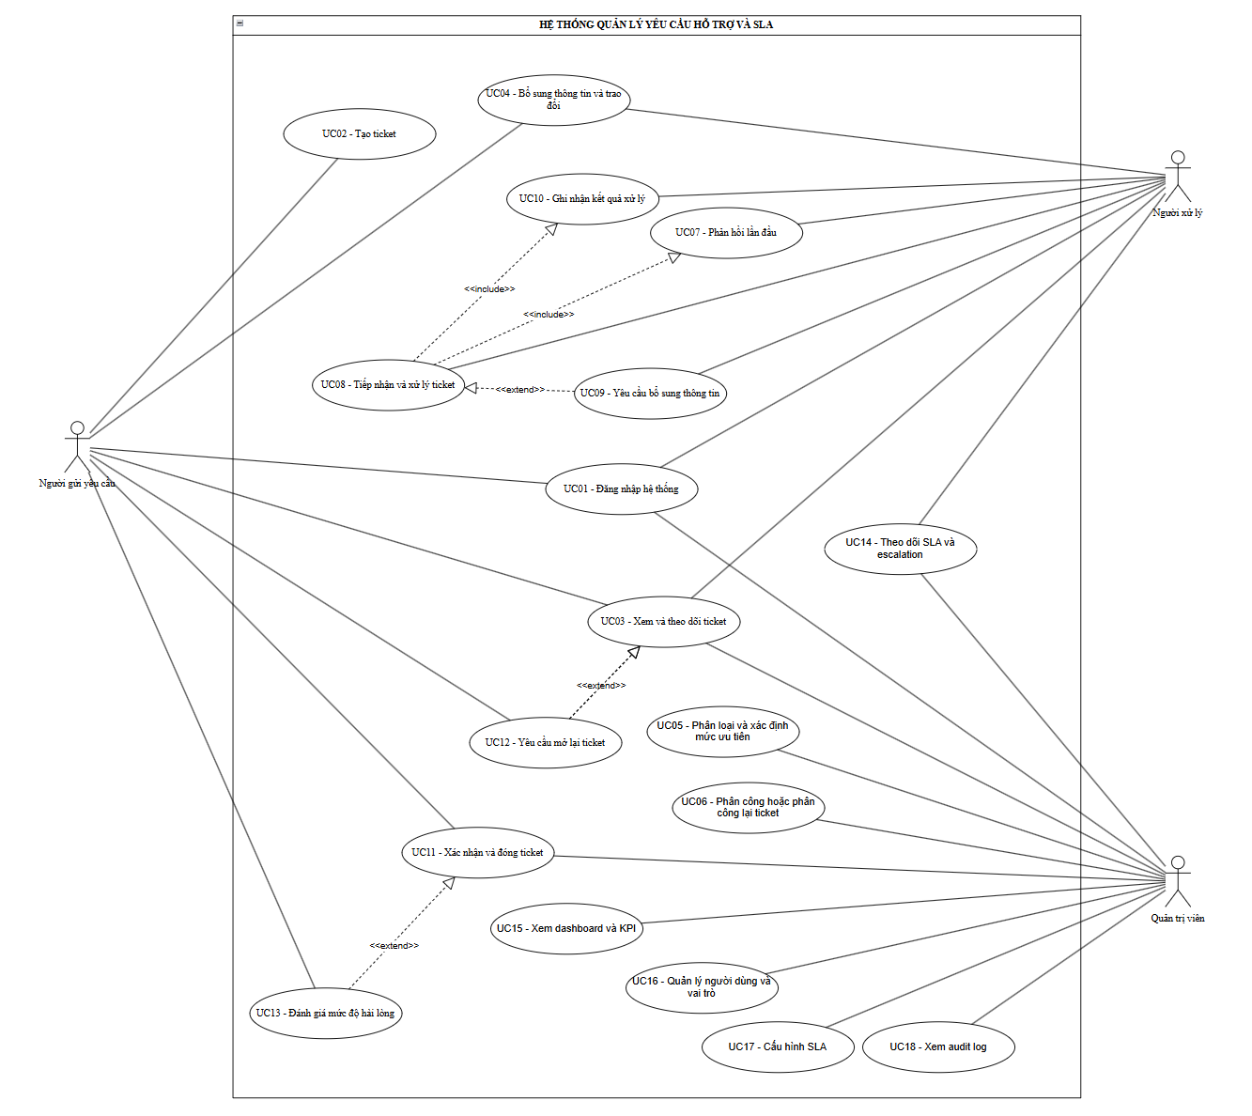
Hình 4. Use Case Diagram tổng quát của hệ thống
Use Case Diagram tổng quát thể hiện sự tương tác giữa ba tác nhân và các nhóm chức năng chính của hệ thống. Các chức năng được chia thành nhóm quản lý ticket, xử lý yêu cầu, kiểm soát SLA và quản trị hệ thống. Biểu đồ Use Case và State Machine được xây dựng dựa trên các ký pháp của UML 2.5.1 [3].
Người gửi yêu cầu tập trung vào việc tạo và theo dõi ticket. Người xử lý tập trung vào phản hồi và giải quyết ticket. Quản trị viên thực hiện phân loại, phân công, giám sát SLA và quản trị dữ liệu hệ thống.
Bảng 3.6. Danh mục Use Case
Mã | Tên Use Case | Actor chính | Mục tiêu
UC01 | Đăng nhập hệ thống | Cả ba vai trò | Xác thực tài khoản và xác định quyền
UC02 | Tạo ticket | Người gửi yêu cầu | Ghi nhận yêu cầu hỗ trợ mới
UC03 | Xem và theo dõi ticket | Cả ba vai trò | Theo dõi nội dung, trạng thái và lịch sử
UC04 | Bổ sung thông tin và trao đổi | Người gửi, Người xử lý | Lưu nội dung trao đổi tập trung
UC05 | Phân loại và xác định mức ưu tiên | Quản trị viên | Xác định loại yêu cầu và độ ưu tiên
UC06 | Phân công hoặc phân công lại ticket | Quản trị viên | Chỉ định người chịu trách nhiệm xử lý
UC07 | Phản hồi lần đầu | Người xử lý | Ghi nhận phản hồi phục vụ response SLA
UC08 | Tiếp nhận và xử lý ticket | Người xử lý | Thực hiện giải quyết yêu cầu
UC09 | Yêu cầu bổ sung thông tin | Người xử lý | Thu thập thông tin còn thiếu
UC10 | Ghi nhận kết quả xử lý | Người xử lý | Hoàn thành quá trình xử lý
UC11 | Xác nhận và đóng ticket | Người gửi, Quản trị viên | Hoàn tất vòng đời ticket
UC12 | Yêu cầu mở lại ticket | Người gửi yêu cầu | Tiếp tục xử lý khi kết quả chưa đạt
UC13 | Đánh giá mức độ hài lòng | Người gửi yêu cầu | Ghi nhận chất lượng hỗ trợ
UC14 | Theo dõi SLA và escalation | Người xử lý, Quản trị viên | Theo dõi sắp quá hạn và quá hạn
UC15 | Xem dashboard và KPI | Quản trị viên | Theo dõi hiệu quả hỗ trợ
UC16 | Quản lý người dùng và vai trò | Quản trị viên | Quản lý tài khoản và quyền
UC17 | Cấu hình SLA | Quản trị viên | Thiết lập thời hạn và ngưỡng cảnh báo SLA
UC18 | Xem audit log | Quản trị viên | Tra cứu lịch sử các thao tác quan trọng

Đặc tả chi tiết Use Case
- UC01 - Đăng nhập hệ thống
Bảng 3.7. Mô tả UC01
Thuộc tính | Nội dung
Mã Use Case | UC01
Tên Use Case | Đăng nhập hệ thống
Mục tiêu | Xác thực người dùng và xác định quyền truy cập
Actor chính | Người gửi, Người xử lý, Quản trị viên
Actor phụ | Không có
Tiền điều kiện | Người dùng đã có tài khoản hoạt động
Kích hoạt | Người dùng truy cập trang đăng nhập
Hậu điều kiện thành công | Phiên đăng nhập được tạo; giao diện hiển thị theo vai trò
Hậu điều kiện thất bại | Không tạo phiên đăng nhập
Business Rules | BR-AUTH-07, BR-AUTH-08
Bảng 3.8. Luồng xử lý UC01
Luồng chính | Luồng thay thế | Luồng ngoại lệ
- Người dùng truy cập trang đăng nhập.  - Hệ thống hiển thị biểu mẫu.  - Người dùng nhập tên đăng nhập hoặc email và mật khẩu.  - Người dùng chọn “Đăng nhập”.  - Hệ thống kiểm tra thông tin.  - Hệ thống xác định tài khoản và vai trò.  - Hệ thống tạo phiên đăng nhập.  - Hệ thống chuyển người dùng đến trang phù hợp. | A1 - Người dùng đã đăng nhập  - Hệ thống phát hiện phiên đăng nhập còn hiệu lực.  - Hệ thống chuyển thẳng đến trang chính. | E1 - Sai thông tin đăng nhập  - Hệ thống từ chối đăng nhập.  - Hiển thị thông báo thông tin không hợp lệ.  E2 - Tài khoản bị khóa hoặc ngừng hoạt động  - Hệ thống không tạo phiên.  - Thông báo tài khoản không được phép truy cập.  E3 - Lỗi máy chủ  - Hệ thống thông báo không thể đăng nhập tại thời điểm hiện tại.  Dữ liệu đầu vào  - Email hoặc tên đăng nhập  - Mật khẩu  Dữ liệu đầu ra  - Phiên đăng nhập  - Thông tin người dùng  - Vai trò và quyền truy cập
- UC02 - Tạo ticket
Bảng 3.9. Mô tả UC02
Thuộc tính | Nội dung
Mã Use Case | UC02
Tên Use Case | Tạo ticket
Mục tiêu | Ghi nhận một yêu cầu hỗ trợ mới
Actor chính | Người gửi yêu cầu
Actor phụ | Không có
Tiền điều kiện | Người dùng đã đăng nhập và có quyền tạo ticket
Kích hoạt | Người dùng chọn Tạo ticket
Hậu điều kiện thành công | Ticket được tạo với mã định danh và trạng thái Mới
Hậu điều kiện thất bại | Không tạo ticket mới
Business Rules | BR-AUTH-01, BR-AUTH-03, BR-AUD-01, BR-SLA-01
Bảng 3.10. Luồng xử lý UC02
Luồng chính | Luồng thay thế | Luồng ngoại lệ
- Người gửi chọn chức năng “Tạo ticket”.  - Hệ thống hiển thị biểu mẫu.  - Người gửi nhập tiêu đề.  - Người gửi nhập nội dung mô tả.  - Người gửi chọn danh mục nếu được phép.  - Người gửi đính kèm bằng chứng nếu có.  - Người gửi chọn “Gửi ticket”.  - Hệ thống kiểm tra dữ liệu bắt buộc.  - Hệ thống kiểm tra tệp đính kèm.  - Hệ thống tạo mã ticket.  - Hệ thống ghi nhận created_at.  - Hệ thống đặt trạng thái “Mới”.  - Hệ thống ghi audit log.  - Hệ thống thông báo tạo ticket thành công.  - Hệ thống thông báo ticket mới cho quản trị viên. | A1 - Không có tệp đính kèm  - Người gửi bỏ qua bước đính kèm.  - Luồng tiếp tục bình thường. | E1 - Thiếu thông tin bắt buộc  - Hệ thống đánh dấu các trường bị thiếu.  - Không tạo ticket.  - Người gửi bổ sung và gửi lại.  E2 - Tệp không hợp lệ  - Hệ thống từ chối tệp.  - Người gửi xóa hoặc thay bằng tệp khác.  E3 - Không đủ quyền  - Hệ thống từ chối yêu cầu và không thay đổi dữ liệu.  E4 - Lỗi lưu dữ liệu  - Hệ thống không tạo ticket hoặc bản ghi không hoàn chỉnh.
- UC08 - Tiếp nhận và xử lý ticket
Bảng 3.11. Mô tả UC08
Thuộc tính | Nội dung
Actor chính | Người xử lý
Tiền điều kiện | Ticket được phân công cho actor
Hậu điều kiện | Tiến độ và trạng thái được cập nhật
Business Rules | BR-STS-04 đến BR-STS-07, BR-SLA-04 đến BR-SLA-07
Bảng 3.12. Luồng xử lý UC08
Luồng chính | Luồng thay thế
- Người xử lý tiếp nhận ticket.  - Hệ thống chuyển trạng thái sang Đang xử lý.  - Người xử lý kiểm tra nội dung.  - Người xử lý phân tích nguyên nhân.  - Người xử lý thực hiện giải pháp.  - Người xử lý cập nhật tiến độ.  - Hệ thống lưu nội dung và thời điểm cập nhật.  - Hệ thống tiếp tục theo dõi resolution SLA. | A1 - Cần bổ sung thông tin  - Người xử lý thực hiện UC09.  - Ticket chuyển sang Chờ bổ sung thông tin.  - Khi có dữ liệu mới, ticket quay lại Đang xử lý.  Ngoại lệ  - Ticket không được phân công cho actor.  - Trạng thái ticket không cho phép xử lý.  Dữ liệu cập nhật không hợp lệ.
- UC11 - Xác nhận và đóng ticket
Bảng 3.13. Mô tả UC11
Thuộc tính | Nội dung
Actor chính | Người gửi yêu cầu
Actor phụ | Quản trị viên, Hệ thống
Tiền điều kiện | Ticket ở trạng thái Đã giải quyết
Hậu điều kiện | Ticket chuyển sang Đã đóng; có closed_at
Business Rules | BR-CLS-01 đến BR-CLS-04
Bảng 3.14. Luồng xử lý UC11
Luồng chính | Luồng thay thế
- Người gửi mở ticket “Đã giải quyết”.  - Người gửi kiểm tra kết quả.  - Người gửi chọn “Xác nhận hoàn thành”.  - Hệ thống kiểm tra trạng thái.  - Hệ thống chuyển ticket sang ‘Đã đóng’.  - Hệ thống ghi closed_at.  - Hệ thống ghi audit log.  - Hệ thống mời người gửi đánh giá. | A1 - Hệ thống tự động đóng  - Người gửi không phản hồi trong thời hạn quy định.  - Hệ thống tự động đóng ticket.  A2 - Quản trị viên đóng  - Quản trị viên nhập lý do.  - Hệ thống đóng ticket và ghi audit log.  Ngoại lệ  - Ticket chưa ở trạng thái Đã giải quyết.  - Người gửi không phải chủ ticket.  - Quản trị viên không nhập lý do khi đóng đặc biệt.
- UC12 - Yêu cầu mở lại ticket
Bảng 3.15. Mô tả UC12
Thuộc tính | Nội dung
Actor chính | Người gửi yêu cầu
Tiền điều kiện | Ticket thuộc người gửi và ở trạng thái Đã giải quyết
Hậu điều kiện | Ticket chuyển sang “Mở lại”; reopen_count tăng
Business Rules | BR-REO-01 đến BR-REO-04, BR-SLA-09
Bảng 3.16. Luồng xử lý UC12
Luồng chính | Ngoại lệ
- Người gửi mở ticket “Đã giải quyết”.  - Người gửi chọn “Yêu cầu mở lại”.  - Người gửi nhập lý do.  - Hệ thống kiểm tra thời hạn và điều kiện mở lại.  - Hệ thống chuyển trạng thái sang “Mở lại”.  - Hệ thống tăng reopen_count.  - Hệ thống lưu lịch sử mở lại.  - Hệ thống tạo chu kỳ resolution SLA mới.  - Hệ thống ghi audit log.  - Hệ thống thông báo cho người xử lý và quản trị viên. | - Không nhập lý do.  - Quá thời hạn mở lại.  - Ticket đã đóng.  - Người dùng không phải chủ ticket.  - Ticket không ở trạng thái “Đã giải quyết”.
- UC16 - Quản lý người dùng và vai trò
Bảng 3.17. Mô tả UC16
Thuộc tính | Nội dung
Actor chính | Quản trị viên
Tiền điều kiện | Có quyền quản lý người dùng
Hậu điều kiện | Tài khoản hoặc vai trò được cập nhật
Business Rules | BR-AUTH-06, BR-AUTH-07, BR-AUD-01
Bảng 3.18. Luồng xử lý UC16
Luồng chính | Ngoại lệ
- Quản trị viên mở danh sách người dùng.  - Hệ thống hiển thị tài khoản.  - Quản trị viên tạo mới hoặc chọn tài khoản.  - Quản trị viên nhập thông tin và chọn vai trò.  - Hệ thống kiểm tra dữ liệu.  - Hệ thống lưu thay đổi.  - Hệ thống ghi audit log.  - Hệ thống thông báo thành công. | - Email hoặc tên đăng nhập bị trùng.  - Vai trò không hợp lệ.  - Không được xóa hoặc khóa tài khoản đang cần thiết cho hệ thống.  - Actor không có quyền quản lý người dùng.

Producet backlog và Acceptance criteria
Bảng 3.19. Product backlog tổng quát
ID | User Story | Actor | Liên kết | Priority
US01 | Đăng nhập hệ thống | Cả 3 vai trò | UC01 | Must
US02 | Tạo ticket | Người gửi | UC02 | Must
US03 | Xem và theo dõi ticket | Cả 3 vai trò | UC03 | Must
US04 | Bổ sung thông tin và trao đổi | Người gửi/Người xử lý | UC04 | Must
US05 | Phân loại và xác định ưu tiên | Quản trị viên | UC05 | Must
US06 | Phân công và phân công lại | Quản trị viên | UC06 | Must
US07 | Phản hồi lần đầu | Người xử lý | UC07 | Must
US08 | Tiếp nhận và xử lý ticket | Người xử lý | UC08 | Must
US09 | Yêu cầu bổ sung thông tin | Người xử lý | UC09 | Must
US10 | Ghi nhận kết quả xử lý | Người xử lý | UC10 | Must
US11 | Xác nhận và đóng ticket | Người gửi/Quản trị viên | UC11 | Must
US12 | Mở lại ticket | Người gửi | UC12 | Must
US13 | Đánh giá hài lòng | Người gửi | UC13 | Must
US14 | Theo dõi SLA và escalation | Người xử lý/Quản trị viên | UC14 | Must
US15 | Xem dashboard và KPI | Quản trị viên | UC15 | Must
US16 | Quản lý người dùng và vai trò | Quản trị viên | UC16 | Should
US17 | Cấu hình SLA | Quản trị viên | UC17 | Must
US18 | Xem audit log | Quản trị viên | UC18 | Must
US19 | Kiểm soát phân quyền phía máy chủ | Quản trị viên | Yêu cầu kỹ thuật | Must
US20 | Ghi nhận audit tự động | Quản trị viên | Yêu cầu kỹ thuật | Must
US21 | Dữ liệu mô phỏng và kiểm thử nghiệp vụ | Nhóm phát triển | Yêu cầu kiểm thử | Must

Quy ước Acceptance Criteria
Mỗi User Story được xác định một hoặc nhiều Acceptance Criteria (AC) nhằm mô tả các điều kiện mà chức năng phải đáp ứng để được xem là hoàn thành đúng yêu cầu.
Acceptance Criteria được trình bày thống nhất theo cấu trúc Given - When - Then:
- Given - Điều kiện ban đầu: mô tả trạng thái hoặc điều kiện phải tồn tại trước khi hành động được thực hiện.
- When - Hành động hoặc sự kiện: mô tả hành động của người dùng hoặc sự kiện xảy ra trong hệ thống.
- Then - Kết quả mong đợi: mô tả phản hồi hoặc trạng thái mà hệ thống bắt buộc phải đạt được sau khi hành động xảy ra.
Ví dụ:
Thành phần | Nội dung
Given | Người gửi đã đăng nhập và có quyền tạo ticket.
When | Người gửi nhập đầy đủ thông tin bắt buộc và gửi ticket.
Then | Hệ thống tạo ticket với mã định danh duy nhất, ghi nhận thời điểm tạo và đặt trạng thái ban đầu là “Mới”.

Chi tiết User Story và Acceptance Criteria
- US01 - Đăng nhập hệ thống
User Story
Là một người dùng hệ thống, tôi muốn đăng nhập bằng tài khoản của mình để truy cập các chức năng phù hợp với vai trò được cấp.
Thuộc tính | Nội dung
Actor/đối tượng hưởng lợi | Người gửi yêu cầu; Người xử lý; Quản trị viên
Liên kết phân tích | UC01; BR-AUTH
Mức ưu tiên | Must
Acceptance Criteria
Mã AC | Given - Điều kiện ban đầu | When - Hành động/sự kiện | Then - Kết quả mong đợi
AC01.1 | Tài khoản tồn tại, đang hoạt động và người dùng chưa đăng nhập. | Người dùng nhập đúng thông tin đăng nhập và chọn “Đăng nhập”. | Hệ thống xác thực thành công, tạo phiên đăng nhập và chuyển người dùng đến giao diện phù hợp.
AC01.2 | Người dùng đã đăng nhập thành công. | Hệ thống xác định vai trò của tài khoản. | Hệ thống chỉ cho phép truy cập các chức năng phù hợp với vai trò được cấp.
AC01.3 | Người dùng nhập sai tên đăng nhập/email hoặc mật khẩu. | Người dùng chọn “Đăng nhập”. | Hệ thống từ chối đăng nhập, không tạo phiên và hiển thị thông báo thông tin đăng nhập không hợp lệ.
AC01.4 | Tài khoản đang bị khóa hoặc ngừng hoạt động. | Người dùng thực hiện đăng nhập bằng thông tin đúng. | Hệ thống từ chối truy cập và thông báo tài khoản không được phép đăng nhập.
AC01.5 | Người dùng chưa đăng nhập hoặc phiên đã hết hiệu lực. | Người dùng gửi yêu cầu tới chức năng yêu cầu xác thực. | Hệ thống từ chối yêu cầu và yêu cầu người dùng xác thực lại.
- US02 - Tạo ticket
User Story
Là một “Người gửi yêu cầu”, tôi muốn tạo ticket hỗ trợ để yêu cầu của tôi được ghi nhận và theo dõi tập trung.
Thuộc tính | Nội dung
Actor/đối tượng hưởng lợi | Người gửi yêu cầu
Liên kết phân tích | UC02; BR-AUTH-01/03/07; BR-AUD-01/02; BR-SLA-01
Mức ưu tiên | Must
Acceptance Criteria
Mã AC | Given - Điều kiện ban đầu | When - Hành động/sự kiện | Then - Kết quả mong đợi
AC02.1 | Người gửi đã đăng nhập và có quyền tạo ticket. | Người gửi nhập đầy đủ thông tin bắt buộc và chọn “Gửi ticket”. | Hệ thống tạo một ticket mới thành công.
AC02.2 | Người gửi đã nhập đầy đủ dữ liệu hợp lệ. | Hệ thống hoàn tất việc tạo ticket. | Hệ thống tạo mã ticket duy nhất, ghi nhận người tạo và created_at, đồng thời đặt trạng thái ban đầu là “Mới”.
AC02.3 | Người gửi đang tạo ticket và chọn tệp đính kèm hợp lệ. | Người gửi gửi ticket. | Hệ thống lưu tệp đính kèm và liên kết tệp với ticket vừa tạo.
AC02.4 | Người gửi đang tạo ticket nhưng thiếu một hoặc nhiều trường bắt buộc. | Người gửi chọn “Gửi ticket”. | Hệ thống không tạo ticket và hiển thị thông báo yêu cầu bổ sung các trường còn thiếu.
AC02.5 | Người gửi chọn tệp không đúng định dạng hoặc vượt dung lượng cho phép. | Người gửi tải tệp lên hoặc gửi ticket. | Hệ thống từ chối tệp không hợp lệ và thông báo lý do cho người gửi.
AC02.6 | Ticket đã được tạo thành công. | Hệ thống hoàn tất quá trình tạo ticket. | Hệ thống ghi audit log cho thao tác tạo ticket và bắt đầu tính SLA từ created_at theo quy tắc nghiệp vụ.
- US08 - Tiếp nhận và xử lý ticket
User Story
Là một “Người xử lý”, tôi muốn tiếp nhận và cập nhật quá trình xử lý để yêu cầu được giải quyết có kiểm soát.
Thuộc tính | Nội dung
Actor/đối tượng hưởng lợi | Người xử lý
Liên kết phân tích | UC08; BR-STS-04/05/06/07; BR-SLA-04/05/06/07
Mức ưu tiên | Must
Acceptance Criteria
Mã AC | Given - Điều kiện ban đầu | When - Hành động/sự kiện | Then - Kết quả mong đợi
AC08.1 | Ticket ở trạng thái “Đã phân công” và được giao cho người xử lý hiện tại. | Người xử lý chọn “Bắt đầu xử lý”. | Hệ thống chuyển trạng thái ticket sang “Đang xử lý” và ghi nhận lịch sử trạng thái.
AC08.2 | Ticket đang ở trạng thái “Đang xử lý”. | Người xử lý cập nhật tiến độ hợp lệ. | Hệ thống lưu nội dung cập nhật, người thực hiện và thời điểm.
AC08.3 | Người xử lý yêu cầu chuyển sang một trạng thái không có trong ma trận chuyển trạng thái. | Người xử lý thực hiện lưu trạng thái mới. | Hệ thống từ chối chuyển trạng thái và giữ nguyên trạng thái hiện tại.
AC08.4 | Ticket không được phân công cho người xử lý hiện tại. | Người xử lý cố cập nhật tiến độ hoặc trạng thái. | Hệ thống từ chối yêu cầu tại phía máy chủ và không thay đổi ticket.
AC08.5 | Ticket đang được xử lý và không ở trạng thái tạm dừng SLA. | Thời gian xử lý tiếp tục trôi. | Hệ thống tiếp tục theo dõi Resolution SLA theo thời hạn hiện hành.
- US11 - Xác nhận và đóng ticket
User Story
Là một “Người gửi yêu cầu”, tôi muốn xác nhận kết quả để đóng ticket khi vấn đề đã được giải quyết.
Thuộc tính | Nội dung
Actor/đối tượng hưởng lợi | Người gửi yêu cầu; Quản trị viên
Liên kết phân tích | UC11; BR-CLS; BR-AUD
Mức ưu tiên | Must
Acceptance Criteria
Mã AC | Given - Điều kiện ban đầu | When - Hành động/sự kiện | Then - Kết quả mong đợi
AC11.1 | Ticket thuộc người gửi và đang ở trạng thái “Đã giải quyết”. | Người gửi chọn “Xác nhận hoàn thành”. | Hệ thống chuyển ticket sang “Đã đóng” và ghi closed_at.
AC11.2 | Ticket ở trạng thái “Đã giải quyết” và người gửi không phản hồi trong 72 giờ. | Hệ thống đến thời điểm tự động đóng theo Business Rules. | Hệ thống tự động chuyển ticket sang “Đã đóng” và ghi nhận nguồn thao tác là hệ thống.
AC11.3 | Ticket cần đóng trong trường hợp đặc biệt và quản trị viên có quyền. | Quản trị viên nhập lý do hợp lệ và xác nhận đóng. | Hệ thống đóng ticket, lưu lý do và ghi audit log.
AC11.4 | Ticket chưa ở trạng thái “Đã giải quyết” theo luồng đóng bình thường. | Người gửi cố đóng ticket. | Hệ thống từ chối thao tác và giữ nguyên trạng thái.
AC11.5 | Ticket được đóng bằng bất kỳ luồng hợp lệ nào. | Hệ thống hoàn tất thay đổi trạng thái. | Hệ thống ghi lịch sử trạng thái/audit log và không cho phép trao đổi mới trên ticket Đã đóng.
- US12 - Mở lại ticket
User Story
Là một “Người gửi yêu cầu”, tôi muốn mở lại ticket khi kết quả chưa đáp ứng để yêu cầu tiếp tục được xử lý.
Thuộc tính | Nội dung
Actor/đối tượng hưởng lợi | Người gửi yêu cầu
Liên kết phân tích | UC12; BR-REO; BR-SLA-09; BR-AUD
Mức ưu tiên | Must
Acceptance Criteria
Mã AC | Given - Điều kiện ban đầu | When - Hành động/sự kiện | Then - Kết quả mong đợi
AC12.1 | Ticket thuộc người gửi, đang “Đã giải quyết” và vẫn trong 72 giờ kể từ resolved_at. | Người gửi nhập lý do hợp lệ và chọn “Yêu cầu mở lại”. | Hệ thống chuyển ticket sang “Mở lại”.
AC12.2 | Yêu cầu mở lại được chấp nhận. | Hệ thống hoàn tất thao tác mở lại. | Hệ thống tăng reopen_count thêm 1 và lưu bản ghi lịch sử gồm người mở lại, reopened_at và lý do.
AC12.3 | Ticket được mở lại hợp lệ. | Hệ thống khởi tạo chu kỳ xử lý mới. | Hệ thống tạo chu kỳ Resolution SLA mới từ reopened_at, giữ lại kết quả SLA của chu kỳ trước và thông báo cho người xử lý/quản trị viên.
AC12.4 | Ticket đã ở trạng thái “Đã đóng”. | Người gửi cố mở lại ticket. | Hệ thống từ chối mở lại và yêu cầu tạo ticket mới khi cần hỗ trợ tiếp.
AC12.5 | Người gửi không nhập lý do, đã quá thời hạn mở lại hoặc không phải chủ ticket. | Người gửi gửi yêu cầu mở lại. | Hệ thống từ chối thao tác và không thay đổi reopen_count/trạng thái.
- US16 - Quản lý người dùng và vai trò
User Story
Là một “Quản trị viên”, tôi muốn quản lý tài khoản và vai trò để kiểm soát quyền truy cập hệ thống.
Thuộc tính | Nội dung
Actor/đối tượng hưởng lợi | Quản trị viên
Liên kết phân tích | UC16; BR-AUTH; BR-AUD
Mức ưu tiên | Should
Acceptance Criteria
Mã AC | Given - Điều kiện ban đầu | When - Hành động/sự kiện | Then - Kết quả mong đợi
AC16.1 | Quản trị viên có quyền quản lý người dùng. | Quản trị viên tạo tài khoản mới với dữ liệu hợp lệ và một vai trò hợp lệ. | Hệ thống tạo tài khoản và lưu vai trò được cấp.
AC16.2 | Hệ thống đã có tài khoản dùng cùng email hoặc tên đăng nhập. | Quản trị viên tạo tài khoản mới với giá trị bị trùng. | Hệ thống từ chối tạo tài khoản và thông báo trường bị trùng.
AC16.3 | Quản trị viên đang tạo hoặc cập nhật tài khoản. | Quản trị viên chọn vai trò. | Hệ thống chỉ chấp nhận một trong ba vai trò nghiệp vụ: Người gửi yêu cầu; Người xử lý; Quản trị viên.
AC16.4 | Tài khoản tồn tại và quản trị viên có quyền. | Quản trị viên kích hoạt, ngừng hoạt động hoặc thay đổi vai trò tài khoản. | Hệ thống lưu trạng thái/vai trò mới và áp dụng quyền tương ứng.
AC16.5 | Vai trò hoặc trạng thái tài khoản được thay đổi. | Hệ thống hoàn tất cập nhật. | Hệ thống ghi audit log gồm người thực hiện, giá trị cũ, giá trị mới và thời điểm.

Thiết kế kiến trúc tổng thể

Kiến trúc tổng thể hệ thống
Hệ thống quản lý yêu cầu hỗ trợ và SLA được thiết kế theo mô hình ứng dụng web. Người dùng tương tác với hệ thống thông qua Web Client. Các yêu cầu nghiệp vụ được gửi từ Client đến Application Server thông qua giao tiếp HTTPS và REST API.
Application Server chịu trách nhiệm xác thực người dùng, kiểm tra quyền truy cập, xử lý nghiệp vụ, quản lý ticket, theo dõi SLA, phát sinh cảnh báo, tính toán KPI, ghi audit log và thực hiện các thao tác liên quan đến dữ liệu.
Application Server truy cập cơ sở dữ liệu để đọc và ghi dữ liệu nghiệp vụ. Đối với các tệp đính kèm, Server thực hiện kiểm tra tệp, lưu tệp vào File Storage và lưu thông tin tham chiếu của tệp trong cơ sở dữ liệu.
Ba nhóm người dùng chính của hệ thống gồm:
- Người gửi yêu cầu.
- Người xử lý.
- Quản trị viên.
Các vai trò sử dụng chung hệ thống nhưng được cung cấp các chức năng và quyền thao tác khác nhau theo Business Rules đã xác định trong giai đoạn phân tích nghiệp vụ.
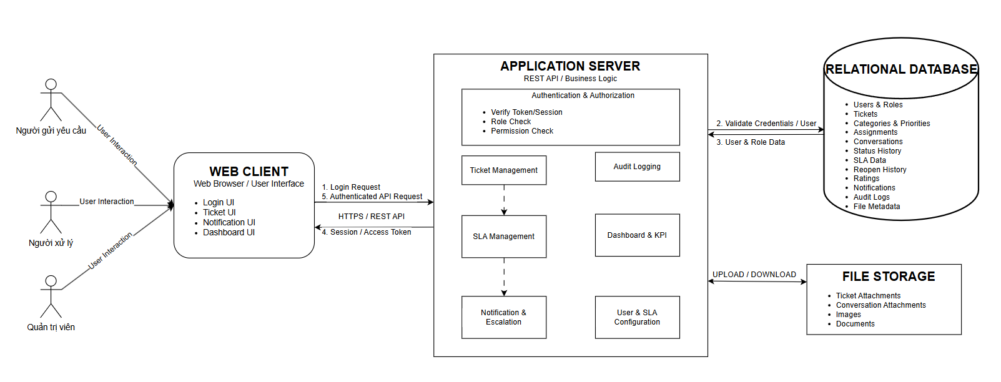
Hình 5. Sơ đồ kiến trúc tổng thể hệ thống quản lý yêu cầu hỗ trợ và SLA
Sơ đồ kiến trúc gồm bốn thành phần chính:
Web Client Application Server Database / File Storage
Trong đó, Application Server là thành phần trung tâm và là điểm kiểm soát các yêu cầu truy cập vào dữ liệu và chức năng của hệ thống.

Các thành phần kiến trúc
- Web Client
Web Client là lớp giao diện mà người dùng sử dụng để tương tác với hệ thống thông qua trình duyệt web.
Web Client chịu trách nhiệm:
- Hiển thị giao diện đăng nhập.
- Hiển thị chức năng phù hợp với từng vai trò.
- Cho phép người gửi tạo và theo dõi ticket.
- Cho phép người dùng trao đổi thông tin trong ticket.
- Cho phép tải lên và truy cập tệp đính kèm theo quyền.
- Hiển thị trạng thái xử lý ticket.
- Hiển thị thông tin SLA.
- Hiển thị thông báo và cảnh báo.
- Hiển thị dashboard và KPI đối với người dùng có quyền.
- Gửi các yêu cầu nghiệp vụ đến Application Server.
Web Client không trực tiếp thực hiện các nghiệp vụ quan trọng và không truy cập trực tiếp cơ sở dữ liệu.
Việc ẩn hoặc hiển thị chức năng trên giao diện theo vai trò chỉ nhằm hỗ trợ trải nghiệm người dùng. Quyền thực hiện thao tác phải tiếp tục được kiểm tra tại Application Server để tránh trường hợp người dùng gọi trực tiếp API trái phép.
- Application Server
Application Server là thành phần trung tâm của hệ thống, chịu trách nhiệm tiếp nhận yêu cầu từ Web Client, kiểm tra quyền truy cập, thực hiện nghiệp vụ và tương tác với các thành phần lưu trữ.

Bảng 3.20. Tổ chức các nhóm chức năng chính của Application Server
Chức năng | Đảm nhiệm
Authentication & Authorization | - Thành phần Authentication & Authorization chịu trách nhiệm:  - Tiếp nhận yêu cầu đăng nhập.  - Kiểm tra thông tin tài khoản.  - Xác thực người dùng.  - Xác định vai trò của người dùng.  - Quản lý thông tin phiên đăng nhập hoặc token.  - Kiểm tra quyền truy cập đối với từng chức năng.  - Từ chối các yêu cầu không hợp lệ hoặc không đủ quyền.
Ticket Management | - Tạo ticket.  - Xem và theo dõi ticket.  - Cập nhật thông tin ticket.  - Phân loại yêu cầu.  - Xác định mức ưu tiên.  - Phân công người xử lý.  - Tiếp nhận và xử lý ticket.  - Trao đổi và bổ sung thông tin.  - Ghi nhận kết quả xử lý.  - Chuyển trạng thái ticket.  - Đóng ticket.  - Mở lại ticket khi đáp ứng điều kiện.
SLA Management | - Xác định SLA áp dụng cho ticket.  - Xác định thời hạn phản hồi đầu tiên.  - Xác định thời hạn giải quyết.  - Theo dõi thời gian xử lý.  - Ghi nhận phản hồi đầu tiên.  - Ghi nhận thời điểm giải quyết.  - Xác định ticket đang trong SLA, gần quá hạn hoặc đã quá hạn.  - Xác định việc đáp ứng hoặc vi phạm Response SLA.  - Xác định việc đáp ứng hoặc vi phạm Resolution SLA.  - Cung cấp dữ liệu phục vụ tính toán KPI SLA.
Notification & Escalation | - Ticket mới được tạo.  - Ticket được phân công cho người xử lý.  - Người dùng bổ sung thông tin.  - Ticket gần chạm ngưỡng SLA.  - Ticket vi phạm SLA.  - Ticket cần escalation.  - Ticket được giải quyết.  - Ticket được đóng.  - Ticket được mở lại.
Dashboard & KPI | - Thời gian phản hồi đầu tiên.  - Mức độ tuân thủ SLA.  - Số lượng ticket đang mở.  - Ticket được mở lại.  - Mức độ hài lòng của người gửi.  - Các chỉ số hỗ trợ theo dõi tình trạng xử lý ticket.
Audit Logging | - Người thực hiện.  - Hành động.  - Đối tượng bị tác động.  - Thời điểm thực hiện.  - Giá trị trước khi thay đổi.  - Giá trị sau khi thay đổi.  - Lý do thay đổi nếu nghiệp vụ yêu cầu.
User & SLA Configuration | - Quản lý người dùng.  - Quản lý vai trò.  - Quản lý các thông tin cấu hình liên quan đến ticket.  - Quản lý mức ưu tiên.  - Quản lý cấu hình SLA.  - Quản lý ngưỡng cảnh báo SLA.
- Cơ sở dữ liệu
Hệ thống sử dụng cơ sở dữ liệu quan hệ để lưu trữ dữ liệu nghiệp vụ.
Các nhóm dữ liệu chính gồm:
- Người dùng và vai trò.
- Ticket.
- Phân loại ticket.
- Mức ưu tiên.
- Phân công xử lý.
- Trao đổi trong ticket.
- Lịch sử trạng thái.
- Cấu hình SLA.
- Theo dõi SLA.
- Lịch sử mở lại ticket.
- Đánh giá mức độ hài lòng.
- Thông báo.
- Audit log.
- Metadata của tệp đính kèm.
Application Server là thành phần chịu trách nhiệm truy cập cơ sở dữ liệu. Web Client không được kết nối trực tiếp với cơ sở dữ liệu.
Thiết kế chi tiết các bảng, khóa chính, khóa ngoại và quan hệ giữa các thực thể sẽ được trình bày trong phần thiết kế cơ sở dữ liệu.
- File Storage
File Storage được sử dụng để lưu các tệp được người dùng đính kèm trong quá trình tạo và xử lý ticket.
Các tệp có thể bao gồm:
- Hình ảnh.
- Tài liệu.
- Tệp bằng chứng liên quan đến yêu cầu hỗ trợ.
- Tệp bổ sung trong quá trình trao đổi.
Khi người dùng tải tệp lên, tệp được gửi từ Web Client đến Application Server. Server thực hiện kiểm tra trước khi lưu tệp vào File Storage.
Cơ sở dữ liệu không lưu trực tiếp nội dung của tệp mà lưu metadata và thông tin tham chiếu, có thể bao gồm:
- Tên tệp.
- Đường dẫn hoặc định danh tệp.
- Loại tệp.
- Kích thước tệp.
- Người tải lên.
- Thời điểm tải lên.
- Ticket liên quan.
Khi người dùng yêu cầu truy cập tệp, Application Server kiểm tra quyền đối với ticket trước khi cho phép truy cập tệp tương ứng.

Thiết kế ma trận phân quyền RBAC

Quy ước trong ma trận
Nên dùng 3 ký hiệu:
Ký hiệu | Ý nghĩa
O | Được phép
C | Được phép khi đáp ứng điều kiện
- | Không được phép
Ví dụ:
- Người gửi được xem ticket nhưng chỉ ticket của chính mình
- Không nên đánh O đơn thuần vì dễ hiểu nhầm là xem tất cả ticket
Bảng 3.21. Ma trận RBAC tổng quát
Chức năng/Tài nguyên | Người gửi | Người xử lý | Quản trị viên
Đăng nhập | O | O | O
Xem thông tin cá nhân | O | O | O
Tạo ticket | O | - | -
Xem danh sách ticket | C | C | O
Xem chi tiết ticket | C | C | O
Bổ sung thông tin/trao đổi | C | C | C
Tải tệp đính kèm | C | C | O
Phân loại ticket | - | - | O
Từ chối ticket | - | - | C
Xác định/thay đổi ưu tiên | - | - | O
Phân công ticket | - | - | O
Phân công lại ticket | - | - | O
Phản hồi lần đầu | - | C | -
Bắt đầu xử lý ticket | - | C | -
Yêu cầu bổ sung thông tin | - | C | -
Cập nhật tiến độ xử lý | - | C | -
Ghi nhận kết quả xử lý | - | C | -
Xác nhận hoàn thành | C | - | -
Đóng ticket bình thường | C | - | -
Đóng ticket đặc biệt | - | - | C
Yêu cầu mở lại ticket | C | - | -
Đánh giá hài lòng | C | - | -
Theo dõi SLA ticket | C | C | O
Theo dõi cảnh báo/escalation | - | C | O
Xem Dashboard/KPI | - | - | O
Quản lý người dùng/vai trò | - | - | O
Cấu hình SLA | - | - | O
Xem Audit Log | - | - | O
Sửa/Xóa Audit Log | - | - | -
Thiết kế phân quyền của hệ thống áp dụng mô hình Role-Based Access Control, trong đó quyền truy cập được gắn với vai trò của người dùng [4].
Bảng 3.22. Ma trận quyền trên dữ liệu ticket
Dữ liệu/Thao tác | Người gửi | Người xử lý | Quản trị viên
Đọc ticket | Own | Assigned | All
Tạo ticket | O | - | -
Sửa nội dung gốc sau khi gửi | - | - | -
Thêm trao đổi | Own | Assigned | X
Thêm tệp | Own | Assigned | X
Thay đổi Category | - | - | O
Thay đổi Priority | - | - | O
Thay đổi Assignee | - | - | O
Cập nhật tiến độ | - | Assigned | -
Ghi Resolution | - | Assigned | -
Xem SLA | Own | Assigned | All
Thay đổi cấu hình SLA | - | - | O
Xem Audit | - | - | O
Sửa Audit | - | - | -
Trong đó:
- Own = ticket của chính người dùng
- Assigned = ticket được phân công cho người xử lý
- All = toàn bộ ticket trong phạm vi quản trị
Bảng 3.23. Ma trận chuyển trạng thái theo vai trò
Từ trạng thái | Sang trạng thái | Người gửi | Người xử lý | Quản trị viên/Hệ thống
Mới | Đã phân công | - | - | O
Mới | Bị từ chối | - | - | C
Đã phân công | Đang xử lý | - | O | -
Đang xử lý | Chờ bổ sung thông tin | - | O | -
Chờ bổ sung thông tin | Đang xử lý | - | X | X
Đang xử lý | Đã giải quyết | - | O | -
Đã giải quyết | Đã đóng | O | - | X
Đã giải quyết | Mở lại | O | - | -
Mở lại | Đang xử lý | - | O | -

Các lớp kiểm tra quyền
- Lớp 1 - Authentication
- Người dùng đã đăng nhập chưa?
- Token/session có hợp lệ không?
- Lớp 2 - Role Permission
Ví dụ:
- POST /admin/sla-config
- Role = Admin?
Không phải Admin từ chối.
- Lớp 3 - Resource Scope
Ví dụ:
- “Người gửi” gọi: GET /tickets/105
- Server phải kiểm tra: ticket.created_by == current_user.id
- Không đúng từ chối.
Người xử lý:
- ticket.assignee_id == current_user.id
- Không đúng từ chối.
- Lớp 4 - Business Rule
Dù có đúng vai trò vẫn chưa chắc được thao tác.
Ví dụ:
- “Người gửi” muốn reopen:
- Role = Requester
Nhưng: ticket.status = Closed vẫn phải từ chối vì Business Rule không cho reopen ticket đã đóng.

Thiết kế State machine của ticket

Danh mục các trạng thái của Ticket
- NEW - Mới
Ticket vừa được “Người gửi yêu cầu” tạo thành công trên hệ thống và đang chờ “Quản trị viên” kiểm tra, phân loại, xác định mức độ ưu tiên và phân công người xử lý.
Đây là trạng thái khởi đầu của ticket sau khi dữ liệu tạo ticket được hệ thống xác nhận hợp lệ.
- ASSIGNED - Đã phân công
Ticket đã được “Quản trị viên” phân công cho một “Người xử lý” cụ thể.
Ở trạng thái này, ticket đã có người chịu trách nhiệm xử lý nhưng “Người xử lý” chưa bắt đầu thực hiện nghiệp vụ xử lý.
- IN_PROGRESS - Đang xử lý
“Người xử lý” đã tiếp nhận ticket và bắt đầu thực hiện các thao tác phân tích, xử lý hoặc khắc phục vấn đề.
Trong trạng thái này, “Người xử lý” có thể:
- Phản hồi “Người gửi yêu cầu”.
- Cập nhật tiến độ.
- Thực hiện xử lý.
- Yêu cầu bổ sung thông tin nếu dữ liệu chưa đầy đủ.
- Ghi nhận kết quả khi đã xử lý xong.
- PENDING_INFO - Chờ bổ sung thông tin
Ticket đang chờ “Người gửi yêu cầu” cung cấp thêm thông tin cần thiết để “Người xử lý” có thể tiếp tục quá trình xử lý.
Trạng thái này phát sinh khi “Người xử lý” xác định dữ liệu hiện tại chưa đủ để xử lý ticket.
Khi “Người gửi yêu cầu” cung cấp thông tin bổ sung hợp lệ, hệ thống chuyển ticket trở lại trạng thái IN_PROGRESS.
Việc tạm dừng hoặc tiếp tục Resolution SLA trong trạng thái này được thực hiện theo các Business Rules về SLA đã xác định.
- RESOLVED - Đã giải quyết
“Người xử lý” đã hoàn tất xử lý, ghi nhận giải pháp hoặc kết quả và gửi kết quả cho “Người gửi yêu cầu” kiểm tra.
Ticket ở trạng thái này chưa được xem là kết thúc hoàn toàn vì “Người gửi yêu cầu” vẫn có thể:
- Xác nhận kết quả để đóng ticket.
- Yêu cầu mở lại nếu kết quả chưa đáp ứng và vẫn còn trong thời hạn cho phép.
- CLOSED - Đã đóng
Ticket đã hoàn tất vòng đời xử lý.
Ticket có thể được chuyển sang CLOSED khi:
- “Người gửi yêu cầu” xác nhận kết quả xử lý.
- Hệ thống tự động đóng sau thời gian chờ xác nhận theo quy định.
- “Quản trị viên” thực hiện đóng trong trường hợp đặc biệt theo Business Rules.
Sau khi ticket ở trạng thái CLOSED, hệ thống không cho phép chuyển sang trạng thái khác trong phạm vi thiết kế hiện tại.
- REOPENED - Mở lại
Ticket được “Người gửi yêu cầu” mở lại vì kết quả xử lý chưa đáp ứng yêu cầu.
Việc mở lại chỉ được thực hiện khi:
- Ticket đang ở trạng thái RESOLVED.
- “Người gửi yêu cầu” là chủ ticket.
- Vẫn còn trong thời hạn mở lại.
- “Người gửi yêu cầu” nhập lý do mở lại hợp lệ.
Sau khi được mở lại, ticket tiếp tục quay về quá trình xử lý.
- REJECTED – Từ chối
Ticket bị “Quản trị viên” từ chối tại bước tiếp nhận do không đủ điều kiện để xử lý.
Một số trường hợp có thể dẫn đến việc từ chối gồm:
- Ticket trùng lặp.
- Nội dung không hợp lệ.
- Yêu cầu nằm ngoài phạm vi hỗ trợ.
Khi từ chối ticket, “Quản trị viên” phải ghi nhận lý do. Ticket chuyển sang trạng thái REJECTED và kết thúc vòng đời.

Sơ đồ chuyển trạng thái Ticket
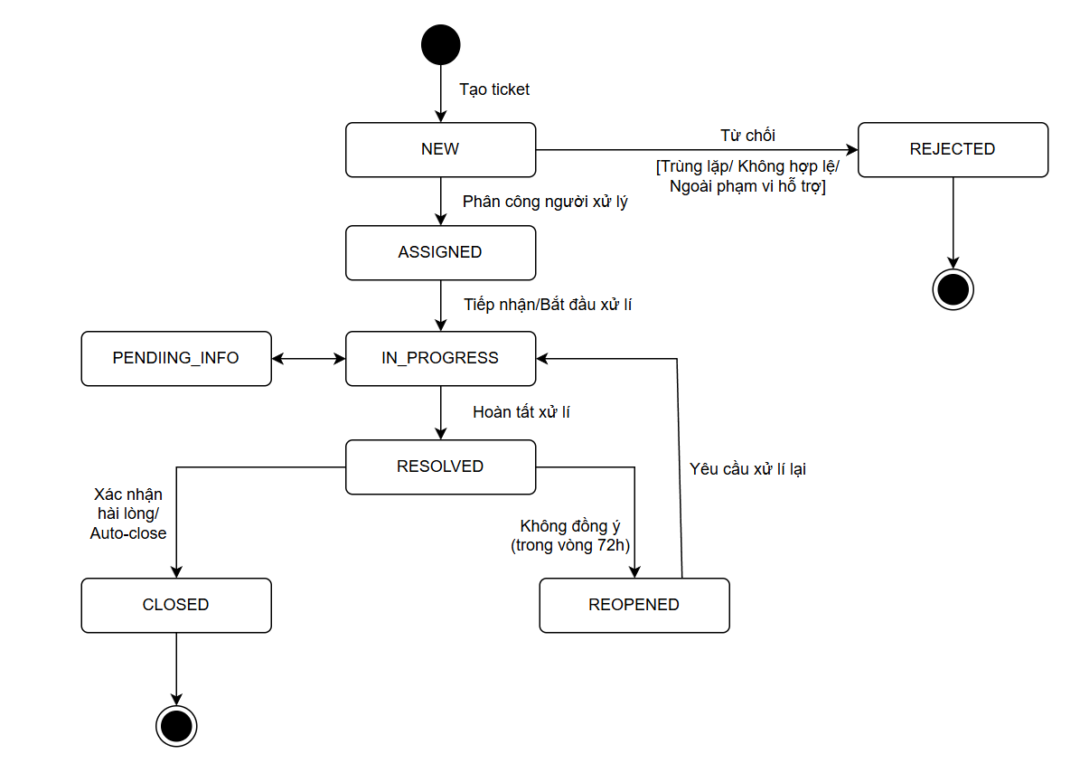
Hình 6. Sơ đồ State Machine của Ticket
State Machine tổng quát gồm luồng chính:
Start NEW ASSIGNED IN_PROGRESS RESOLVED CLOSED End
Ngoài luồng chính, hệ thống hỗ trợ các nhánh nghiệp vụ:
- Yêu cầu bổ sung thông tin:
IN_PROGRESS PENDING_INFO IN_PROGRESS
- Mở lại ticket:
RESOLVED REOPENED IN_PROGRESS
- Từ chối ticket:
NEW REJECTED End
Các transition không được xác định trong State Machine được xem là không hợp lệ và phải bị Application Server từ chối.
Bảng 3.24. Quy tắc chuyển đổi trạng thái
Trạng thái hiện tại | Trạng thái đích | Thao tác | Tác nhân kích hoạt | Điều kiện và mô tả
Bắt đầu | NEW | Tạo ticket | Người gửi yêu cầu / Hệ thống | “Người gửi yêu cầu cung cấp dữ liệu hợp lệ và hệ thống tạo ticket thành công.
NEW | ASSIGNED | Phân công người xử lý | Quản trị viên | Ticket đã được kiểm tra, xác định mức ưu tiên và chọn “Người xử lý” hợp lệ.
NEW | REJECTED | Từ chối ticket | Quản trị viên | Ticket trùng lặp, không hợp lệ hoặc nằm ngoài phạm vi hỗ trợ. Bắt buộc ghi lý do từ chối.
ASSIGNED | IN_PROGRESS | Tiếp nhận/Bắt đầu xử lý | Người xử lý | Ticket được phân công cho chính “Người xử lý” đang thao tác.
IN_PROGRESS | PENDING_INFO | Yêu cầu bổ sung thông tin | Người xử lý | Thông tin hiện tại chưa đủ để tiếp tục xử lý. Nội dung yêu cầu bổ sung không được để trống.
PENDING_INFO | IN_PROGRESS | Tiếp tục xử lý | Người gửi/Hệ thống | “Người gửi yêu cầu” đã cung cấp thông tin bổ sung hợp lệ. Hệ thống tự động đưa ticket trở lại luồng xử lý.
IN_PROGRESS | RESOLVED | Hoàn tất xử lý | Người xử lý | “Người xử lý” đã hoàn thành xử lý và nhập đầy đủ kết quả hoặc giải pháp.
RESOLVED | CLOSED | Xác nhận đóng/Auto-close | Người gửi/Hệ thống/Quản trị viên | “Người gửi yêu cầu” xác nhận kết quả; hệ thống tự động đóng sau thời hạn; hoặc “Quản trị viên” đóng trong trường hợp đặc biệt theo Business Rules.
RESOLVED | REOPENED | Yêu cầu mở lại | Người gửi yêu cầu | Kết quả chưa đáp ứng, còn thời hạn mở lại và có lý do hợp lệ.
REOPENED | IN_PROGRESS | Tiếp tục xử lý lại | Người xử lý | Người xử lý tiếp nhận lại ticket và tiếp tục quá trình xử lý.
CLOSED | Kết thúc | Kết thúc vòng đời | Hệ thống | Ticket đã hoàn tất và không còn transition nghiệp vụ nào khác.
REJECTED | Kết thúc | Kết thúc vòng đời | Hệ thống | Ticket bị từ chối và không tiếp tục được xử lý.

Quy tắc chung:
- Ticket chỉ được chuyển trạng thái khi transition tương ứng tồn tại trong bảng trên.
- Người dùng không được phép lựa chọn tùy ý bất kỳ trạng thái đích nào.
- Trong một số trường hợp, người dùng chỉ khởi tạo hành động nghiệp vụ, còn Application Server là thành phần thực hiện cập nhật trạng thái thực tế.
Ví dụ:
“Người gửi yêu cầu” bổ sung thông tin Server chuyển trạng thái:
PENDING_INFO IN_PROGRESS
“Người gửi yêu cầu” không trực tiếp lựa chọn trạng thái IN_PROGRESS, trạng thái được hệ thống cập nhật sau khi hành động bổ sung thông tin hợp lệ được ghi nhận.
Bảng 3.25. Ma trận kiểm soát chuyển đổi trạng thái
From / To | NEW | ASSIGNED | IN_PROGRESS | PENDING_INFO | RESOLVED | CLOSED | REOPENED | REJECTED
NEW | - | O | X | X | X | X | X | O
ASSIGNED | X | - | O | X | X | X | X | X
IN_PROGRESS | X | X | - | O | O | X | X | X
PENDING_INFO | X | X | O | - | X | X | X | X
RESOLVED | X | X | X | X | - | O | O | X
CLOSED | X | X | X | X | X | - | X | X
REOPENED | X | X | O | X | X | X | - | X
REJECTED | X | X | X | X | X | X | X | -
Ký hiệu:
- O: Transition hợp lệ.
- X: Transition không hợp lệ và phải bị chặn tại Application Server.
- - : Trạng thái hiện tại và trạng thái đích giống nhau, không thực hiện transition.
Ví dụ một số transition không hợp lệ:
- NEW IN_PROGRESS
- NEW RESOLVED
- NEW CLOSED
- ASSIGNED RESOLVED
- ASSIGNED CLOSED
- IN_PROGRESS CLOSED
- IN_PROGRESS REOPENED
- PENDING_INFO RESOLVED
- RESOLVED IN_PROGRESS
- CLOSED REOPENED
- REJECTED IN_PROGRESS
Đặc biệt, nếu ticket đã ở trạng thái CLOSED hoặc REJECTED, mọi yêu cầu chuyển sang trạng thái nghiệp vụ khác phải bị từ chối.

Thiết kế SLA phản hồi và xử lý

Response SLA
Đo khoảng thời gian từ khi ticket được tạo thành công đến khi có phản hồi công khai đầu tiên hợp lệ của Người xử lý.
Không tính là phản hồi đầu tiên:
- Thông báo tự động
- Thông báo phân công
- Audit log
- Ghi chú nội bộ
- Thao tác thay đổi trạng thái không kèm phản hồi công khai.

Resolution SLA
Đo thời gian xử lý ticket từ lúc ticket được tạo thành công cho đến khi ticket chuyển sang: RESOLVED
Resolution SLA không kéo dài đến CLOSED, vì giai đoạn RESOLVED CLOSED chủ yếu phụ thuộc vào việc “Người gửi yêu cầu” xác nhận kết quả.

Cấu hình thời lượng SLA
Priority | Response SLA | Resolution SLA
P1 - Khẩn cấp | 30 phút | 4 giờ
P2 - Cao | 1 giờ | 8 giờ
P3 - Trung bình | 4 giờ | 24 giờ
P4 - Thấp | 8 giờ | 48 giờ
Bảng 3.26. SLA Rules tổng hợp
Rule | Response SLA | Resolution SLA
Mốc bắt đầu | created_at | created_at
Mốc kết thúc | first_response_at | resolved_at
Deadline | response_due_at | resolution_due_at
Theo Priority | Có | Có
Pause | Không | Có
Pause khi | - | PENDING_INFO
Resume khi | - | PENDING_INFO IN_PROGRESS
Cảnh báo | 80% | 80%
Đúng hạn | <80% khi đang chạy | <80% khi đang chạy
Sắp quá hạn | 80-100% | 80-100%
Quá hạn | >100% | >100%
Kết quả đạt | First response ≤ deadline | Resolved ≤ deadline
Kết quả vi phạm | First response > deadline | Resolved > deadline

Thiết kế cảnh báo và escalation

Cảnh báo Response SLA
Response SLA được theo dõi từ thời điểm ticket được tạo thành công đến khi ghi nhận phản hồi công khai đầu tiên hợp lệ của Người xử lý.
- Cảnh báo sắp quá hạn
Điều kiện: 0.8 <= response_sla_usage_ratio <= 1.0 và first_response_at IS NULL
Khi thỏa mãn điều kiện trên, hệ thống tạo cảnh báo: RESPONSE_SLA_WARNING
Người nhận được xác định như sau:
- Nếu ticket đã được phân công: thông báo cho “Người xử lý” đang phụ trách
- Nếu ticket chưa được phân công: thông báo cho “Quản trị viên”
Mỗi ticket chỉ được tạo một cảnh báo RESPONSE_SLA_WARNING cho mỗi chu kỳ SLA tương ứng.
- Cảnh báo quá hạn
Điều kiện: current_time > response_due_at và first_response_at IS NULL
Hệ thống xác định Response SLA ở trạng thái OVERDUE và tạo:
RESPONSE_SLA_BREACHED
Người nhận:
- “Người xử lý” nếu ticket đã được phân công
- “Quản trị viên”
Hệ thống đồng thời ghi nhận kết quả vi phạm để phục vụ tính toán KPI tuân thủ Response SLA.

Cảnh báo Resolution SLA
Resolution SLA được theo dõi từ thời điểm ticket được tạo cho đến khi ticket đạt trạng thái RESOLVED, có xét đến thời gian tạm dừng khi chờ “Người gửi yêu cầu” bổ sung thông tin.
- Cảnh báo sắp quá hạn
Điều kiện: 0.8 <= resolution_sla_usage_ratio <= 1.0 và resolved_at IS NULL và Resolution SLA không ở trạng thái PAUSED.
Hệ thống tạo: RESOLUTION_SLA_WARNING
Người nhận:
- Người xử lý đang phụ trách ticket
- Cảnh báo quá hạn
Điều kiện: current_time > resolution_due_at và resolved_at IS NULL và Resolution SLA không ở trạng thái PAUSED.
Hệ thống tạo: RESOLUTION_SLA_BREACHED
Người nhận:
- “Người xử lý”
- “Quản trị viên”
Ticket đồng thời được đánh dấu là quá hạn và hiển thị trong danh sách cần ưu tiên xử lý trên Dashboard.
- Trường hợp PENDING_INFO
Khi ticket chuyển: IN_PROGRESS PENDING_INFO
Resolution SLA chuyển sang trạng thái PAUSED.
Trong thời gian này:
- Không tăng thời gian sử dụng Resolution SLA
- Không tạo cảnh báo RESOLUTION_SLA_WARNING mới
- Không tạo cảnh báo RESOLUTION_SLA_BREACHED mới dựa trên thời gian đang pause
Khi ticket chuyển: PENDING_INFO IN_PROGRESS
Resolution SLA được tiếp tục và việc theo dõi cảnh báo được kích hoạt trở lại.

Quy tắc Escalation
- Level 1 - Sắp quá hạn
Kích hoạt khi: SLA usage >= 80% và SLA usage <= 100%
trong khi mốc SLA tương ứng chưa hoàn thành.
Hành động:
- Tạo cảnh báo WARNING.
- Gửi thông báo đến “Người xử lý”
- Đối với Response SLA chưa có assignee, thông báo “Quản trị viên”
- Đánh dấu ticket là sắp quá hạn trên giao diện
- Không tự động thay đổi “Người xử lý” hoặc mức ưu tiên
- Level 2 - Vi phạm SLA
Kích hoạt khi: current_time > due_at và mốc SLA tương ứng chưa hoàn thành.
Hành động:
- Xác định SLA ở trạng thái OVERDUE
- Tạo cảnh báo BREACHED
- Thông báo “Người xử lý”
- Thông báo “Quản trị viên”
- Đưa ticket vào danh sách quá hạn trên Dashboard
- Ghi nhận escalation log
- Ghi nhận kết quả vi phạm phục vụ tính KPI
- Level 3 - Quá hạn kéo dài
Level 3 được kích hoạt khi ticket đã vi phạm SLA nhưng vẫn chưa hoàn thành sau thêm 50% thời lượng SLA tương ứng.
Điều kiện: current_time > due_at + (0.5 x sla_duration) và mốc SLA vẫn chưa hoàn thành.
Hệ thống tạo cảnh báo: SLA_ESCALATED
Hành động:
- Gửi cảnh báo escalation bổ sung cho “Quản trị viên”
- Đánh dấu ticket cần ưu tiên xử lý
- Ghi nhận thời điểm escalation
- Lưu escalation log.
Hệ thống không tự động:
- Thay đổi assignee
- Thay đổi Priority
- Đóng ticket
- Thay đổi trạng thái ticket ngoài State Machine
Việc phân công lại hoặc thay đổi mức ưu tiên phải do “Quản trị viên” thực hiện theo RBAC và Business Rules.
Bảng 3.27. Ma trận Escalation Rules
SLA | Điều kiện | Alert | Người nhận | Escalation
Response | Usage < 80% | Không | - | -
Response | 80% <= Usage <= 100%, chưa phản hồi | WARNING | Người xử lý; Admin nếu chưa Assigned | Level 1
Response | > 100%, chưa phản hồi | BREACHED | Người xử lý + Quản trị viên | Level 2
Response | Quá deadline thêm 50% duration | ESCALATED | Quản trị viên | Level 3
Resolution | Usage < 80% | Không | - | -
Resolution | 80% <= Usage <= 100%, chưa Resolved | WARNING | Người xử lý | Level 1
Resolution | > 100%, chưa Resolved | BREACHED | Người xử lý + Quản trị viên | Level 2
Resolution | Quá deadline thêm 50% duration | ESCALATED | Quản trị viên | Level 3
Resolution | SLA đang PAUSED | Không tạo cảnh báo mới | - | -

Thiết kế ERD

Sơ đồ ERD tổng thể
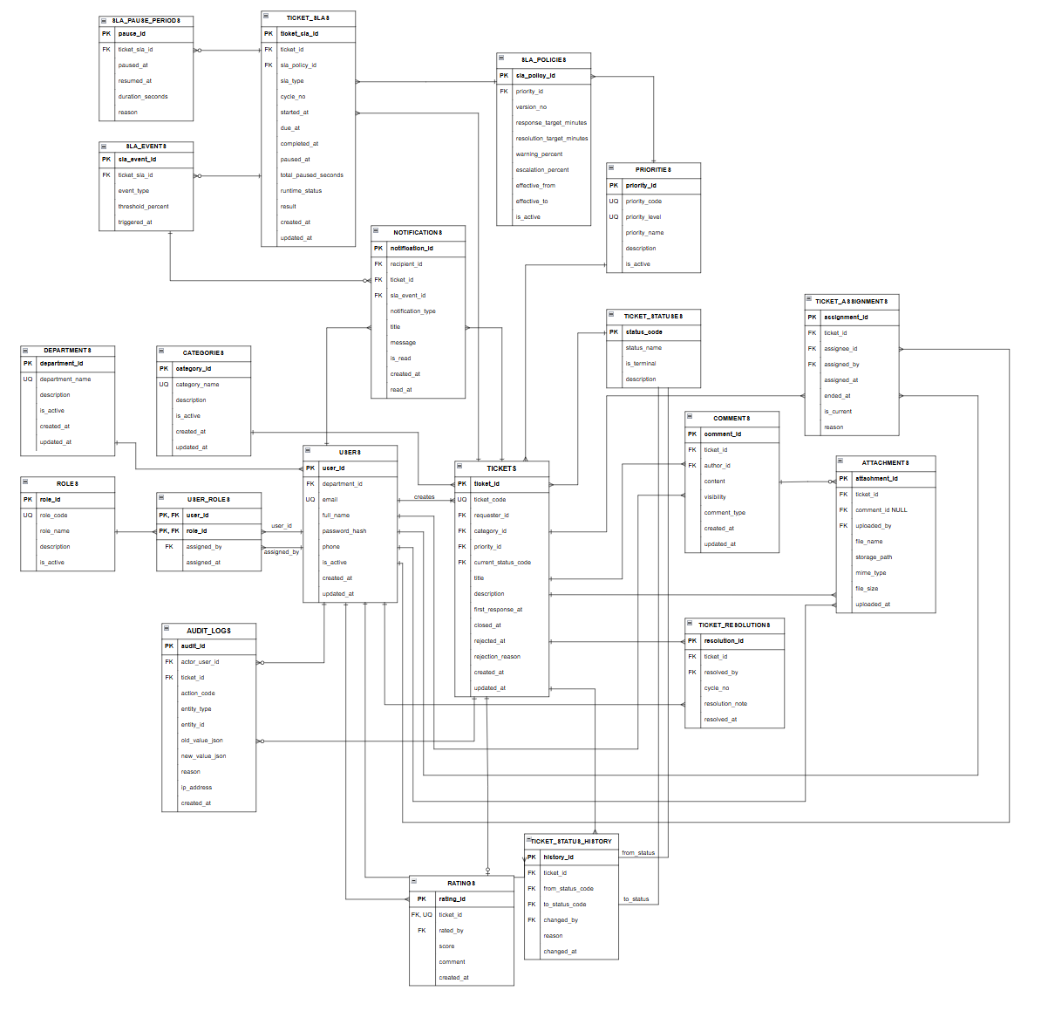
Hình 7. ERD tổng thể hệ thống Helpdesk & SLA Management

DEPARTMENTS
Mục đích: Danh mục phòng ban; dùng để nhóm người dùng theo đơn vị tổ chức.
Thuộc tính | Kiểu dữ liệu | Khóa | NULL | Mô tả
department_id | BIGINT | PK | Không | Định danh phòng ban.
department_name | VARCHAR(150) | UQ | Không | Tên phòng ban, không trùng.
description | TEXT |  | Có | Mô tả chức năng của phòng ban.
is_active | BOOLEAN |  | Không | Cờ còn hiệu lực; mặc định TRUE.
created_at | TIMESTAMP |  | Không | Thời điểm tạo.
updated_at | TIMESTAMP |  | Không | Thời điểm cập nhật gần nhất.

USERS
Mục đích: Lưu tài khoản Requester, Processor và Admin.
Thuộc tính | Kiểu dữ liệu | Khóa | NULL | Mô tả
user_id | BIGINT | PK | Không | Định danh người dùng.
department_id | BIGINT | FK | Có | Tham chiếu DEPARTMENTS.department_id.
email | VARCHAR(255) | UQ | Không | Email đăng nhập, không trùng.
full_name | VARCHAR(150) |  | Không | Họ và tên.
password_hash | VARCHAR(255) |  | Không | Mật khẩu đã băm; không lưu bản rõ.
phone | VARCHAR(30) |  | Có | Số điện thoại liên hệ.
is_active | BOOLEAN |  | Không | Trạng thái hoạt động của tài khoản.
created_at | TIMESTAMP |  | Không | Thời điểm tạo.
updated_at | TIMESTAMP |  | Không | Thời điểm cập nhật gần nhất.

ROLES
Mục đích: Danh mục vai trò dùng cho RBAC: REQUESTER, PROCESSOR, ADMIN.
Thuộc tính | Kiểu dữ liệu | Khóa | NULL | Mô tả
role_id | BIGINT | PK | Không | Định danh vai trò.
role_code | VARCHAR (30) | UQ | Không | Mã vai trò: REQUESTER/PROCESSOR/ADMIN.
role_name | VARCHAR (100) |  | Không | Tên hiển thị của vai trò.
description | TEXT |  | Có | Mô tả phạm vi quyền.
is_active | BOOLEAN |  | Không | Cờ còn hiệu lực

USER_ROLES
Mục đích: Bảng liên kết nhiều–nhiều giữa USERS và ROLES, đồng thời ghi nhận người cấp quyền.
Thuộc tính | Kiểu dữ liệu | Khóa | NULL | Mô tả
user_id | BIGINT | PK, FK | Không | Tham chiếu USERS.user_id.
role_id | BIGINT | PK, FK | Không | Tham chiếu ROLES.role_id.
assigned_by | BIGINT | FK | Có | Người cấp vai trò; tham chiếu USERS.user_id.
assigned_at | TIMESTAMP |  | Không | Thời điểm cấp vai trò.

CATEGORIES
Mục đích: Danh mục nhóm yêu cầu/sự cố của Ticket.
Thuộc tính | Kiểu dữ liệu | Khóa | NULL | Mô tả
category_id | BIGINT | PK | Không | Định danh danh mục.
category_name | VARCHAR(150) | UQ | Không | Tên danh mục, không trùng.
description | TEXT |  | Có | Mô tả danh mục.
is_active | BOOLEAN |  | Không | Cờ còn hiệu lực.
created_at | TIMESTAMP |  | Không | Thời điểm tạo.
updated_at | TIMESTAMP |  | Không | Thời điểm cập nhật gần nhất.

PRIORITIES
Mục đích: Danh mục mức ưu tiên P1–P4 và thứ tự xử lý.
Thuộc tính | Kiểu dữ liệu | Khóa | NULL | Mô tả
priority_id | BIGINT | PK | Không | Định danh mức ưu tiên.
priority_code | VARCHAR(10) | UQ | Không | Mã P1/P2/P3/P4.
priority_level | SMALLINT | UQ | Không | Thứ tự ưu tiên; số nhỏ hơn có mức cao hơn.
priority_name | VARCHAR(100) |  | Không | Tên hiển thị.
description | TEXT |  | Có | Tiêu chí phân loại mức ưu tiên.
is_active | BOOLEAN |  | Không | Cờ còn hiệu lực.

TICKET_STATUSES
Mục đích: Danh mục trạng thái của State Machine Ticket.
Thuộc tính | Kiểu dữ liệu | Khóa | NULL | Mô tả
status_code | VARCHAR(30) | PK | Không | NEW, ASSIGNED, IN_PROGRESS, PENDING_INFO, RESOLVED, CLOSED, REOPENED, REJECTED.
status_name | VARCHAR(100) |  | Không | Tên hiển thị trạng thái.
is_terminal | BOOLEAN |  | Không | TRUE đối với CLOSED và REJECTED.
description | TEXT |  | Có | Ý nghĩa nghiệp vụ của trạng thái.

TICKETS
Mục đích: Thực thể trung tâm, lưu nội dung yêu cầu và trạng thái hiện tại.
Thuộc tính | Kiểu dữ liệu | Khóa | NULL | Mô tả
ticket_id | BIGINT | PK | Không | Định danh nội bộ của Ticket.
ticket_code | VARCHAR(30) | UQ | Không | Mã nghiệp vụ hiển thị cho người dùng.
requester_id | BIGINT | FK | Không | Người tạo; tham chiếu USERS.user_id.
category_id | BIGINT | FK | Không | Tham chiếu CATEGORIES.category_id.
priority_id | BIGINT | FK | Không | Tham chiếu PRIORITIES.priority_id.
current_status_code | VARCHAR(30) | FK | Không | Trạng thái hiện tại; tham chiếu TICKET_STATUSES.status_code.
title | VARCHAR(255) |  | Không | Tiêu đề ngắn gọn.
description | TEXT |  | Không | Mô tả chi tiết yêu cầu/sự cố.
first_response_at | TIMESTAMP |  | Có | Lần phản hồi PUBLIC hợp lệ đầu tiên của Processor.
closed_at | TIMESTAMP |  | Có | Thời điểm chuyển CLOSED.
rejected_at | TIMESTAMP |  | Có | Thời điểm chuyển REJECTED.
rejection_reason | TEXT |  | Có | Lý do từ chối; bắt buộc khi REJECTED.
created_at | TIMESTAMP |  | Không | Thời điểm tạo Ticket.
updated_at | TIMESTAMP |  | Không | Thời điểm cập nhật gần nhất.

TICKET_ASSIGNMENTS
Mục đích: Lưu lịch sử phân công và xác định Processor đang phụ trách.
Thuộc tính | Kiểu dữ liệu | Khóa | NULL | Mô tả
assignment_id | BIGINT | PK | Không | Định danh lần phân công.
ticket_id | BIGINT | FK | Không | Tham chiếu TICKETS.ticket_id.
assignee_id | BIGINT | FK | Không | Processor nhận xử lý; tham chiếu USERS.user_id.
assigned_by | BIGINT | FK | Không | Người thực hiện phân công.
assigned_at | TIMESTAMP |  | Không | Thời điểm bắt đầu phân công.
ended_at | TIMESTAMP |  | Có | Thời điểm kết thúc lần phân công.
is_current | BOOLEAN |  | Không | TRUE với đúng một phân công hiện hành của Ticket.
reason | TEXT |  | Có | Lý do phân công/chuyển người xử lý.

COMMENTS
Mục đích: Lưu trao đổi PUBLIC với Requester và ghi chú INTERNAL của bộ phận xử lý.
Thuộc tính | Kiểu dữ liệu | Khóa | NULL | Mô tả
comment_id | BIGINT | PK | Không | Định danh bình luận.
ticket_id | BIGINT | FK | Không | Tham chiếu TICKETS.ticket_id.
author_id | BIGINT | FK | Không | Người viết; tham chiếu USERS.user_id.
content | TEXT |  | Không | Nội dung trao đổi.
visibility | VARCHAR(20) |  | Không | PUBLIC hoặc INTERNAL.
comment_type | VARCHAR(30) |  | Không | REPLY, REQUEST_INFO, SYSTEM_NOTE...
created_at | TIMESTAMP |  | Không | Thời điểm tạo.
updated_at | TIMESTAMP |  | Có | Thời điểm chỉnh sửa gần nhất.

ATTACHMENTS
Mục đích: Lưu siêu dữ liệu tệp đính kèm ở cấp Ticket hoặc gắn với một Comment.
Thuộc tính | Kiểu dữ liệu | Khóa | NULL | Mô tả
attachment_id | BIGINT | PK | Không | Định danh tệp đính kèm.
ticket_id | BIGINT | FK | Không | Tham chiếu TICKETS.ticket_id.
comment_id | BIGINT | FK | Có | Tham chiếu COMMENTS.comment_id nếu tệp thuộc bình luận.
uploaded_by | BIGINT | FK | Không | Người tải tệp lên.
file_name | VARCHAR(255) |  | Không | Tên tệp gốc.
storage_path | VARCHAR(500) |  | Không | Đường dẫn/khóa lưu trữ; không lưu binary trực tiếp.
mime_type | VARCHAR(100) |  | Không | Kiểu MIME đã kiểm tra.
file_size | BIGINT |  | Không | Kích thước tệp theo byte.
uploaded_at | TIMESTAMP |  | Không | Thời điểm tải lên.

TICKET_RESOLUTIONS
Mục đích: Lưu kết quả xử lý theo từng chu kỳ Resolution; hỗ trợ mở lại Ticket.
Thuộc tính | Kiểu dữ liệu | Khóa | NULL | Mô tả
resolution_id | BIGINT | PK | Không | Định danh kết quả xử lý.
ticket_id | BIGINT | FK | Không | Tham chiếu TICKETS.ticket_id.
resolved_by | BIGINT | FK | Không | Processor hoàn tất xử lý.
cycle_no | INTEGER |  | Không | Số chu kỳ; duy nhất theo (ticket_id, cycle_no).
resolution_note | TEXT |  | Không | Mô tả giải pháp/kết quả.
resolved_at | TIMESTAMP |  | Không | Thời điểm chuyển RESOLVED.

TICKET_STATUS_HISTORY
Mục đích: Nhật ký mọi lần chuyển trạng thái của Ticket.
Thuộc tính | Kiểu dữ liệu | Khóa | NULL | Mô tả
history_id | BIGINT | PK | Không | Định danh bản ghi lịch sử.
ticket_id | BIGINT | FK | Không | Tham chiếu TICKETS.ticket_id.
from_status_code | VARCHAR(30) | FK | Có | Trạng thái trước; NULL ở bản ghi khởi tạo.
to_status_code | VARCHAR(30) | FK | Không | Trạng thái sau.
changed_by | BIGINT | FK | Có | Người thực hiện; NULL nếu tác vụ hệ thống.
reason | TEXT |  | Có | Lý do chuyển trạng thái.
changed_at | TIMESTAMP |  | Không | Thời điểm chuyển.

RATINGS
Mục đích: Lưu một đánh giá của Requester sau khi Ticket được xử lý/đóng.
Thuộc tính | Kiểu dữ liệu | Khóa | NULL | Mô tả
rating_id | BIGINT | PK | Không | Định danh đánh giá.
ticket_id | BIGINT | FK, UQ | Không | Mỗi Ticket tối đa một đánh giá.
rated_by | BIGINT | FK | Không | Người đánh giá; phải là Requester của Ticket.
score | SMALLINT |  | Không | Điểm từ 1 đến 5.
comment | TEXT |  | Có | Ý kiến bổ sung.
created_at | TIMESTAMP |  | Không | Thời điểm đánh giá.

SLA_POLICIES
Mục đích: Cấu hình SLA theo Priority, có phiên bản và khoảng hiệu lực.
Thuộc tính | Kiểu dữ liệu | Khóa | NULL | Mô tả
sla_policy_id | BIGINT | PK | Không | Định danh chính sách SLA.
priority_id | BIGINT | FK | Không | Tham chiếu PRIORITIES.priority_id.
version_no | INTEGER | UQ* | Không | Phiên bản; duy nhất theo (priority_id, version_no).
response_target_minutes | INTEGER |  | Không | Thời hạn phản hồi lần đầu.
resolution_target_minutes | INTEGER |  | Không | Thời hạn hoàn tất xử lý.
warning_percent | SMALLINT |  | Không | Ngưỡng cảnh báo; mặc định 80%.
escalation_percent | SMALLINT |  | Không | Ngưỡng escalation; ví dụ 150%.
effective_from | TIMESTAMP |  | Không | Bắt đầu hiệu lực.
effective_to | TIMESTAMP |  | Có | Kết thúc hiệu lực.
is_active | BOOLEAN |  | Không | Cờ đang áp dụng.

TICKET_SLAS
Mục đích: SLA runtime được chụp theo chính sách tại thời điểm tạo mỗi chu kỳ.
Thuộc tính | Kiểu dữ liệu | Khóa | NULL | Mô tả
ticket_sla_id | BIGINT | PK | Không | Định danh SLA runtime.
ticket_id | BIGINT | FK | Không | Tham chiếu TICKETS.ticket_id.
sla_policy_id | BIGINT | FK | Không | Chính sách SLA được áp dụng.
sla_type | VARCHAR(20) | UQ* | Không | RESPONSE hoặc RESOLUTION.
cycle_no | INTEGER | UQ* | Không | Chu kỳ SLA; duy nhất theo (ticket_id, sla_type, cycle_no).
started_at | TIMESTAMP |  | Không | Mốc bắt đầu tính.
due_at | TIMESTAMP |  | Không | Hạn hoàn thành sau khi áp dụng chính sách.
completed_at | TIMESTAMP |  | Có | Thời điểm hoàn thành SLA.
paused_at | TIMESTAMP |  | Có | Thời điểm bắt đầu pause hiện hành.
total_paused_seconds | BIGINT |  | Không | Tổng thời gian tạm dừng.
runtime_status | VARCHAR(30) |  | Không | RUNNING, PAUSED, COMPLETED hoặc NOT_APPLICABLE.
result | VARCHAR(30) |  | Có | MET, BREACHED hoặc NOT_APPLICABLE.
created_at | TIMESTAMP |  | Không | Thời điểm tạo runtime.
updated_at | TIMESTAMP |  | Không | Thời điểm cập nhật gần nhất.

SLA_PAUSE_PERIODS
Mục đích: Lưu từng khoảng tạm dừng Resolution SLA khi Ticket ở PENDING_INFO.
Thuộc tính | Kiểu dữ liệu | Khóa | NULL | Mô tả
pause_id | BIGINT | PK | Không | Định danh khoảng pause.
ticket_sla_id | BIGINT | FK | Không | Tham chiếu TICKET_SLAS.ticket_sla_id.
paused_at | TIMESTAMP |  | Không | Thời điểm bắt đầu tạm dừng.
resumed_at | TIMESTAMP |  | Có | Thời điểm tiếp tục tính SLA.
duration_seconds | BIGINT |  | Có | Khoảng dừng; xác định khi resume.
reason | TEXT |  | Không | Lý do tạm dừng.

SLA_EVENTS
Mục đích: Ghi nhận sự kiện ngưỡng SLA để chống phát cảnh báo/escalation trùng.
Thuộc tính | Kiểu dữ liệu | Khóa | NULL | Mô tả
sla_event_id | BIGINT | PK | Không | Định danh sự kiện SLA.
ticket_sla_id | BIGINT | FK | Không | Tham chiếu TICKET_SLAS.ticket_sla_id.
event_type | VARCHAR(30) |  | Không | WARNING, OVERDUE hoặc ESCALATED.
threshold_percent | SMALLINT |  | Không | Ngưỡng phần trăm tạo sự kiện.
triggered_at | TIMESTAMP |  | Không | Thời điểm kích hoạt.

NOTIFICATIONS
Mục đích: Thông báo in-app cho người dùng về Ticket và sự kiện SLA.
Thuộc tính | Kiểu dữ liệu | Khóa | NULL | Mô tả
notification_id | BIGINT | PK | Không | Định danh thông báo.
recipient_id | BIGINT | FK | Không | Người nhận; tham chiếu USERS.user_id.
ticket_id | BIGINT | FK | Có | Ticket liên quan, nếu có.
sla_event_id | BIGINT | FK | Có | Sự kiện SLA nguồn, nếu có.
notification_type | VARCHAR(30) |  | Không | Loại thông báo.
title | VARCHAR(255) |  | Không | Tiêu đề.
message | TEXT |  | Không | Nội dung.
is_read | BOOLEAN |  | Không | Cờ đã đọc; mặc định FALSE.
created_at | TIMESTAMP |  | Không | Thời điểm tạo.
read_at | TIMESTAMP |  | Có | Thời điểm đọc.

AUDIT_LOGS
Mục đích: Nhật ký kiểm toán bất biến cho hành động quan trọng và thay đổi dữ liệu.
Thuộc tính | Kiểu dữ liệu | Khóa | NULL | Mô tả
audit_id | BIGINT | PK | Không | Định danh bản ghi audit.
actor_user_id | BIGINT | FK | Có | Người thao tác; NULL nếu tác vụ hệ thống.
ticket_id | BIGINT | FK | Có | Ticket liên quan, nếu có.
action_code | VARCHAR(50) |  | Không | Mã hành động được kiểm toán.
entity_type | VARCHAR(50) |  | Không | Loại thực thể bị tác động.
entity_id | BIGINT |  | Có | Định danh thực thể bị tác động.
old_value_json | JSONB |  | Có | Giá trị trước thay đổi.
new_value_json | JSONB |  | Có | Giá trị sau thay đổi.
reason | TEXT |  | Có | Lý do/thông tin bổ sung.
ip_address | VARCHAR(45) |  | Có | Địa chỉ IPv4/IPv6 của yêu cầu.
created_at | TIMESTAMP |  | Không | Thời điểm ghi audit.

Data dictionary

Tổng quan mô hình dữ liệu
Nhóm | Bảng | Số trường | Mục đích
Tổ chức và phân quyền | DEPARTMENTS | 6 | Danh mục phòng ban; dùng để nhóm người dùng theo đơn vị tổ chức.
Tổ chức và phân quyền | USERS | 9 | Lưu tài khoản Requester, Processor và Admin.
Tổ chức và phân quyền | ROLES | 5 | Danh mục vai trò dùng cho RBAC: REQUESTER, PROCESSOR, ADMIN.
Tổ chức và phân quyền | USER_ROLES | 4 | Bảng liên kết nhiều-nhiều giữa USERS và ROLES, đồng thời ghi nhận người cấp quyền.
Danh mục và lõi Ticket | CATEGORIES | 6 | Danh mục nhóm yêu cầu/sự cố của Ticket.
Danh mục và lõi Ticket | PRIORITIES | 6 | Danh mục mức ưu tiên P1-P4 và thứ tự xử lý.
Danh mục và lõi Ticket | TICKET_STATUSES | 4 | Danh mục trạng thái của State Machine Ticket.
Danh mục và lõi Ticket | TICKETS | 14 | Thực thể trung tâm, lưu nội dung yêu cầu và trạng thái hiện tại.
Xử lý và tương tác | TICKET_ASSIGNMENTS | 8 | Lưu lịch sử phân công và xác định Processor đang phụ trách.
Xử lý và tương tác | COMMENTS | 8 | Lưu trao đổi PUBLIC với Requester và ghi chú INTERNAL của bộ phận xử lý.
Xử lý và tương tác | ATTACHMENTS | 9 | Lưu siêu dữ liệu tệp đính kèm ở cấp Ticket hoặc gắn với một Comment.
Xử lý và tương tác | TICKET_RESOLUTIONS | 6 | Lưu kết quả xử lý theo từng chu kỳ Resolution; hỗ trợ mở lại Ticket.
Xử lý và tương tác | TICKET_STATUS_HISTORY | 7 | Nhật ký mọi lần chuyển trạng thái của Ticket.
Xử lý và tương tác | RATINGS | 6 | Lưu một đánh giá của Requester sau khi Ticket được xử lý/đóng.
SLA, thông báo và kiểm toán | SLA_POLICIES | 10 | Cấu hình SLA theo Priority, có phiên bản và khoảng hiệu lực.
SLA, thông báo và kiểm toán | TICKET_SLAS | 14 | SLA runtime được chụp theo chính sách tại thời điểm tạo mỗi chu kỳ.
SLA, thông báo và kiểm toán | SLA_PAUSE_PERIODS | 6 | Lưu từng khoảng tạm dừng Resolution SLA khi Ticket ở PENDING_INFO.
SLA, thông báo và kiểm toán | SLA_EVENTS | 5 | Ghi nhận sự kiện ngưỡng SLA để chống phát cảnh báo/escalation trùng.
SLA, thông báo và kiểm toán | NOTIFICATIONS | 10 | Thông báo in-app cho người dùng về Ticket và sự kiện SLA.
SLA, thông báo và kiểm toán | AUDIT_LOGS | 11 | Nhật ký kiểm toán bất biến cho hành động quan trọng và thay đổi dữ liệu.

Bảng 3.28. Bảng USERS
Tên trường | Kiểu dữ liệu | Khóa | Bắt buộc | Ràng buộc / Mặc định | Ý nghĩa nghiệp vụ
user_id | BIGINT | PK | Có | GENERATED BY DEFAULT AS IDENTITY | Định danh nội bộ duy nhất của người dùng.
department_id | BIGINT | FK | Không | FK -> DEPARTMENTS.department_id; ON DELETE SET NULL | Phòng ban hiện tại; có thể NULL khi chưa phân đơn vị hoặc phòng ban bị xóa.
email | VARCHAR(255) | UQ | Có | UNIQUE theo LOWER(email); chuẩn hóa chữ thường | Email đăng nhập và nhận thông báo; không phân biệt hoa/thường.
full_name | VARCHAR(150) | - | Có | CHECK (BTRIM(full_name) <> '') | Họ tên hiển thị trong Ticket, phân công và nhật ký.
password_hash | VARCHAR(255) | - | Có | Chỉ lưu chuỗi băm Argon2id/bcrypt; không lưu mật khẩu rõ | Thông tin xác thực của tài khoản.
phone | VARCHAR(30) | - | Không | Cho phép NULL; chuẩn hóa định dạng ở service | Số điện thoại liên hệ khi cần.
is_active | BOOLEAN | - | Có | DEFAULT TRUE | Cho phép hoặc khóa quyền đăng nhập mà không xóa dữ liệu lịch sử.
created_at | TIMESTAMP | - | Có | DEFAULT CURRENT_TIMESTAMP | Thời điểm tạo tài khoản, lưu theo UTC.
updated_at | TIMESTAMP | - | Có | DEFAULT CURRENT_TIMESTAMP; cập nhật bởi service/trigger | Thời điểm cập nhật tài khoản gần nhất.
Bảng 3.29. Bảng TICKETS
Tên trường | Kiểu dữ liệu | Khóa | Bắt buộc | Ràng buộc / Mặc định | Ý nghĩa nghiệp vụ
ticket_id | BIGINT | PK | Có | GENERATED BY DEFAULT AS IDENTITY | Định danh nội bộ của Ticket.
ticket_code | VARCHAR(30) | UQ | Có | UNIQUE; sinh bởi hệ thống; không tái sử dụng | Mã nghiệp vụ hiển thị và tra cứu.  Ví dụ: TKT-000001.
requester_id | BIGINT | FK | Có | FK -> USERS.user_id; ON DELETE RESTRICT | Người gửi yêu cầu; là chủ sở hữu nghiệp vụ của Ticket.
category_id | BIGINT | FK | Có | FK -> CATEGORIES.category_id; ON DELETE RESTRICT | Danh mục phân loại yêu cầu/sự cố.
priority_id | BIGINT | FK | Có | FK -> PRIORITIES.priority_id; ON DELETE RESTRICT | Mức ưu tiên quyết định mục tiêu SLA áp dụng.
current_status_code | VARCHAR(30) | FK | Có | FK -> TICKET_STATUSES.status_code; DEFAULT 'NEW'; ON DELETE RESTRICT | Trạng thái hiện tại để truy vấn nhanh; lịch sử nằm ở TICKET_STATUS_HISTORY.
title | VARCHAR(255) | - | Có | CHECK (BTRIM(title) <> '') | Tiêu đề ngắn gọn mô tả vấn đề.
description | TEXT | - | Có | CHECK (BTRIM(description) <> '') | Nội dung chi tiết của yêu cầu hoặc sự cố.
first_response_at | TIMESTAMP | - | Không | NULL đến phản hồi PUBLIC hợp lệ đầu tiên; >= created_at | Mốc hoàn thành Response SLA.
closed_at | TIMESTAMP | - | Không | Bắt buộc khi current_status_code = 'CLOSED'; >= created_at | Thời điểm đóng Ticket sau xác nhận hài lòng hoặc auto-close.
rejected_at | TIMESTAMP | - | Không | Bắt buộc khi current_status_code = 'REJECTED'; >= created_at | Thời điểm từ chối Ticket.
rejection_reason | TEXT | - | Không | Bắt buộc và không rỗng khi REJECTED | Lý do từ chối như trùng lặp, không hợp lệ hoặc ngoài phạm vi.
created_at | TIMESTAMP | - | Có | DEFAULT CURRENT_TIMESTAMP | Thời điểm tạo Ticket; mốc bắt đầu Response SLA.
updated_at | TIMESTAMP | - | Có | DEFAULT CURRENT_TIMESTAMP; cập nhật bởi service/trigger | Thời điểm thay đổi Ticket gần nhất.

Bảng 3.30. Bảng TICKET_SLAS
Tên trường | Kiểu dữ liệu | Khóa | Bắt buộc | Ràng buộc / Mặc định | Ý nghĩa nghiệp vụ
ticket_sla_id | BIGINT | PK | Có | GENERATED BY DEFAULT AS IDENTITY | Định danh SLA runtime của Ticket.
ticket_id | BIGINT | FK | Có | FK -> TICKETS.ticket_id; ON DELETE CASCADE | Ticket được theo dõi SLA.
sla_policy_id | BIGINT | FK | Có | FK -> SLA_POLICIES.sla_policy_id; ON DELETE RESTRICT | Phiên bản chính sách được chụp tại lúc khởi tạo runtime.
sla_type | VARCHAR(20) | UQ* | Có | CHECK (sla_type IN ('RESPONSE','RESOLUTION')) | Loại mục tiêu SLA đang theo dõi.
cycle_no | INTEGER | UQ* | Có | CHECK (cycle_no >= 1); UNIQUE (ticket_id, sla_type, cycle_no) | Chu kỳ SLA; RESPONSE luôn là 1, RESOLUTION tăng khi REOPENED.
started_at | TIMESTAMP | - | Có | Mốc nghiệp vụ do service tính; không ghi lùi | Thời điểm bắt đầu tính SLA.
due_at | TIMESTAMP | - | Có | CHECK (due_at >= started_at) | Hạn hoàn thành sau khi áp dụng mục tiêu chính sách.
completed_at | TIMESTAMP | - | Không | NULL khi chưa hoàn thành; nếu có thì >= started_at | Thời điểm hoàn thành mục tiêu SLA.
paused_at | TIMESTAMP | - | Không | Chỉ dùng với RESOLUTION; NULL khi không pause | Thời điểm bắt đầu khoảng tạm dừng hiện hành.
total_paused_seconds | BIGINT | - | Có | DEFAULT 0; CHECK (total_paused_seconds >= 0) | Tổng số giây pause đã hoàn tất, dùng để hiệu chỉnh hạn.
runtime_status | VARCHAR(30) | - | Có | DEFAULT 'RUNNING'; CHECK (runtime_status IN ('RUNNING','PAUSED','COMPLETED','NOT_APPLICABLE')) | Trạng thái vận hành của SLA runtime.
result | VARCHAR(30) | - | Không | CHECK (result IN ('MET','BREACHED','NOT_APPLICABLE')); NULL khi chưa kết thúc | Kết quả SLA cuối cùng dùng cho KPI.
created_at | TIMESTAMP | - | Có | DEFAULT CURRENT_TIMESTAMP | Thời điểm tạo SLA runtime.
updated_at | TIMESTAMP | - | Có | DEFAULT CURRENT_TIMESTAMP; cập nhật bởi service/trigger | Thời điểm cập nhật runtime gần nhất.
Bảng 3.31. Bảng SLA_EVENTS
Tên trường | Kiểu dữ liệu | Khóa | Bắt buộc | Ràng buộc / Mặc định | Ý nghĩa nghiệp vụ
sla_event_id | BIGINT | PK | Có | GENERATED BY DEFAULT AS IDENTITY | Định danh sự kiện ngưỡng SLA.
ticket_sla_id | BIGINT | FK | Có | FK -> TICKET_SLAS.ticket_sla_id; ON DELETE CASCADE | SLA runtime phát sinh sự kiện.
event_type | VARCHAR(30) | UQ* | Có | CHECK (event_type IN ('WARNING','OVERDUE','ESCALATED')); UNIQUE (ticket_sla_id, event_type) | Loại sự kiện; ràng buộc duy nhất giúp worker idempotent.
threshold_percent | SMALLINT | - | Có | CHECK (threshold_percent > 0) | Ngưỡng phần trăm thực tế kích hoạt sự kiện.
triggered_at | TIMESTAMP | - | Có | DEFAULT CURRENT_TIMESTAMP | Thời điểm worker ghi nhận sự kiện.
Bảng 3.32. Bảng AUDIT_LOGS
Tên trường | Kiểu dữ liệu | Khóa | Bắt buộc | Ràng buộc / Mặc định | Ý nghĩa nghiệp vụ
audit_id | BIGINT | PK | Có | GENERATED BY DEFAULT AS IDENTITY | Định danh bản ghi kiểm toán.
actor_user_id | BIGINT | FK | Không | FK -> USERS.user_id; ON DELETE SET NULL | Người thao tác; NULL với tác vụ hệ thống hoặc tài khoản đã xóa.
ticket_id | BIGINT | FK | Không | FK -> TICKETS.ticket_id; ON DELETE SET NULL | Ticket liên quan nếu hành động thuộc quy trình Ticket.
action_code | VARCHAR(50) | - | Có | CHECK (BTRIM(action_code) <> '') | Mã hành động: CREATE, UPDATE, ASSIGN, CHANGE_STATUS...
entity_type | VARCHAR(50) | - | Có | CHECK (BTRIM(entity_type) <> '') | Loại thực thể bị tác động.
entity_id | BIGINT | - | Không | Không tạo FK đa hình; lưu định danh nếu có | Định danh bản ghi bị tác động.
old_value_json | JSONB | - | Không | JSONB; loại bỏ mật khẩu, token và dữ liệu nhạy cảm | Ảnh chụp các giá trị trước thay đổi.
new_value_json | JSONB | - | Không | JSONB; loại bỏ mật khẩu, token và dữ liệu nhạy cảm | Ảnh chụp các giá trị sau thay đổi.
reason | TEXT | - | Không | Cho phép NULL | Lý do hoặc ngữ cảnh bổ sung của hành động.
ip_address | VARCHAR(45) | - | Không | VARCHAR(45); kiểm tra IPv4/IPv6 tại service | Địa chỉ mạng của yêu cầu, nếu có.
created_at | TIMESTAMP | - | Có | DEFAULT CURRENT_TIMESTAMP; bảng append-only | Thời điểm ghi audit; không cho UPDATE/DELETE trong luồng thông thường.

Thiết kế API và mã lỗi

Cơ sở thiết kế và tính nhất quán
Nguồn thiết kế | Quy tắc được kế thừa
RBAC | Ba vai trò chuẩn REQUESTER, PROCESSOR, ADMIN; người dùng có thể có nhiều vai trò qua USER_ROLES.
State Machine | Tám trạng thái: NEW, ASSIGNED, IN_PROGRESS, PENDING_INFO, RESOLVED, CLOSED, REOPENED, REJECTED.
SLA | Response/Resolution SLA; pause khi PENDING_INFO; resume khi có thông tin; tạo chu kỳ mới khi Reopen.
ERD | 20 thực thể; API không dùng lại các cấu trúc cũ như assignee_id trực tiếp trên TICKETS hoặc SLA_CONFIGURATIONS.
Data Dictionary | Kiểu dữ liệu, required/NULL, unique, FK, business rules BR-01 đến BR-12 là ràng buộc bắt buộc của service.
API sử dụng các phương thức và mã trạng thái theo ngữ nghĩa HTTP, đồng thời được mô tả bằng đặc tả OpenAPI 3.1.0 [5], [6]

Cấu trúc response chuẩn
Mọi response JSON dùng envelope thống nhất. Riêng 204 không có body; tải tệp trực tiếp có kiểm soát từ file storage cục bộ, HTTP 200. Lỗi validation được chuyển về cùng cấu trúc, không trả stack trace, SQL hoặc đường dẫn lưu trữ nội bộ.
Ví dụ: success envelope | Ví dụ: error envelope
{  "success": true,  "code": "SUCCESS",  "message": "Tạo Ticket thành công.",  "data": {  "ticket_id": 1024,  "ticket_code": "TKT-001024",  "current_status_code": "NEW"  },  "meta": {  "request_id": "req_01J...",  "timestamp": "2026-08-18T10:30:00Z"  }  } | {  "success": false,  "code": "INVALID_STATE_TRANSITION",  "message": "Không thể chuyển NEW sang RESOLVED.",  "errors": [{  "field": "current_status_code",  "message": "Trạng thái hợp lệ tiếp theo: ASSIGNED hoặc REJECTED."  }],  "meta": {  "request_id": "req_01J...",  "timestamp": "2026-08-18T10:31:00Z"  }  }

Trường | Kiểu | Khi xuất hiện | Ý nghĩa
success | boolean | Có | true với 2xx; false với lỗi.
code | string | Có | SUCCESS hoặc mã lỗi nghiệp vụ ổn định cho client/QA.
message | string | Có | Thông báo thân thiện; không dùng để điều khiển logic client.
data | object/array/null | Success | Payload theo response schema của endpoint.
errors | array | Error | Chi tiết field-level; có thể là mảng rỗng.
meta.request_id | string | Có | Correlation id dùng truy vết log.
meta.timestamp | datetime | Có | Thời điểm server trả response theo UTC.
meta.page/page_size/total_records/total_pages | integer | Danh sách | Chỉ có ở response phân trang.

Danh mục endpoint và hợp đồng
- Xác thực và hồ sơ cá nhân
ID | HTTP | Endpoint | Quyền và phạm vi dữ liệu | Mục đích
AUTH-01 | POST | /api/v1/auth/login | Public | Đăng nhập bằng email/mật khẩu và cấp cặp JWT.
AUTH-02 | POST | /api/v1/auth/refresh | Public | Cấp Access Token mới từ Refresh Token hợp lệ.
AUTH-03 | POST | /api/v1/auth/logout | Authenticated | Thu hồi phiên hiện tại bằng jti/Refresh Token.
AUTH-04 | GET | /api/v1/auth/me | Authenticated | Lấy hồ sơ, phòng ban và danh sách vai trò hiện tại.
AUTH-05 | PATCH | /api/v1/users/me | Authenticated | Cập nhật họ tên và số điện thoại của chính người dùng.
Hợp đồng request/response và lỗi chính:
ID | Request | Success response | Mã lỗi chính
AUTH-01 | Body: LoginRequest | 200 - AuthTokenResponse | AUTH_INVALID_CREDENTIALS; AUTH_ACCOUNT_INACTIVE; RATE_LIMIT_EXCEEDED
AUTH-02 | Body: RefreshTokenRequest | 200 - AuthTokenResponse | AUTH_REFRESH_TOKEN_INVALID; AUTH_TOKEN_EXPIRED
AUTH-03 | Body: LogoutRequest; Bearer token | 204 - Không có body | AUTH_TOKEN_INVALID
AUTH-04 | Không có body | 200 - UserDetailResponse | AUTH_TOKEN_INVALID; USER_NOT_FOUND
AUTH-05 | Body: ProfileUpdateRequest | 200 - UserDetailResponse | VALIDATION_ERROR; AUTH_ACCOUNT_INACTIVE
- Danh mục dùng chung
ID | HTTP | Endpoint | Quyền và phạm vi dữ liệu | Mục đích
CAT-01 | GET | /api/v1/categories | Authenticated | Lấy danh mục Ticket đang hoạt động.
CAT-02 | GET | /api/v1/priorities | Authenticated | Lấy mức ưu tiên P1-P4 đang hoạt động.
CAT-03 | GET | /api/v1/ticket-statuses | Authenticated | Lấy tám trạng thái của State Machine.
CAT-04 | POST | /api/v1/admin/categories | ADMIN | Tạo danh mục Ticket.
CAT-05 | PATCH | /api/v1/admin/categories/{category_id} | ADMIN | Sửa mô tả hoặc bật/tắt danh mục.
CAT-06 | POST | /api/v1/admin/priorities | ADMIN | Tạo mức ưu tiên theo miền P1-P4.
CAT-07 | PATCH | /api/v1/admin/priorities/{priority_id} | ADMIN | Cập nhật tên, mô tả hoặc trạng thái hoạt động.

Hợp đồng request/response và lỗi chính:
ID | Request | Success response | Mã lỗi chính
CAT-01 | Query: CatalogListQuery | 200 - List<CategoryResponse> | VALIDATION_ERROR
CAT-02 | Query: CatalogListQuery | 200 - List<PriorityResponse> | VALIDATION_ERROR
CAT-03 | Không có body | 200 - List<TicketStatusResponse> | AUTH_TOKEN_INVALID
CAT-04 | Body: CategoryCreateRequest | 201 - CategoryResponse | CATEGORY_NAME_CONFLICT; VALIDATION_ERROR
CAT-05 | Path: category_id; Body: CategoryUpdateRequest | 200 - CategoryResponse | CATEGORY_NOT_FOUND; CATEGORY_NAME_CONFLICT
CAT-06 | Body: PriorityCreateRequest | 201 - PriorityResponse | PRIORITY_CODE_CONFLICT; PRIORITY_LEVEL_CONFLICT
CAT-07 | Path: priority_id; Body: PriorityUpdateRequest | 200 - PriorityResponse | PRIORITY_NOT_FOUND; VALIDATION_ERROR

- Ticket lõi
ID | HTTP | Endpoint | Quyền và phạm vi dữ liệu | Mục đích
TKT-01 | POST | /api/v1/tickets | REQUESTER | Tạo Ticket ở trạng thái NEW; khởi tạo lịch sử và SLA runtime trong một transaction.
TKT-02 | GET | /api/v1/tickets | REQUESTER: của mình; PROCESSOR: được phân công; ADMIN: toàn bộ | Tra cứu danh sách Ticket có lọc, sắp xếp và phân trang.
TKT-03 | GET | /api/v1/tickets/{ticket_id} | Theo phạm vi dữ liệu của vai trò | Lấy chi tiết Ticket, phân công hiện tại và tóm tắt SLA.
TKT-06 | GET | /api/v1/tickets/{ticket_id}/status-history | Theo phạm vi dữ liệu của Ticket | Lấy toàn bộ lịch sử chuyển trạng thái theo thời gian.
Hợp đồng request/response và lỗi chính:
ID | Request | Success response | Mã lỗi chính
TKT-01 | Body: TicketCreateRequest; Idempotency-Key khuyến nghị | 201 - TicketDetailResponse | CATEGORY_INACTIVE; PRIORITY_INACTIVE; IDEMPOTENCY_KEY_REUSED
TKT-02 | Query: TicketListQuery | 200 - Page<TicketSummaryResponse> | VALIDATION_ERROR; FORBIDDEN_ACTION
TKT-03 | Path: ticket_id | 200 - TicketDetailResponse | TICKET_NOT_FOUND; TICKET_ACCESS_DENIED
TKT-06 | Path: ticket_id; Query: PageQuery | 200 - Page<StatusHistoryResponse> | TICKET_NOT_FOUND; TICKET_ACCESS_DENIED
- Phân công và State Machine
ID | HTTP | Endpoint | Quyền và phạm vi dữ liệu | Mục đích
ASN-01 | PUT | /api/v1/tickets/{ticket_id}/assignment | ADMIN | Phân công hoặc điều chuyển Processor; NEW -> ASSIGNED nếu là lần đầu.
ASN-02 | GET | /api/v1/tickets/{ticket_id}/assignments | PROCESSOR thuộc Ticket; ADMIN | Lấy lịch sử phân công; Requester chỉ nhận phân công hiện tại qua TKT-03.
WF-01 | POST | /api/v1/tickets/{ticket_id}/start | PROCESSOR đang được phân công; ADMIN | ASSIGNED -> IN_PROGRESS.
WF-02 | POST | /api/v1/tickets/{ticket_id}/request-info | PROCESSOR đang được phân công; ADMIN | IN_PROGRESS -> PENDING_INFO; tạo Comment REQUEST_INFO và pause Resolution SLA.
WF-03 | POST | /api/v1/tickets/{ticket_id}/provide-info | REQUESTER sở hữu | Ghi thông tin bổ sung; PENDING_INFO -> IN_PROGRESS và resume Resolution SLA.
WF-04 | POST | /api/v1/tickets/{ticket_id}/resolve | PROCESSOR đang được phân công; ADMIN | IN_PROGRESS -> RESOLVED; tạo TICKET_RESOLUTIONS và kết thúc Resolution SLA chu kỳ hiện tại.
WF-05 | POST | /api/v1/tickets/{ticket_id}/close | REQUESTER sở hữu; ADMIN; System auto-close | RESOLVED -> CLOSED; ghi closed_at.
WF-06 | POST | /api/v1/tickets/{ticket_id}/reopen | REQUESTER sở hữu | RESOLVED -> REOPENED trong 72 giờ; bắt buộc lý do.
WF-07 | POST | /api/v1/tickets/{ticket_id}/resume | PROCESSOR đang được phân công; ADMIN | REOPENED -> IN_PROGRESS; tạo chu kỳ Resolution SLA kế tiếp.
WF-08 | POST | /api/v1/tickets/{ticket_id}/reject | ADMIN | NEW -> REJECTED; bắt buộc lý do và kết thúc SLA với NOT_APPLICABLE.
Hợp đồng request/response và lỗi chính:
ID | Request | Success response | Mã lỗi chính
ASN-01 | Path: ticket_id; Body: AssignmentRequest | 200 - AssignmentResponse | ASSIGNEE_INVALID; ASSIGNEE_INACTIVE; ASSIGNMENT_UNCHANGED
ASN-02 | Path: ticket_id; Query: PageQuery | 200 - Page<AssignmentResponse> | TICKET_NOT_FOUND; TICKET_ACCESS_DENIED
WF-01 | Path: ticket_id; Body: TransitionReasonRequest (tùy chọn) | 200 - TicketDetailResponse | ASSIGNMENT_REQUIRED; INVALID_STATE_TRANSITION
WF-02 | Path: ticket_id; Body: RequestInfoRequest | 200 - TicketDetailResponse | REQUEST_INFO_CONTENT_REQUIRED; INVALID_STATE_TRANSITION
WF-03 | Path: ticket_id; Body: ProvideInfoRequest | 200 - TicketDetailResponse | INVALID_STATE_TRANSITION; TICKET_ACCESS_DENIED
WF-04 | Path: ticket_id; Body: ResolveRequest | 200 - TicketDetailResponse | RESOLUTION_NOTE_REQUIRED; INVALID_STATE_TRANSITION
WF-05 | Path: ticket_id; Body: CloseRequest | 200 - TicketDetailResponse | INVALID_STATE_TRANSITION; TICKET_ACCESS_DENIED
WF-06 | Path: ticket_id; Body: ReopenRequest | 200 - TicketDetailResponse | REOPEN_WINDOW_EXPIRED; INVALID_STATE_TRANSITION
WF-07 | Path: ticket_id; Body: TransitionReasonRequest (tùy chọn) | 200 - TicketDetailResponse | ASSIGNMENT_REQUIRED; INVALID_STATE_TRANSITION
WF-08 | Path: ticket_id; Body: RejectRequest | 200 - TicketDetailResponse | REJECTION_REASON_REQUIRED; INVALID_STATE_TRANSITION
- Bình luận và tệp đính kèm
ID | HTTP | Endpoint | Quyền và phạm vi dữ liệu | Mục đích
COM-01 | GET | /api/v1/tickets/{ticket_id}/comments | Theo phạm vi Ticket; REQUESTER không thấy INTERNAL | Lấy dòng trao đổi theo thời gian.
COM-02 | POST | /api/v1/tickets/{ticket_id}/comments | Theo phạm vi Ticket | Tạo PUBLIC reply hoặc INTERNAL note; PUBLIC đầu tiên của Processor hoàn thành Response SLA.
COM-03 | PATCH | /api/v1/comments/{comment_id} | Tác giả trong thời hạn chỉnh sửa; ADMIN | Chỉnh content, giữ nguyên tác giả/visibility/comment_type và ghi audit.
ATT-01 | POST | /api/v1/tickets/{ticket_id}/attachments | Theo phạm vi Ticket | Tải một tệp lên Ticket hoặc gắn với Comment.
ATT-02 | GET | /api/v1/attachments/{attachment_id}/download | Theo phạm vi Ticket; INTERNAL áp dụng theo Comment | Tải tệp bằng URL ký ngắn hạn hoặc streaming có kiểm soát.
ATT-03 | DELETE | /api/v1/attachments/{attachment_id} | Người tải lên trước terminal; ADMIN | Xóa metadata và object lưu trữ, đồng thời ghi audit.
Hợp đồng request/response và lỗi chính:
ID | Request | Success response | Mã lỗi chính
COM-01 | Path: ticket_id; Query: CommentListQuery | 200 - Page<CommentResponse> | TICKET_NOT_FOUND; TICKET_ACCESS_DENIED
COM-02 | Path: ticket_id; Body: CommentCreateRequest | 201 - CommentResponse | INTERNAL_COMMENT_FORBIDDEN; TICKET_ALREADY_TERMINAL
COM-03 | Path: comment_id; Body: CommentUpdateRequest | 200 - CommentResponse | COMMENT_NOT_FOUND; COMMENT_NOT_EDITABLE
ATT-01 | multipart/form-data: file, comment_id? | 201 - AttachmentResponse | ATTACHMENT_TYPE_NOT_ALLOWED; ATTACHMENT_SIZE_EXCEEDED; COMMENT_TICKET_MISMATCH
ATT-02 | Path: attachment_id | 200 stream hoặc 302 signed URL | ATTACHMENT_NOT_FOUND; TICKET_ACCESS_DENIED
ATT-03 | Path: attachment_id | 204 - Không có body | ATTACHMENT_NOT_FOUND; ATTACHMENT_DELETE_FORBIDDEN
- SLA
ID | HTTP | Endpoint | Quyền và phạm vi dữ liệu | Mục đích
SLA-01 | GET | /api/v1/tickets/{ticket_id}/sla | Theo phạm vi Ticket | Lấy Response/Resolution SLA, due_at, trạng thái, kết quả và thời gian còn lại.
SLA-02 | GET | /api/v1/sla/breaches | PROCESSOR: được phân công; ADMIN: toàn bộ | Danh sách SLA gần hạn/quá hạn phục vụ vận hành.
Hợp đồng request/response và lỗi chính:
ID | Request | Success response | Mã lỗi chính
SLA-01 | Path: ticket_id | 200 - TicketSLAResponse | TICKET_NOT_FOUND; SLA_RUNTIME_NOT_FOUND
SLA-02 | Query: SLABreachQuery | 200 - Page<SLAEventResponse> | VALIDATION_ERROR; FORBIDDEN_ACTION
- Thông báo và đánh giá
ID | HTTP | Endpoint | Quyền và phạm vi dữ liệu | Mục đích
NTF-01 | GET | /api/v1/notifications | Authenticated - của chính mình | Lấy hộp thông báo, có lọc theo is_read/type.
NTF-02 | PATCH | /api/v1/notifications/{notification_id}/read | Người nhận thông báo | Đánh dấu một thông báo đã đọc.
NTF-03 | PATCH | /api/v1/notifications/read-all | Authenticated - của chính mình | Đánh dấu toàn bộ thông báo phù hợp đã đọc.
RAT-01 | POST | /api/v1/tickets/{ticket_id}/rating | REQUESTER sở hữu | Gửi CSAT 1-5 sau RESOLVED/CLOSED; mỗi Ticket tối đa một đánh giá.
RAT-02 | GET | /api/v1/tickets/{ticket_id}/rating | Theo phạm vi Ticket | Lấy đánh giá của Ticket nếu đã có.
Hợp đồng request/response và lỗi chính:
ID | Request | Success response | Mã lỗi chính
NTF-01 | Query: NotificationListQuery | 200 - Page<NotificationResponse> | VALIDATION_ERROR
NTF-02 | Path: notification_id | 200 - NotificationResponse | NOTIFICATION_NOT_FOUND; FORBIDDEN_ACTION
NTF-03 | Query: type? | 200 - BulkUpdateResponse | VALIDATION_ERROR
RAT-01 | Path: ticket_id  Body: RatingCreateRequest | 201 - RatingResponse | RATING_NOT_ALLOWED; DUPLICATE_RATING
RAT-02 | Path: ticket_id | 200 - RatingResponse | RATING_NOT_FOUND; TICKET_ACCESS_DENIED
- Quản trị, báo cáo và kiểm toán
ID | HTTP | Endpoint | Quyền và phạm vi dữ liệu | Mục đích
ADM-00 | POST | /api/v1/admin/users | ADMIN | Tạo tài khoản mới
ADM-01 | GET | /api/v1/admin/users | ADMIN | Tra cứu người dùng theo phòng ban, vai trò và trạng thái.
ADM-02 | GET | /api/v1/admin/users/{user_id} | ADMIN | Lấy chi tiết tài khoản và vai trò.
ADM-03 | PATCH | /api/v1/admin/users/{user_id} | ADMIN | Cập nhật phòng ban hoặc khóa/mở tài khoản.
ADM-04 | PUT | /api/v1/admin/users/{user_id}/roles/{role_id} | ADMIN | Gán vai trò cho người dùng và lưu assigned_by.
ADM-05 | DELETE | /api/v1/admin/users/{user_id}/roles/{role_id} | ADMIN | Thu hồi vai trò; chặn mất ADMIN cuối cùng.
ADM-06 | GET | /api/v1/admin/roles | ADMIN | Lấy danh mục vai trò RBAC.
ADM-07 | GET | /api/v1/admin/departments | ADMIN | Lấy danh mục phòng ban để quản trị người dùng.
ADM-08 | GET | /api/v1/admin/audit-logs | ADMIN | Tra cứu audit theo actor, Ticket, entity, action và thời gian.
RPT-01 | GET | /api/v1/dashboard/overview | ADMIN; PROCESSOR xem phạm vi được phân công | KPI tổng quan Ticket theo trạng thái, danh mục, ưu tiên.
RPT-02 | GET | /api/v1/dashboard/sla-performance | ADMIN; PROCESSOR xem phạm vi được phân công | Tỷ lệ MET/BREACHED, loại NOT_APPLICABLE và xu hướng theo kỳ.
Hợp đồng request/response và lỗi chính:
ID | Request | Success response | Mã lỗi chính
ADM-00 | Body: AdminUserCreateRequest | 201 - UserDetailResponse | USER_EMAIL_CONFLICT; DEPARTMENT_NOT_FOUND; ROLE_NOT_FOUND; VALIDATION_ERROR
ADM-01 | Query: UserListQuery | 200 - Page<UserDetailResponse> | VALIDATION_ERROR
ADM-02 | Path: user_id | 200 - UserDetailResponse | USER_NOT_FOUND
ADM-03 | Path: user_id; Body: AdminUserUpdateRequest | 200 - UserDetailResponse | USER_NOT_FOUND; DEPARTMENT_NOT_FOUND
ADM-04 | Path: user_id, role_id | 200 - UserDetailResponse | ROLE_NOT_FOUND; ROLE_ALREADY_ASSIGNED
ADM-05 | Path: user_id, role_id | 204 - Không có body | ROLE_ASSIGNMENT_NOT_FOUND; LAST_ADMIN_ROLE_FORBIDDEN
ADM-06 | Không có body | 200 - List<RoleResponse> | AUTH_TOKEN_INVALID
ADM-07 | Không có body/query | 200 - List<DepartmentResponse> | VALIDATION_ERROR
ADM-08 | Query: AuditLogQuery | 200 - Page<AuditLogResponse> | VALIDATION_ERROR; FORBIDDEN_ACTION
RPT-01 | Query: DashboardQuery | 200 - DashboardOverviewResponse | VALIDATION_ERROR; FORBIDDEN_ACTION
RPT-02 | Query: DashboardQuery | 200 - SLAPerformanceResponse | VALIDATION_ERROR; FORBIDDEN_ACTION
- Vận hành hệ thống
ID | HTTP | Endpoint | Quyền và phạm vi dữ liệu | Mục đích
SYS-01 | GET | /api/v1/health/live | Public; không chứa dữ liệu nhạy cảm | Kiểm tra tiến trình API còn hoạt động.
SYS-02 | GET | /api/v1/health/ready | Internal/monitoring | Kiểm tra kết nối PostgreSQL, Redis và storage.
Hợp đồng request/response và lỗi chính:
ID | Request | Success response | Mã lỗi chính
SYS-01 | Không có body | 200 - HealthResponse | SERVICE_UNAVAILABLE
SYS-02 | Không có body | 200 hoặc 503 - HealthResponse | SERVICE_UNAVAILABLE

Request và query schema
Bảng 3.33. Request body schema
Schema | Trường | Kiểu / Bắt buộc | Validation và quy tắc
LoginRequest | email | string(email), bắt buộc | Chuẩn hóa lowercase; tối đa 254 ký tự.
LoginRequest | password | string, bắt buộc | Không ghi log; tối thiểu theo chính sách mật khẩu.
RefreshTokenRequest | refresh_token | string, bắt buộc | JWT refresh còn hạn, đúng jti và chưa bị thu hồi.
LogoutRequest | refresh_token | string, bắt buộc | Thu hồi phiên tương ứng; Access Token lấy từ header.
ProfileUpdateRequest | full_name; phone | string?, ít nhất một trường | full_name không rỗng; phone chuẩn hóa tại service.
TicketCreateRequest | title | string, bắt buộc | 5-255 ký tự sau trim.
TicketCreateRequest | description | string, bắt buộc | Tối thiểu 10 ký tự sau trim.
TicketCreateRequest | category_id; priority_id | integer, bắt buộc | > 0; tham chiếu bản ghi đang hoạt động.
AssignmentRequest | assignee_id; reason | integer bắt buộc; string? | Assignee đang active và có vai trò PROCESSOR.
TransitionReasonRequest | reason | string? | Tối đa 1.000 ký tự; dùng cho audit/status history.
RequestInfoRequest | content | string, bắt buộc | 1-4.000 ký tự; tạo Comment PUBLIC, type REQUEST_INFO.
ProvideInfoRequest | content | string, bắt buộc | 1-4.000 ký tự; Requester sở hữu Ticket.
ResolveRequest | resolution_note | string, bắt buộc | 5-8.000 ký tự; lưu theo cycle_no hiện tại.
CloseRequest | reason | string? | Lý do tùy chọn; auto-close ghi lý do SYSTEM_AUTO_CLOSE.
ReopenRequest | reason | string, bắt buộc | 5-2.000 ký tự; chỉ trong 72 giờ từ resolved_at.
RejectRequest | reason | string, bắt buộc | 5-2.000 ký tự; ghi đồng thời rejected_at/rejection_reason.
CommentCreateRequest | content | string, bắt buộc | 1-4.000 ký tự; trim và chống nội dung rỗng.
CommentCreateRequest | visibility; comment_type | enum, bắt buộc/default | visibility PUBLIC|INTERNAL; type REPLY|REQUEST_INFO|SYSTEM_NOTE; Requester chỉ PUBLIC/REPLY.
CommentUpdateRequest | content | string, bắt buộc | Không đổi visibility/type; áp dụng thời hạn chỉnh sửa theo cấu hình.
CategoryCreateRequest | category_name; description? | string; string? | Tên duy nhất, không rỗng; is_active mặc định true.
CategoryUpdateRequest | category_name?; description?; is_active? | partial object | Có ít nhất một trường; vô hiệu hóa thay cho xóa.
PriorityCreateRequest | priority_code; priority_level; priority_name | string; int; string | Code P1-P4; level 1-4; code và level duy nhất.
PriorityUpdateRequest | priority_name?; description?; is_active? | partial object | Không sửa code/level khi đã phát sinh Ticket.
RatingCreateRequest | score; comment? | integer; string? | score 1-5; comment tối đa 2.000 ký tự.
AdminUserUpdateRequest | full_name?; phone?; department_id?; is_active? | integer?; boolean? | department hợp lệ; khóa tài khoản không xóa lịch sử.
AdminUserCreateRequest | email; full_name; password; phone?; department_id?; role_ids; is_active | mixed | Email tối đa 254 ký tự; password 8–128 ký tự; role_ids có 1–3 phần tử, không trùng; is_active mặc định true.
Bảng 3.34. Query schema
Schema | Tham số | Kiểu | Validation / mặc định
PageQuery | page; page_size | integer | Mặc định 1/20; page >= 1; 1 <= page_size <= 100.
CatalogListQuery | q; is_active | string?; boolean? | q tối đa 100 ký tự; mặc định chỉ active ở API không thuộc /admin.
TicketListQuery | status; category_id; priority_id | string/int? | status là danh sách mã hợp lệ; id > 0.
TicketListQuery | requester_id; assignee_id | integer? | Chỉ ADMIN dùng requester_id; PROCESSOR/ADMIN dùng assignee_id theo scope.
TicketListQuery | created_from; created_to; q | datetime?; string? | UTC ISO 8601; from <= to; q tối đa 100 ký tự.
TicketListQuery | sort; page; page_size | string/int | Allowlist: created_at, -created_at, priority_level, -priority_level, updated_at, -updated_at.
CommentListQuery | visibility; page; page_size | enum/int | Requester bị ép PUBLIC; các vai trò khác có thể lọc PUBLIC|INTERNAL.
SLABreachQuery | state;  sla_type;  ticket_id;  triggered_from;  triggered_to;  page;  page_size | enum/int? | state NEAR_DUE|OVERDUE; sla_type RESPONSE|RESOLUTION.
NotificationListQuery | is_read; type; page; page_size | bool/string/int | Chỉ dữ liệu của recipient hiện tại.
UserListQuery | q; department_id; role_code; is_active | mixed | role_code REQUESTER|PROCESSOR|ADMIN; có phân trang.
AuditLogQuery | actor_user_id; ticket_id; action_code; entity_type | mixed | Kết hợp created_from/to; page_size tối đa 100.
DashboardQuery | from; to; category_id; priority_id; department_id | mixed | UTC; from <= to; Processor bị giới hạn dữ liệu được phân công.

- Ví dụ request quan trọng
Tạo Ticket | Resolve Ticket
POST /api/v1/tickets  Authorization: Bearer <token>  Content-Type: application/json  Idempotency-Key: 8f4b2d...  {  "title": "Không truy cập được hệ thống ERP",  "description": "Tài khoản báo lỗi 403 từ 09:00.",  "category_id": 3,  "priority_id": 2  } | POST /api/v1/tickets/1024/resolve  Authorization: Bearer <token>  Content-Type: application/json  {  "resolution_note":  "Đã cấp lại quyền và xác minh truy cập thành công."  }
Bảng 3.35. Response schema
Schema | Các trường nghiệp vụ chính | Endpoint sử dụng
AuthTokenResponse | access_token, refresh_token, token_type, expires_in, user | AUTH-01, AUTH-02
UserDetailResponse | user_id, email, full_name, phone, department, roles[], is_active, created_at, updated_at | AUTH-04/05, ADM-01/02/03/04
CategoryResponse | category_id, category_name, description, is_active, created_at, updated_at | CAT-01/04/05
PriorityResponse | priority_id, priority_code, priority_level, priority_name, description, is_active | CAT-02/06/07
DepartmentResponse | department_id, department_name, description, is_active | ADM-03/07; lồng trong UserDetailResponse
RoleResponse | role_id, role_code, role_name, description, is_active | ADM-04/06; lồng trong UserDetailResponse
TicketStatusResponse | status_code, status_name, is_terminal, description | CAT-03
TicketSummaryResponse | ticket_id, ticket_code, title, category, priority, status, requester, current_assignee, created_at, updated_at | TKT-02
TicketDetailResponse | TicketSummary + description, first_response_at, closed_at, rejected_at/reason, permissions[], sla_summary | TKT-01/03; WF-*
AssignmentResponse | assignment_id, ticket_id, assignee, assigned_by, assigned_at, ended_at, is_current, reason | ASN-01/02
StatusHistoryResponse | history_id, from_status_code, to_status_code, changed_by, reason, changed_at | TKT-06
CommentResponse | comment_id, ticket_id, author, content, visibility, comment_type, attachments[], created_at, updated_at | COM-01/02/03
AttachmentResponse | attachment_id, ticket_id, comment_id, file_name, mime_type, file_size, uploaded_by, uploaded_at | ATT-01
TicketSLAResponse | ticket_id, response_sla, resolution_cycles[]; mỗi SLA có due_at/runtime_status/result/remaining_seconds | SLA-01; TKT-03 tóm tắt
SLAEventResponse | sla_event_id, ticket_sla_id, sla_type, cycle_no, ticket,  due_at, effective_due_at, threshold_percent, state,  triggered_at, current_assignee, recipients | SLA-02
NotificationResponse | notification_id, ticket_id, sla_event_id, type, title, message, is_read, created_at, updated_at | NTF-01/02
RatingResponse | rating_id, ticket_id, rated_by, score, comment, created_at | RAT-01/02
AuditLogResponse | audit_id, actor_user_id, ticket_id, action_code, entity_type/id, old/new value, reason, ip_address, created_at | ADM-08
DashboardOverviewResponse | period, ticket_counts, by_status, by_category, by_priority, average_resolution_minutes | RPT-01
SLAPerformanceResponse | period, response/resolution MET-BREACHED counts and rates, excluded_not_applicable, trend[] | RPT-02
BulkUpdateResponse | updated_count | NTF-03
HealthResponse | status, timestamp; ready có dependencies[] | SYS-01/02
Quy tắc serialization: Response không trả password_hash, storage_path nội bộ, refresh token ngoài AUTH-01/02, INTERNAL comment cho Requester hoặc dữ liệu audit nhạy cảm. Enum và datetime phải giữ đúng dạng đã mô tả trong Data Dictionary.

HTTP status và danh mục mã lỗi
Bảng 3.36.HTTP status
HTTP status | Cách sử dụng trong hệ thống
200 OK | GET/PATCH/PUT/POST action thành công và có body.
201 Created | Tạo Ticket, Comment, Attachment, Rating thành công.
204 No Content | Logout hoặc xóa/thu hồi thành công; không trả response body.
302 Found | Tùy chọn khi redirect đến signed download URL ngắn hạn.
400 Bad Request | Request không thể phân tích hoặc vi phạm điều kiện tổng quát.
401 Unauthorized | Thiếu/sai/hết hạn thông tin xác thực.
403 Forbidden | Đã xác thực nhưng sai vai trò hoặc data scope.
404 Not Found | Tài nguyên không tồn tại hoặc bị ẩn để tránh lộ dữ liệu.
409 Conflict | Xung đột State Machine, unique, phiên bản SLA hoặc trạng thái tài nguyên.
413 Payload Too Large | Tệp vượt giới hạn cấu hình.
415 Unsupported Media Type | Sai Content-Type hoặc loại tệp không được phép.
422 Unprocessable Content | Sai kiểu, thiếu trường hoặc không đạt validation field-level.
429 Too Many Requests | Vượt rate limit; trả header Retry-After.
500 Internal Server Error | Lỗi chưa xử lý; log request_id nội bộ, không lộ stack trace.
503 Service Unavailable | PostgreSQL/Redis/storage hoặc dịch vụ phụ thuộc tạm thời lỗi.
Bảng 3.37. Mã lỗi nghiệp vụ
Mã lỗi | HTTP | Điều kiện phát sinh | Nhóm
BAD_REQUEST | 400 | Request không thể phân tích hoặc thiếu điều kiện nghiệp vụ tổng quát. | Chung
AUTH_INVALID_CREDENTIALS | 401 | Email hoặc mật khẩu không đúng. | Xác thực
AUTH_TOKEN_MISSING | 401 | Thiếu Bearer token ở endpoint yêu cầu đăng nhập. | Xác thực
AUTH_TOKEN_INVALID | 401 | Token sai chữ ký, sai issuer/audience hoặc đã bị thu hồi. | Xác thực
AUTH_TOKEN_EXPIRED | 401 | Access Token hết hạn. | Xác thực
AUTH_REFRESH_TOKEN_INVALID | 401 | Refresh Token không hợp lệ, đã dùng lại hoặc đã thu hồi. | Xác thực
AUTH_ACCOUNT_INACTIVE | 403 | Tài khoản đã bị khóa/vô hiệu hóa. | Xác thực
FORBIDDEN_ACTION | 403 | Vai trò không có quyền thực hiện thao tác. | RBAC
TICKET_ACCESS_DENIED | 403 | Không thuộc phạm vi sở hữu/phân công của Ticket. | RBAC
USER_NOT_FOUND | 404 | Không tồn tại người dùng. | Quản trị
DEPARTMENT_NOT_FOUND | 404 | Không tồn tại phòng ban. | Quản trị
ROLE_NOT_FOUND | 404 | Không tồn tại vai trò. | Quản trị
ROLE_ALREADY_ASSIGNED | 409 | Người dùng đã có vai trò này. | Quản trị
ROLE_ASSIGNMENT_NOT_FOUND | 404 | Không tìm thấy lần gán vai trò cần thu hồi. | Quản trị
LAST_ADMIN_ROLE_FORBIDDEN | 409 | Không được thu hồi vai trò của ADMIN hoạt động cuối cùng. | Quản trị
USER_EMAIL_CONFLICT | 409 | Email đã được sử dụng | Quản trị
CATEGORY_NOT_FOUND | 404 | Không tồn tại danh mục. | Danh mục
CATEGORY_NAME_CONFLICT | 409 | Tên danh mục đã tồn tại. | Danh mục
CATEGORY_INACTIVE | 409 | Danh mục không còn được phép áp dụng cho Ticket mới. | Danh mục
PRIORITY_NOT_FOUND | 404 | Không tồn tại mức ưu tiên. | Danh mục
PRIORITY_CODE_CONFLICT | 409 | Mã Priority đã tồn tại. | Danh mục
PRIORITY_LEVEL_CONFLICT | 409 | Thứ tự Priority đã tồn tại. | Danh mục
PRIORITY_INACTIVE | 409 | Priority không còn hoạt động. | Danh mục
TICKET_NOT_FOUND | 404 | Không tồn tại Ticket theo id/code. | Ticket
TICKET_ALREADY_TERMINAL | 409 | Ticket ở CLOSED/REJECTED nên không nhận thay đổi nghiệp vụ. | Ticket
INVALID_STATE_TRANSITION | 409 | Chuyển trạng thái không có trong State Machine. | Workflow
ASSIGNMENT_REQUIRED | 409 | Ticket chưa có phân công hiện hành hợp lệ. | Phân công
ASSIGNEE_INVALID | 422 | Người nhận không có vai trò PROCESSOR. | Phân công
ASSIGNEE_INACTIVE | 409 | Processor đã bị vô hiệu hóa. | Phân công
ASSIGNMENT_UNCHANGED | 409 | Người nhận mới trùng với phân công hiện hành. | Phân công
REJECTION_REASON_REQUIRED | 422 | Thiếu lý do khi từ chối Ticket. | Workflow
REQUEST_INFO_CONTENT_REQUIRED | 422 | Thiếu nội dung yêu cầu bổ sung thông tin. | Workflow
RESOLUTION_NOTE_REQUIRED | 422 | Thiếu kết quả/giải pháp khi Resolve. | Workflow
REOPEN_WINDOW_EXPIRED | 409 | Đã quá 72 giờ kể từ lúc RESOLVED. | Workflow
COMMENT_NOT_FOUND | 404 | Không tồn tại Comment. | Tương tác
INTERNAL_COMMENT_FORBIDDEN | 403 | Requester không được tạo/xem INTERNAL comment. | Tương tác
COMMENT_NOT_EDITABLE | 409 | Comment quá hạn sửa, không phải tác giả hoặc Ticket đã terminal. | Tương tác
ATTACHMENT_NOT_FOUND | 404 | Không tồn tại tệp đính kèm. | Tệp
ATTACHMENT_TYPE_NOT_ALLOWED | 415 | MIME/phần mở rộng không thuộc allowlist. | Tệp
ATTACHMENT_SIZE_EXCEEDED | 413 | Tệp vượt MAX_ATTACHMENT_SIZE_MB cấu hình. | Tệp
COMMENT_TICKET_MISMATCH | 409 | comment_id không thuộc cùng ticket_id. | Tệp
ATTACHMENT_DELETE_FORBIDDEN | 403 | Không đủ quyền hoặc Ticket đã terminal. | Tệp
SLA_RUNTIME_NOT_FOUND | 404 | Ticket chưa có SLA runtime phù hợp. | SLA
NOTIFICATION_NOT_FOUND | 404 | Thông báo không tồn tại hoặc không thuộc người dùng. | Thông báo
RATING_NOT_ALLOWED | 409 | Ticket chưa RESOLVED/CLOSED hoặc người đánh giá không phải Requester. | Đánh giá
RATING_NOT_FOUND | 404 | Ticket chưa có đánh giá. | Đánh giá
DUPLICATE_RATING | 409 | Ticket đã có một đánh giá. | Đánh giá
IDEMPOTENCY_KEY_REUSED | 409 | Idempotency-Key đã dùng với payload khác. | Chung
VALIDATION_ERROR | 422 | Lỗi field-level do schema/Pydantic kiểm tra. | Chung
UNSUPPORTED_MEDIA_TYPE | 415 | Content-Type không được hỗ trợ. | Chung
RATE_LIMIT_EXCEEDED | 429 | Vượt giới hạn tần suất; trả Retry-After. | Chung
INTERNAL_SERVER_ERROR | 500 | Lỗi nội bộ; không trả stack trace cho client. | Chung
SERVICE_UNAVAILABLE | 503 | Dependency tạm thời không sẵn sàng. | Chung

Thiết kế Wireframe Resquester

Kiến trúc thông tin
Khu vực điều hướng | Nội dung
Tổng quan | Số lượng ticket theo nhóm trạng thái, ticket cập nhật gần đây và việc cần chú ý.
Ticket của tôi | Danh sách có tìm kiếm, lọc, sắp xếp, phân trang và điều hướng đến chi tiết.
Tạo ticket | Biểu mẫu bắt buộc và khu vực chọn tệp đính kèm trước khi gửi.
Thông báo | Hộp thông báo của người dùng, lọc chưa đọc và điều hướng về ticket liên quan.
Hồ sơ | Thông tin cá nhân, phòng ban, vai trò hiện hành và thao tác đăng xuất.
Điểm truy cập chính: Nút Tạo ticket luôn có ở Tổng quan và Ticket của tôi; các thông báo cần hành động điều hướng trực tiếp đến đúng ticket và trạng thái hiện tại.

Luồng nghiệp vụ Requester
Luồng dưới đây mô tả đường đi chính và các nhánh điều kiện. CLOSED và REJECTED là trạng thái kết thúc; RESOLVED có thể đóng hoặc mở lại trong 72 giờ; PENDING_INFO yêu cầu Requester bổ sung nội dung hợp lệ trước khi tiếp tục xử lý.
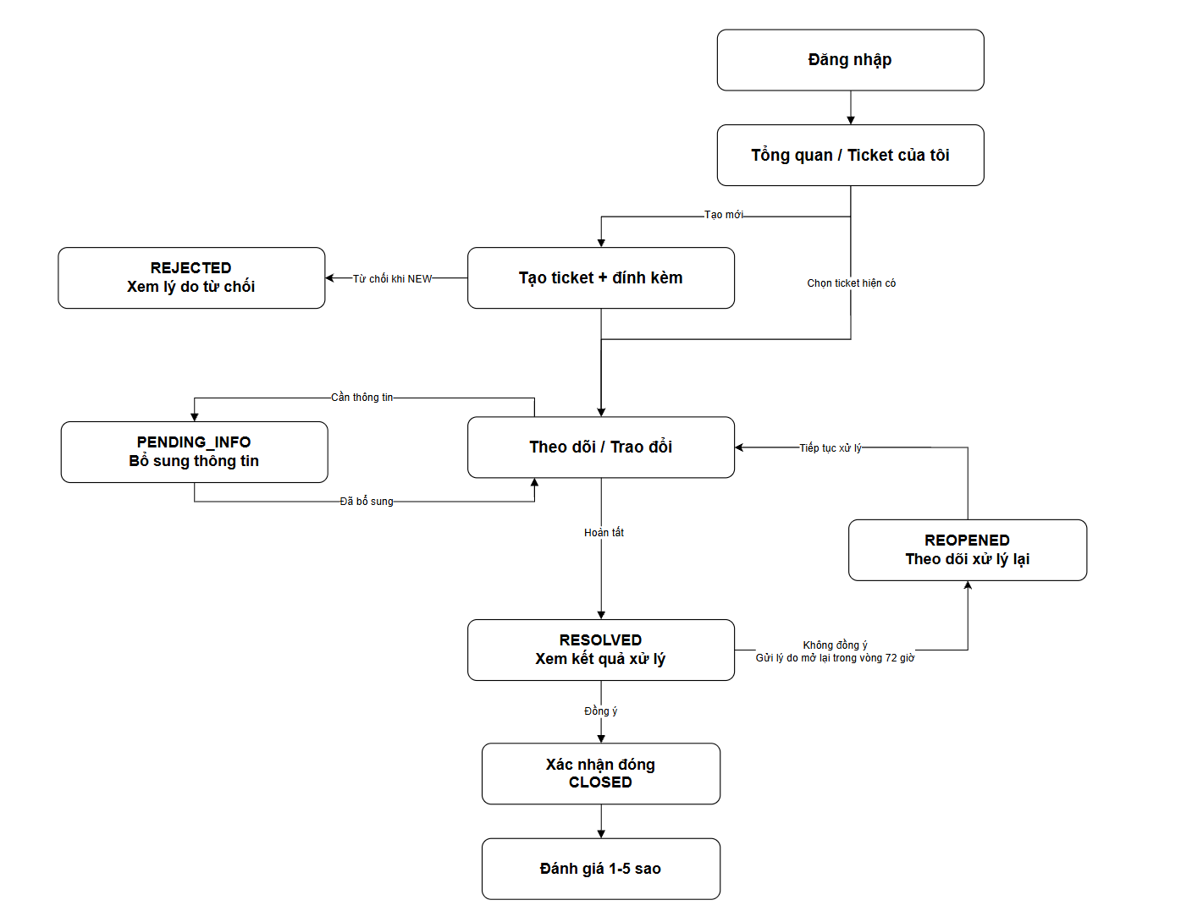
Hình 8. Luồng nghiệp vụ Requester

Bảng 3.38. Danh mục màn hình
Mã | Màn hình | Mục tiêu | API chính
WF-RQ-01 | Đăng nhập | Xác thực tài khoản và xử lý lỗi đăng nhập. | AUTH-01
WF-RQ-02 | Tổng quan | Tóm tắt ticket của tôi và các việc cần chú ý. | TKT-02, NTF-01
WF-RQ-03 | Danh sách ticket | Tìm kiếm, lọc, sắp xếp và mở chi tiết. | TKT-02
WF-RQ-04 | Tạo ticket | Nhập title, category, priority, description và tệp. | CAT-01/02, TKT-01, ATT-01
WF-RQ-05 | Chi tiết đang xử lý | Theo dõi, xem lịch sử, trao đổi và đính kèm. | TKT-03/06, COM-01/02, ATT-01/02, SLA-01
WF-RQ-06 | Bổ sung thông tin | Phản hồi yêu cầu thông tin khi PENDING_INFO. | WF-03, ATT-01
WF-RQ-07 | Kết quả và mở lại | Đóng ticket hoặc nhập lý do mở lại trong 72 giờ. | WF-05/06
WF-RQ-08 | Đánh giá | Gửi CSAT 1-5 và nhận xét một lần. | RAT-01/02
WF-RQ-09 | Ticket bị từ chối | Hiển thị lý do REJECTED và hướng dẫn tiếp theo. | TKT-03
WF-RQ-10 | Thông báo | Lọc, mở và đánh dấu thông báo đã đọc. | NTF-01/02/03
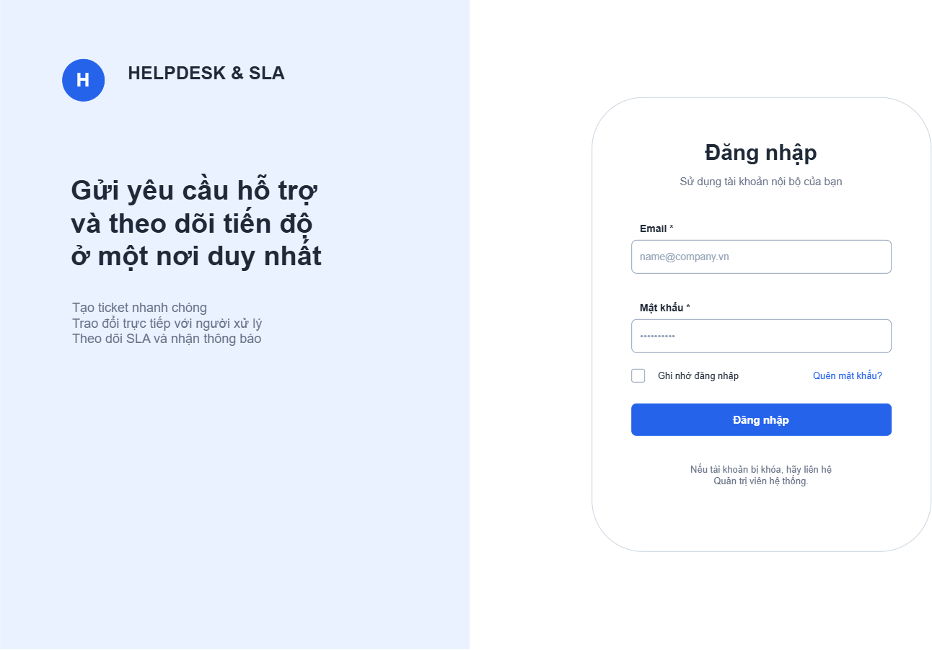
Hình 9. Màn hình đăng nhập
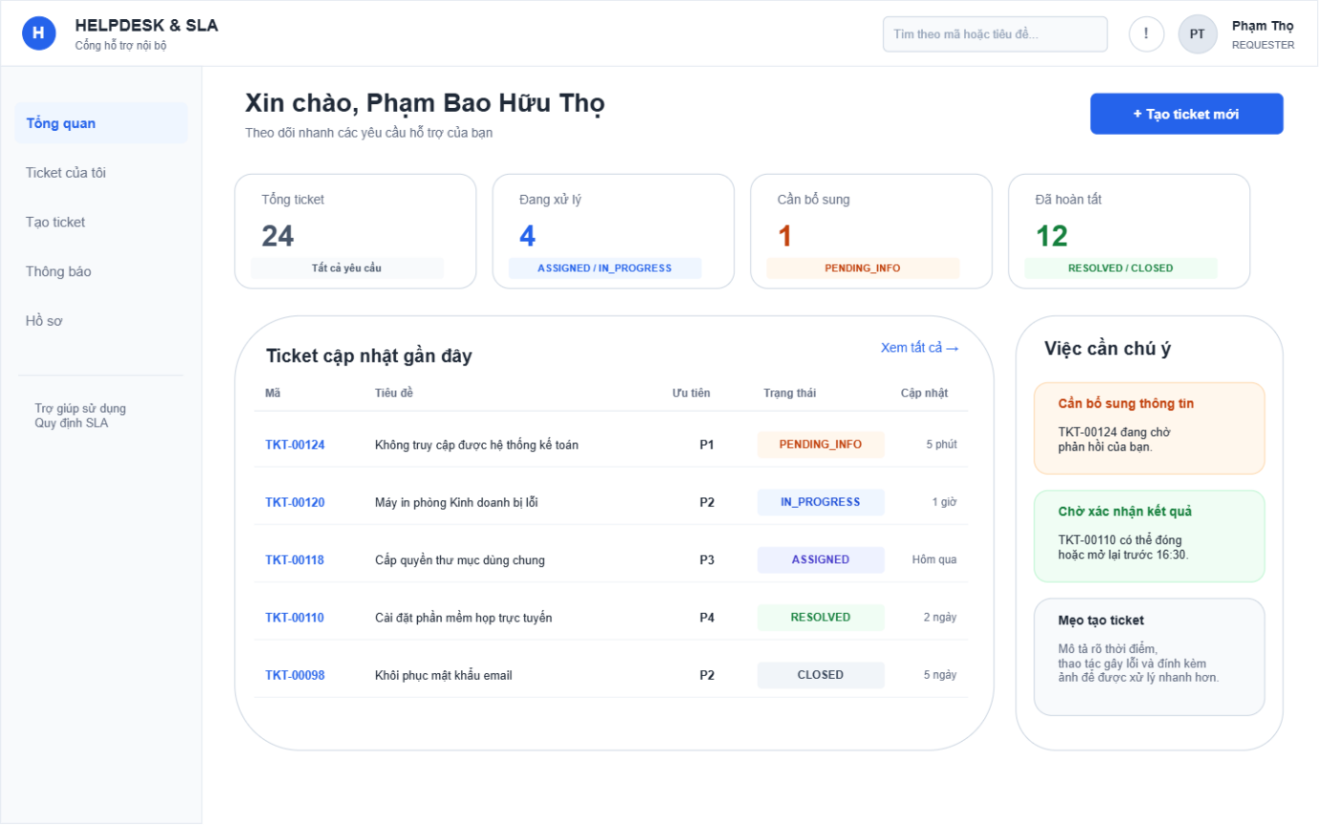
Hình 10. Màn hình tổng quan Requester
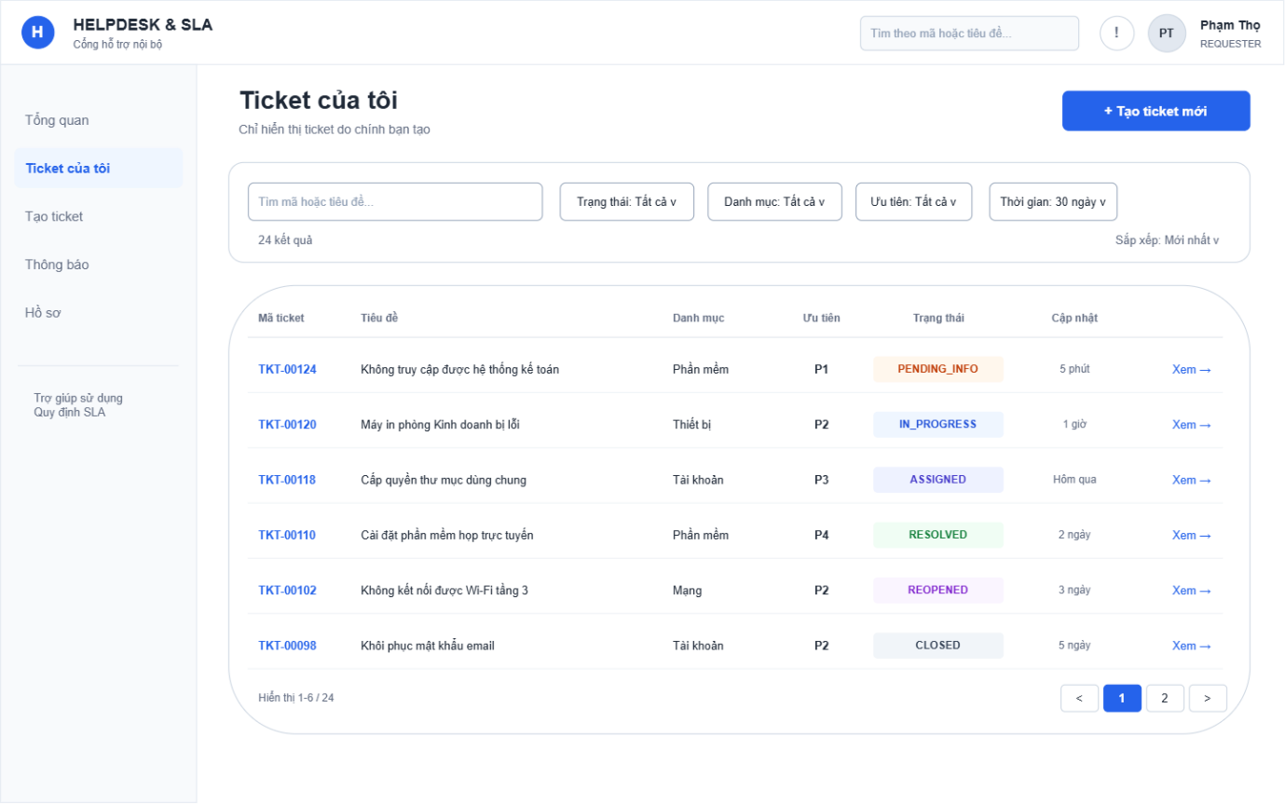
Hình 11. Màn hình Ticket của tôi
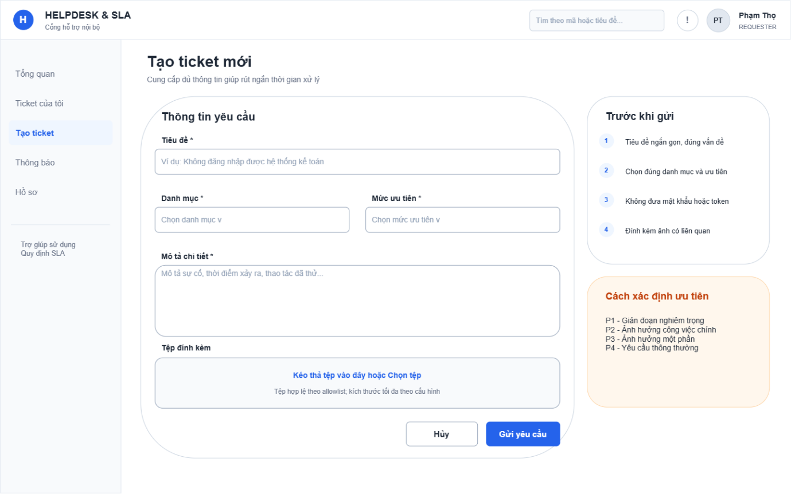
Hình 12. Biểu mẫu tạo ticket và đính kèm
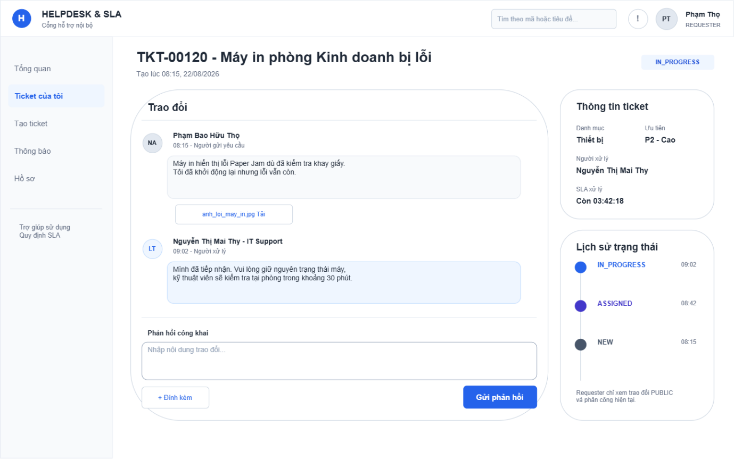
Hình 13. Chi tiết ticket, trao đổi và lịch sử trạng thái
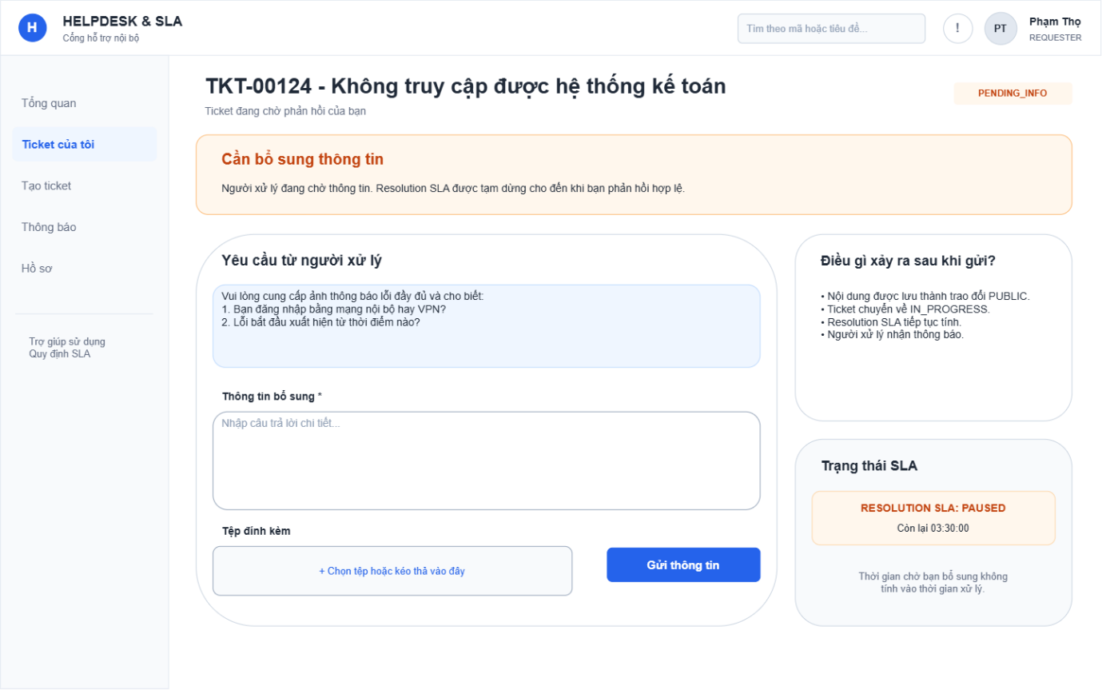
Hình 14. Trạng thái PENDING_INFO và biểu mẫu cung cấp thông tin
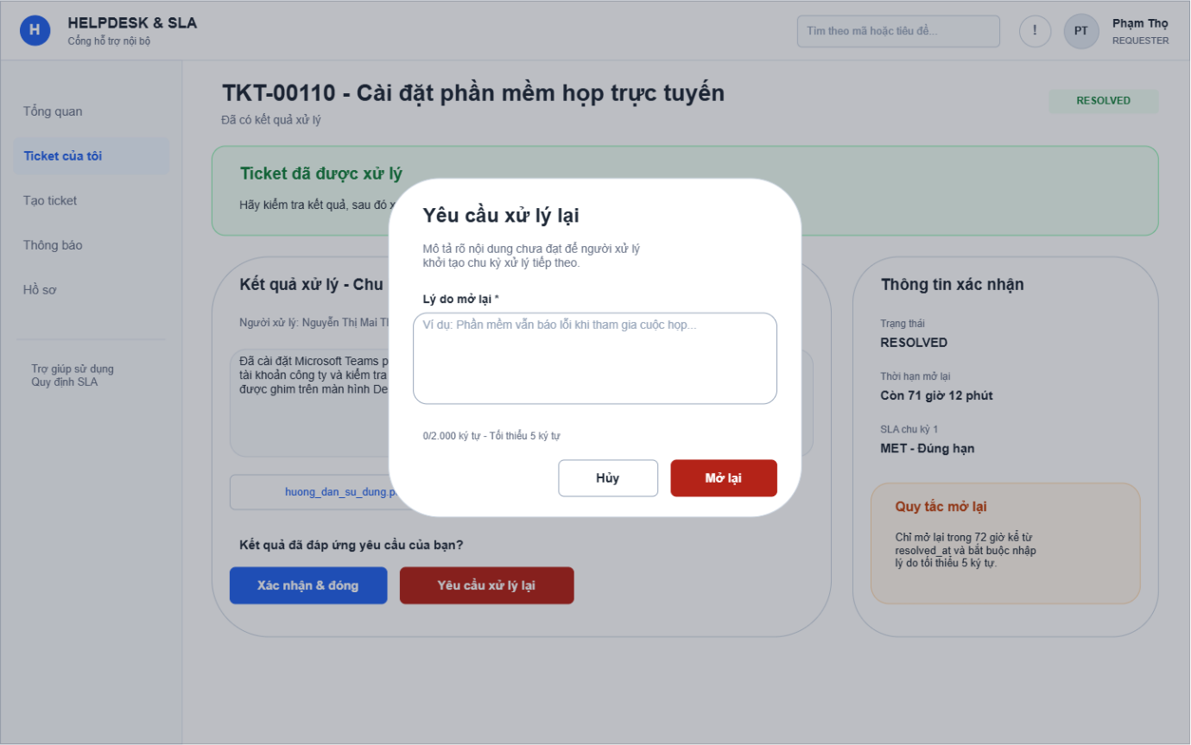
Hình 15. Trạng thái RESOLVED và hộp thoại Reopen
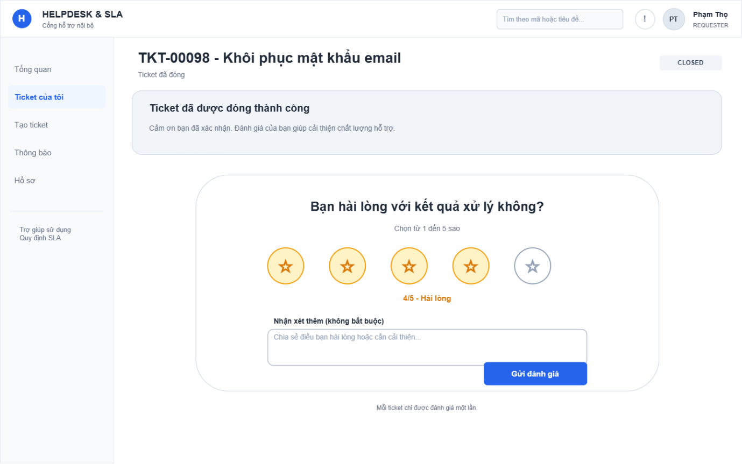
Hình 16. Biểu mẫu đánh giá CSAT 1-5
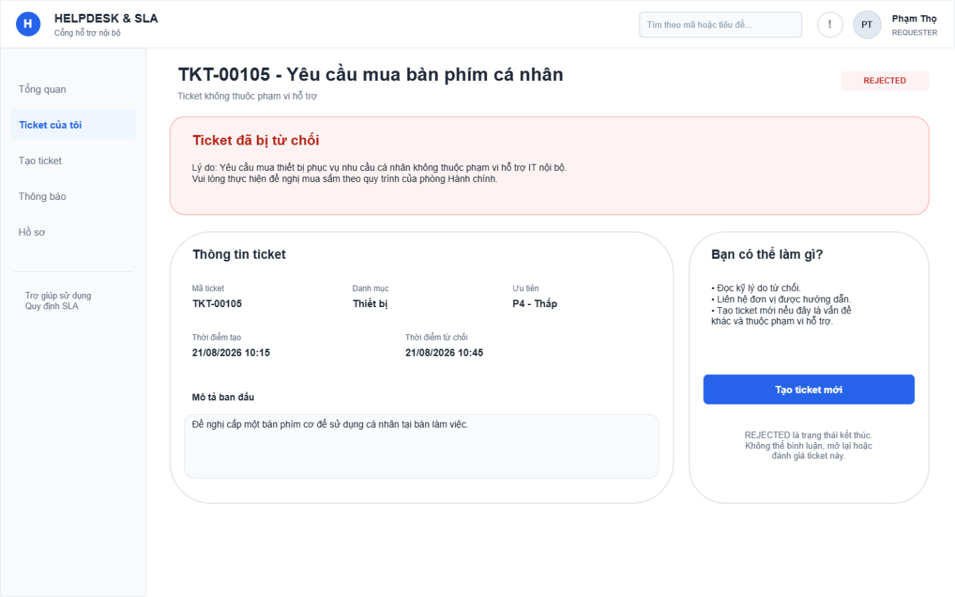
Hình 17. Trạng thái REJECTED và lý do từ chối
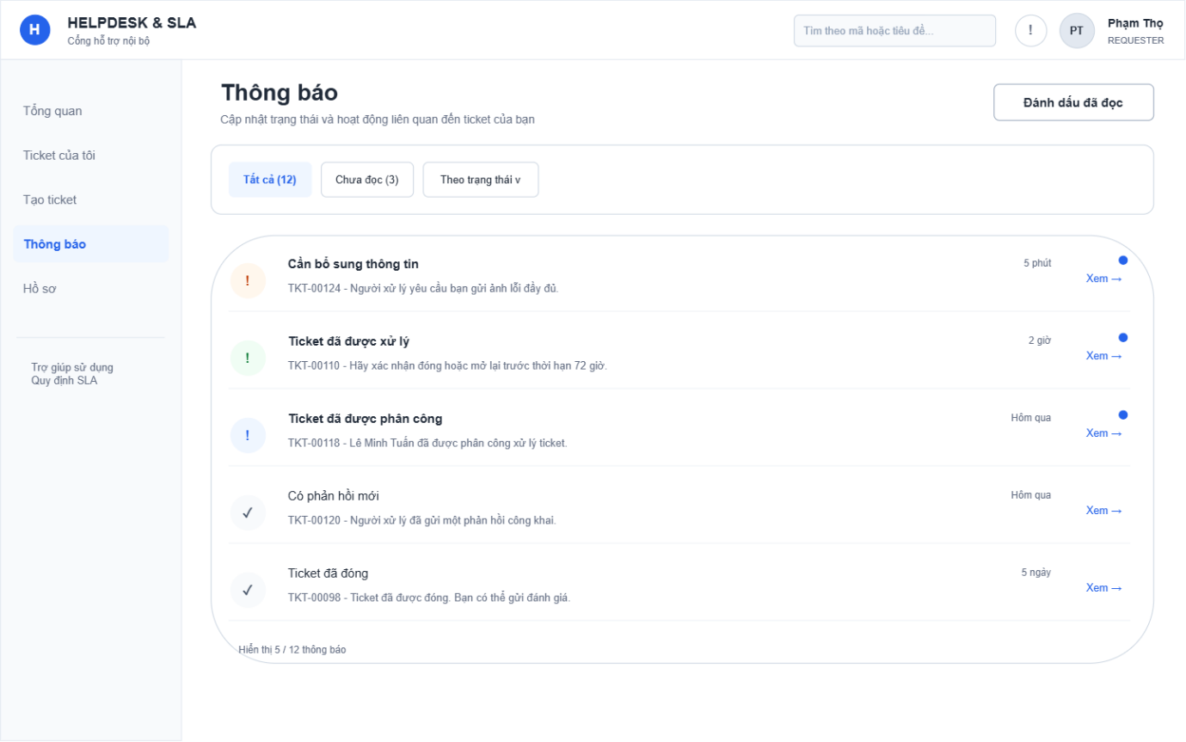
Hình 18. Hộp thông báo của Requester

Thiết kế Wireframe Handler – Admin

Kiến trúc thông tin
Khu vực | Nội dung
Processor - Dashboard | Khối lượng được giao, việc cần làm, KPI SLA trong phạm vi.
Processor - Hàng đợi | Ticket được phân công, lọc theo status/priority/SLA và mở chi tiết.
Processor - Ticket detail | Trao đổi, attachment, lịch sử, SLA và action Start/Request info/Resolve/Resume.
Admin - Dashboard | KPI toàn hệ thống, ticket chưa phân công, SLA quá hạn và điểm cần can thiệp.
Admin - Phân công | Hàng đợi NEW, chọn Processor, điều chuyển hoặc từ chối có lý do.
Admin - SLA | Giám sát cảnh báo SLA, lọc theo trạng thái, loại SLA, ticket và thời gian.
Admin - Quản trị | Tài khoản và vai trò, danh mục phòng ban tham chiếu, Category/Priority và Audit Log.
Nguyên tắc điều hướng: Dashboard dẫn đến hàng đợi đã lọc; mọi cảnh báo SLA và thông báo phải mở đúng ticket; action chỉ hiển thị khi quyền truy cập và trạng thái hiện tại cho phép.

Luồng nghiệp vụ Handler/Admin
Luồng phân tách rõ trách nhiệm. Admin tiếp nhận ticket NEW để phân công hoặc từ chối; Processor chỉ xử lý ticket có assignment hiện hành. Request info pause Resolution SLA, Provide info resume SLA, Resolve kết thúc chu kỳ và Resume sau Reopen tạo chu kỳ Resolution mới.
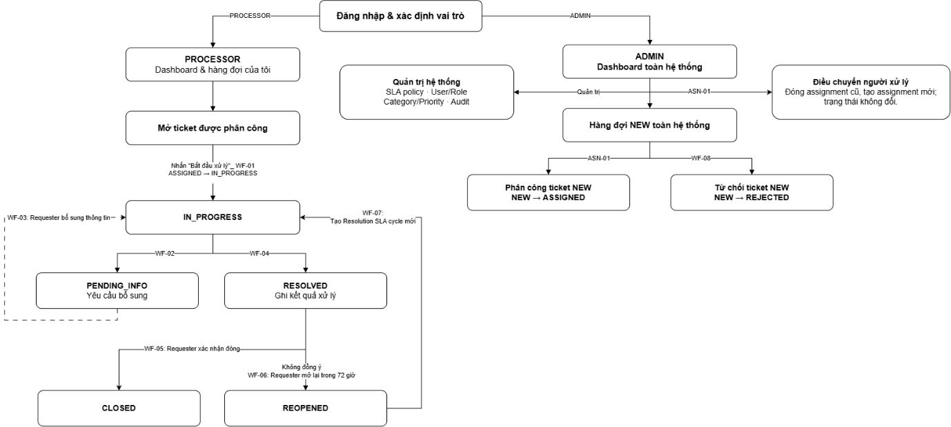
Hình 19. Luồng nghiệp vụ Người xử lý và Quản trị viên

Danh mục màn hình
Mã | Màn hình | Mục tiêu | API chính
WF-HA-01 | Handler Dashboard | KPI công việc và SLA trong phạm vi. | RPT-01/02
WF-HA-02 | Hàng đợi của tôi | Lọc và ưu tiên ticket được phân công. | TKT-02, SLA-02
WF-HA-03 | Chi tiết và bắt đầu | Xem ticket, trao đổi và ASSIGNED IN_PROGRESS. | TKT-03/06, ASN-02, WF-01, COM-01/02, ATT-01/02, SLA-01
WF-HA-04 | Yêu cầu bổ sung | IN_PROGRESS PENDING_INFO và pause SLA. | WF-02, COM-02
WF-HA-05 | Giải quyết ticket | Ghi resolution_note và IN_PROGRESS RESOLVED. | WF-04, ATT-01
WF-HA-06 | Tiếp nhận lại | REOPENED IN_PROGRESS và tạo cycle mới. | WF-07, SLA-01
WF-HA-07 | Cảnh báo SLA | WARNING/OVERDUE/ESCALATED trong phạm vi. | SLA-02, NTF-01/02
WF-HA-08 | Admin Dashboard | KPI và cảnh báo toàn hệ thống. | RPT-01/02
WF-HA-09 | Phân công | Lọc ticket NEW, mở chi tiết ticket, phân công hoặc điều chuyển Processor và từ chối ticket NEW khi cần. | ASN-01/02, TKT-02/03, WF-08
WF-HA-10 | Giám sát SLA | Theo dõi runtime SLA toàn hệ thống. | SLA-02
WF-HA-11 | Tạo tài khoản | Tạo tài khoản, chọn phòng ban, gán 1-3 vai trò và thiết lập trạng thái hoạt động. | ADM-00/06/07
WF-HA-12 | Người dùng & vai trò | Quản lý account, department và role. | ADM-01/02/03/04/05/06/07
WF-HA-13 | Danh mục & ưu tiên | Quản trị Category/Priority theo soft-disable. | CAT-04/05/06/07
WF-HA-14 | Audit log | Tra cứu thay đổi theo actor/entity/ticket. | ADM-08

Wireframe chi tiết
Các wireframe dùng viewport desktop 1440 x 900 px. Màu chỉ hỗ trợ phân biệt vai trò, trạng thái và mức độ cảnh báo; đây chưa phải visual design cuối cùng.
Các wireframe thể hiện phương án thiết kế chức năng và luồng tương tác. Giao diện triển khai thực tế có thể điều chỉnh về bố cục, màu sắc và thành phần trình bày, nhưng vẫn bảo đảm chức năng, phân quyền và quy tắc nghiệp vụ đã mô tả.
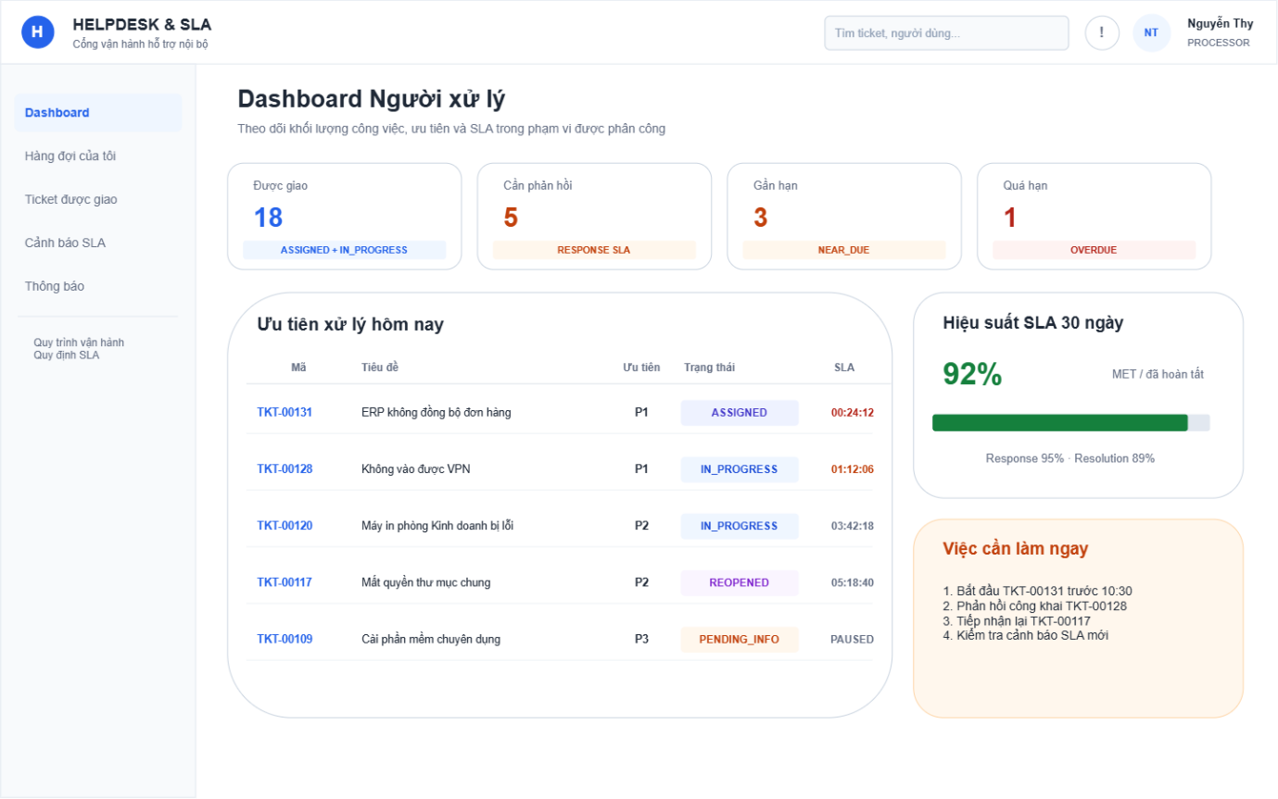
Hình 20. Dashboard Người xử lý
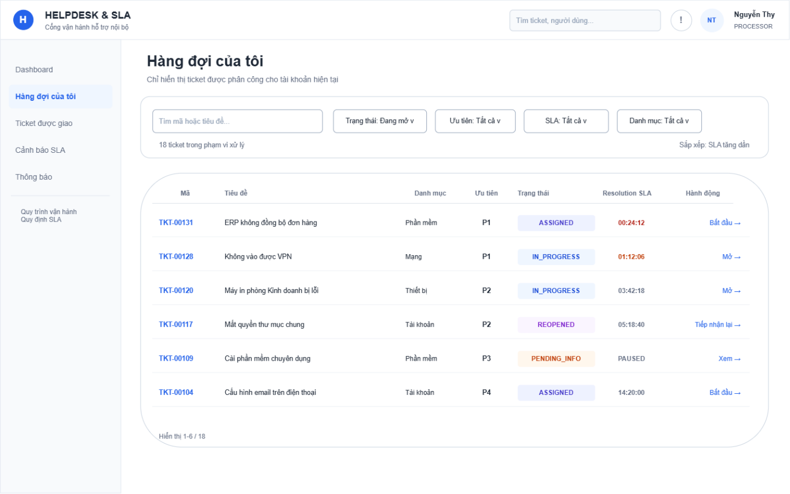
Hình 21. Hàng đợi ticket được phân công
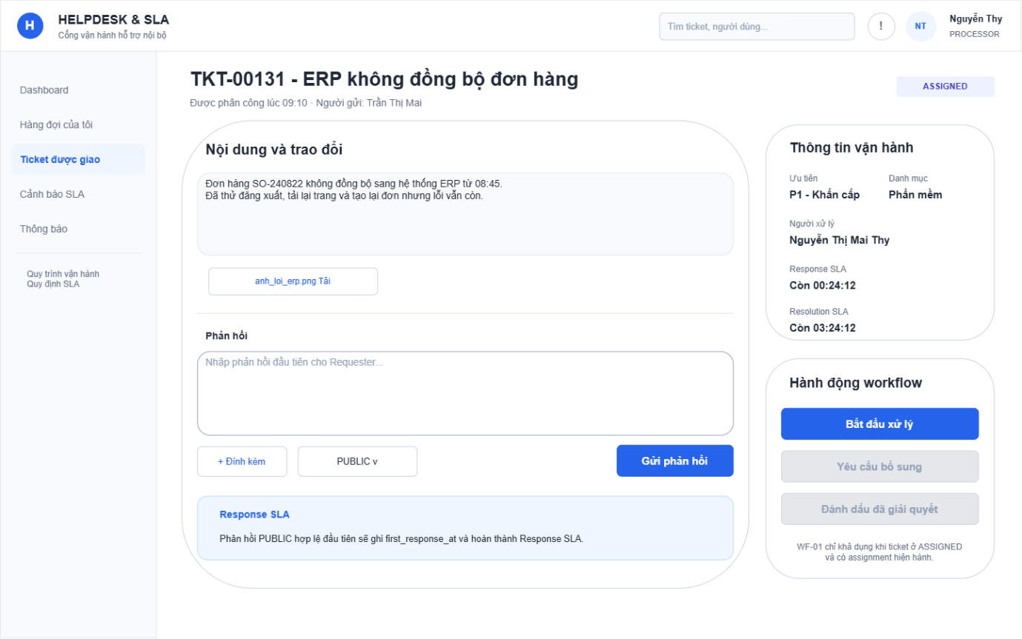
Hình 22. Chi tiết ticket ở trạng thái ASSIGNED
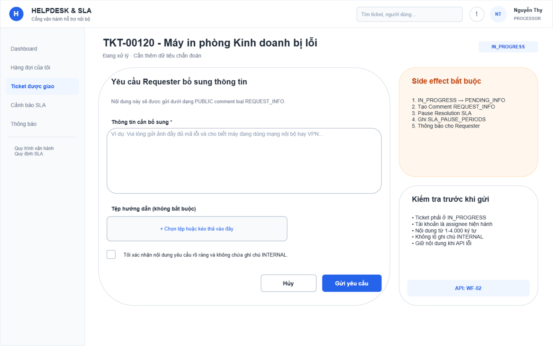
Hình 23. Biểu mẫu Request info
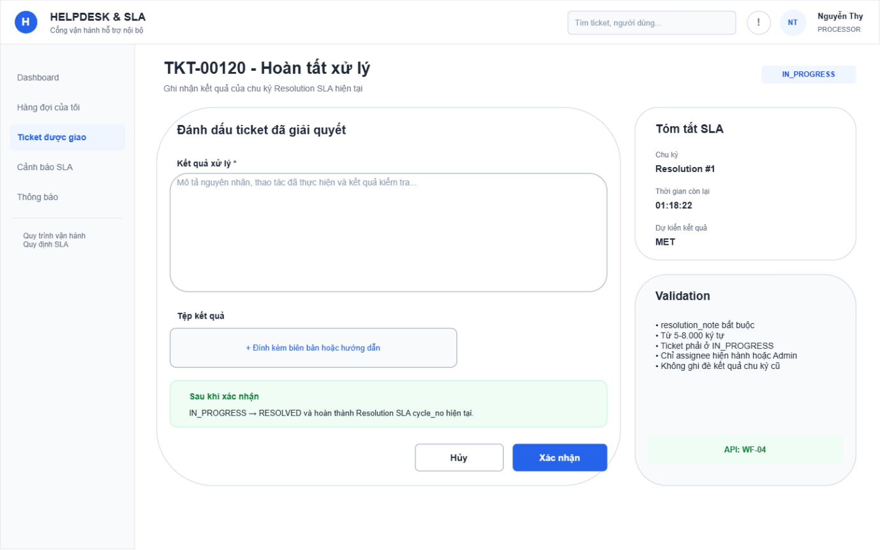
Hình 24. Biểu mẫu Resolve và tóm tắt SLA
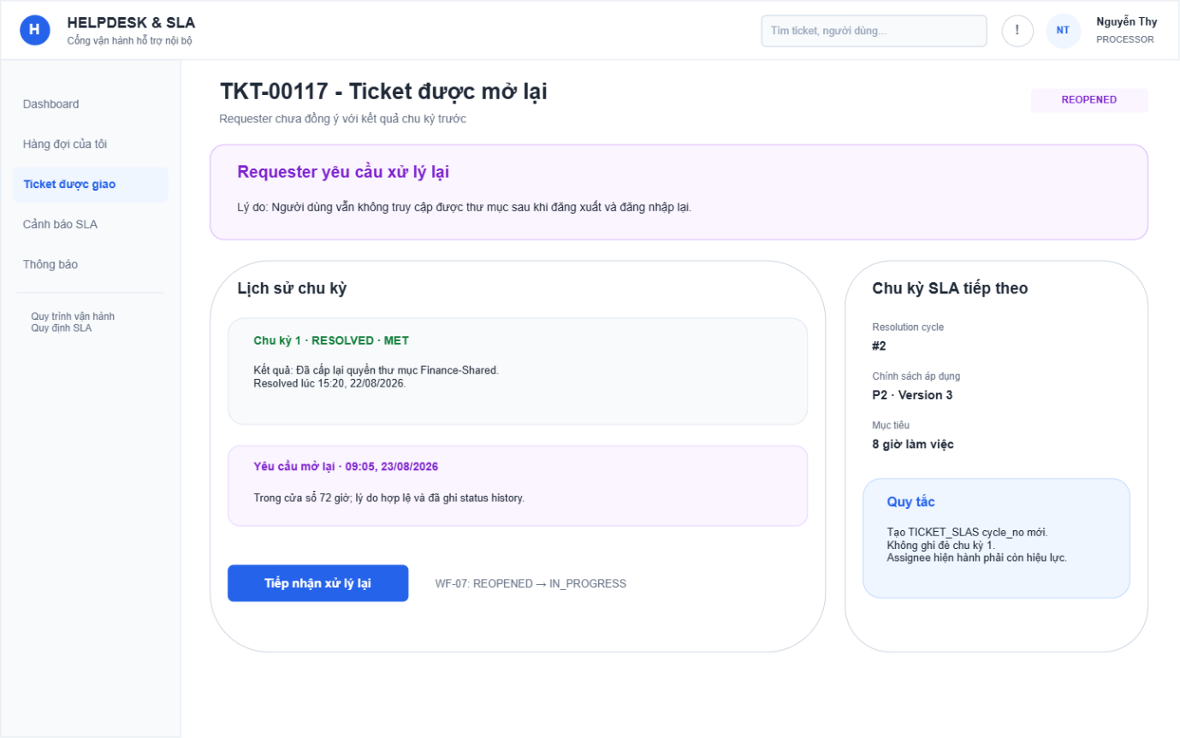
Hình 25. Chu kỳ xử lý sau Reopen
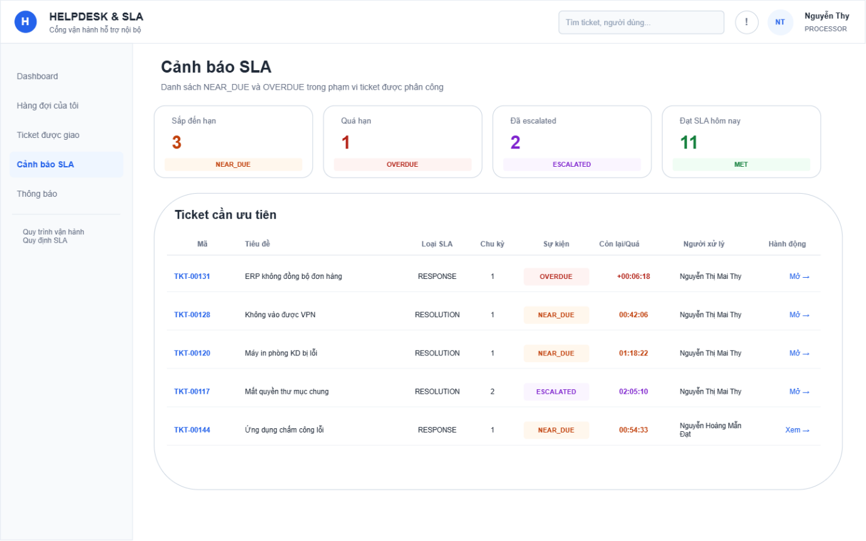
Hình 26. Danh sách cảnh báo SLA của Processor
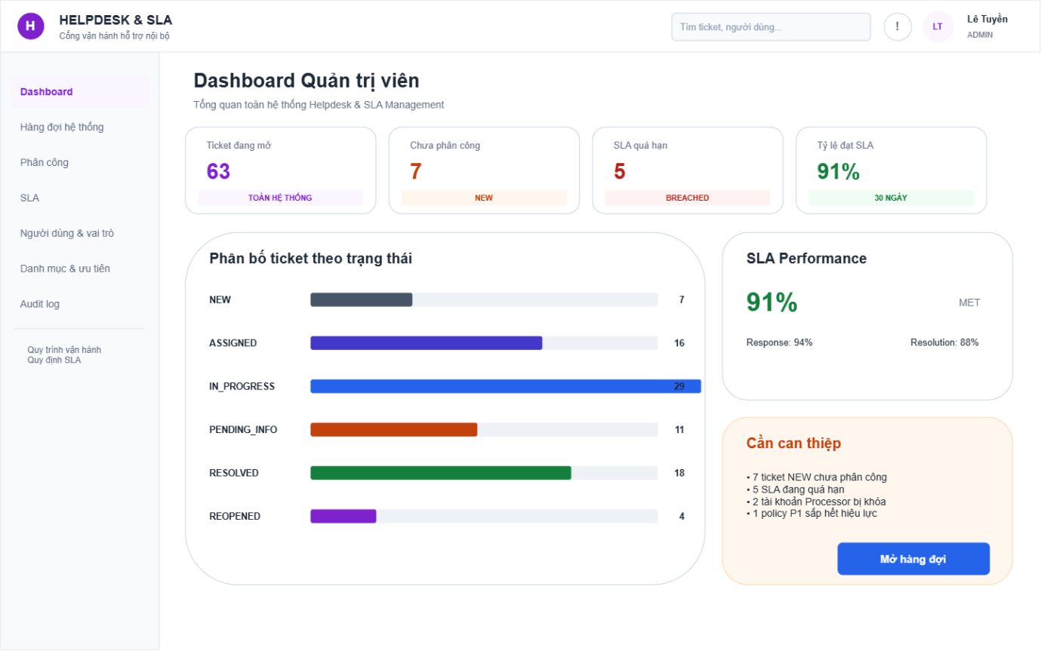
Hình 27. Dashboard toàn hệ thống
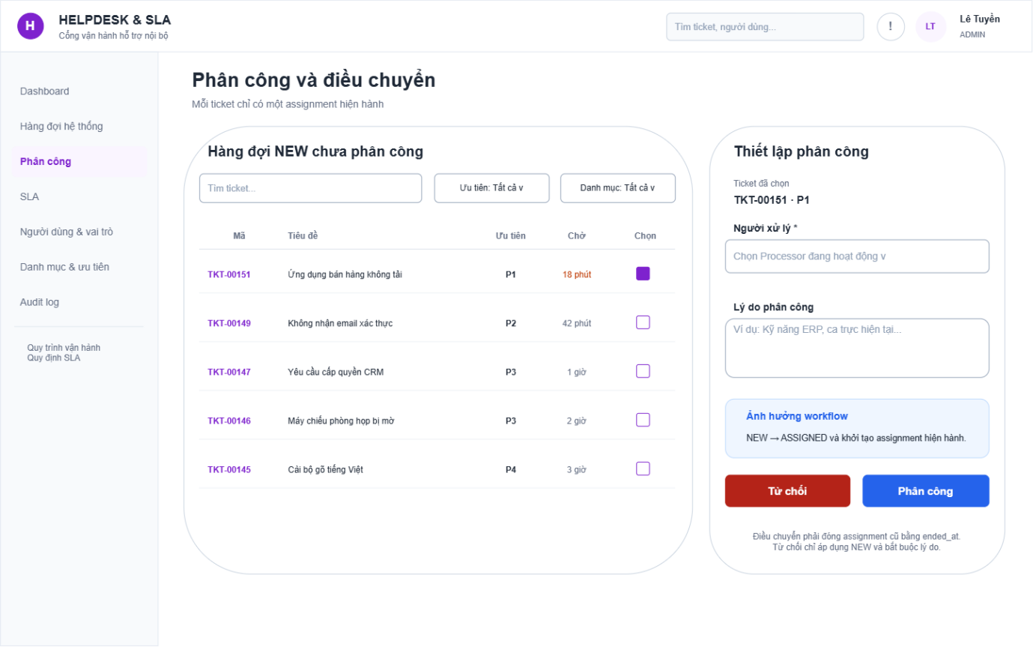
Hình 28. Hàng đợi NEW và bảng phân công
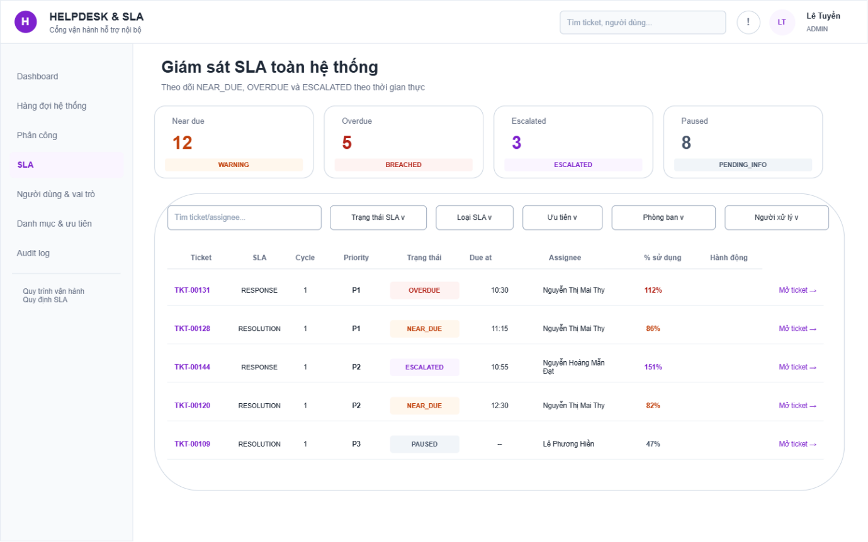
Hình 29. Giám sát SLA runtime toàn hệ thống
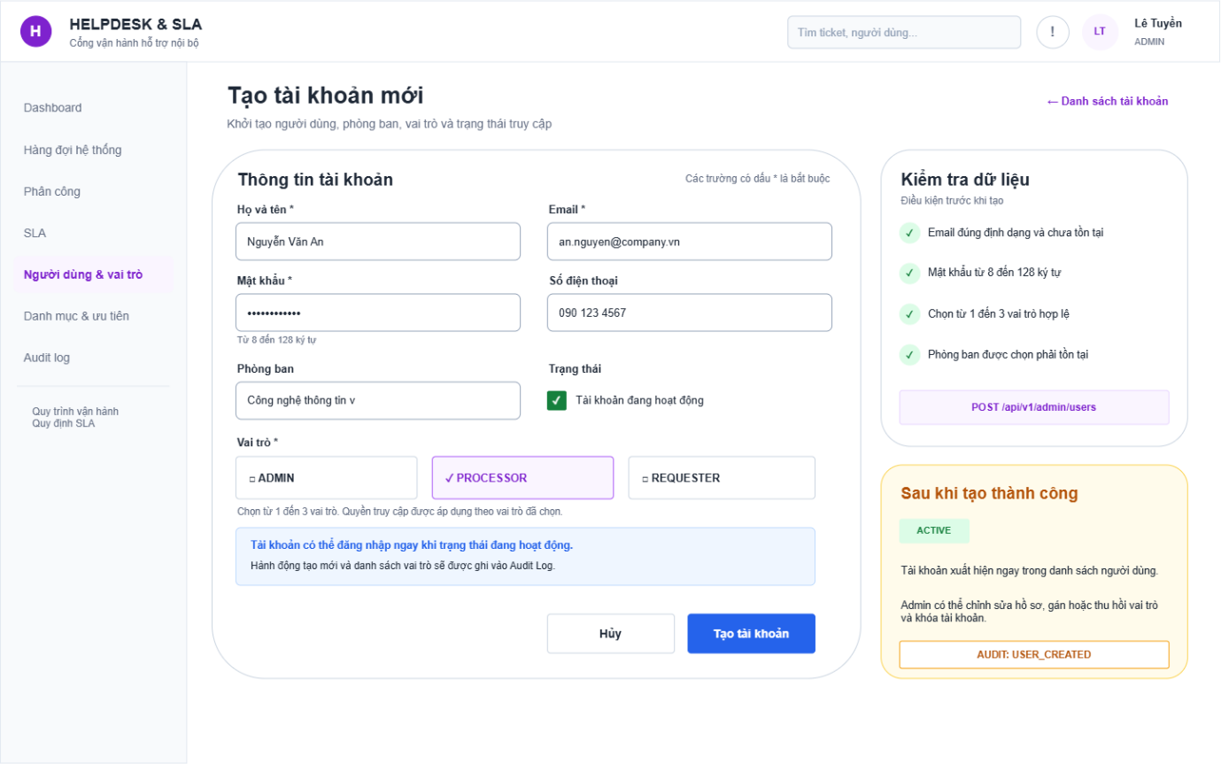
Hình 30. Tạo tài khoản mới và phân quyền ban đầu
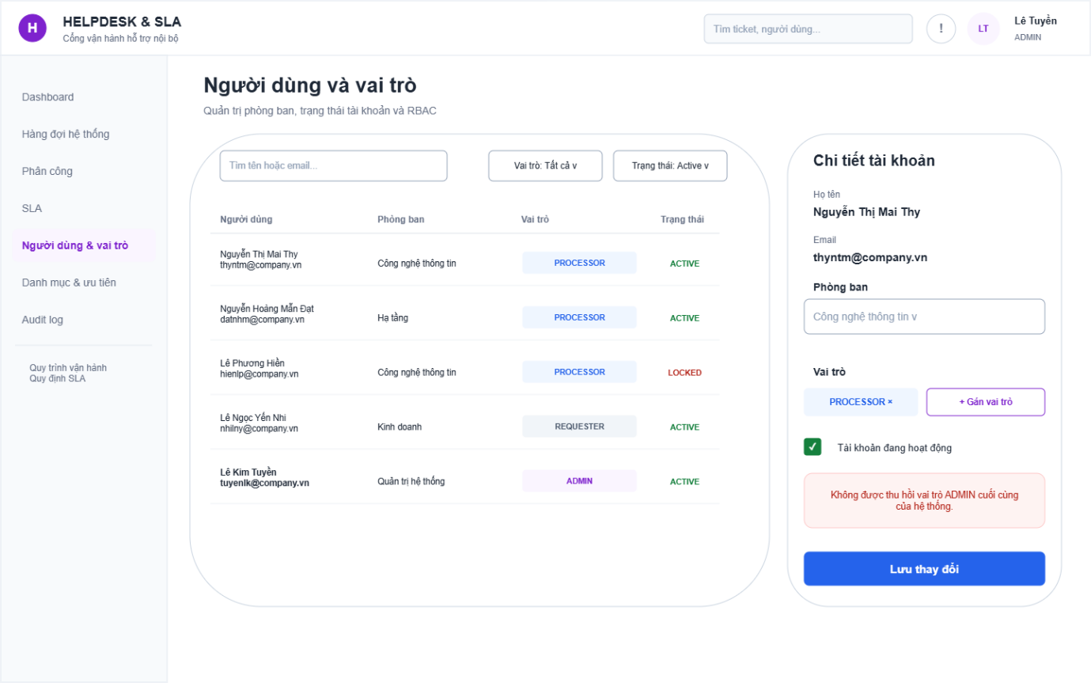
Hình 31. Quản trị User, Department và Role
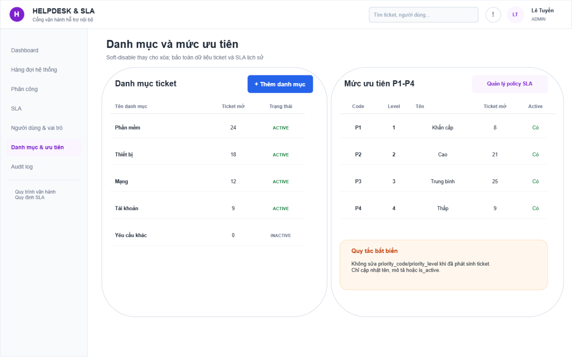
Hình 32. Quản trị Category và Priority
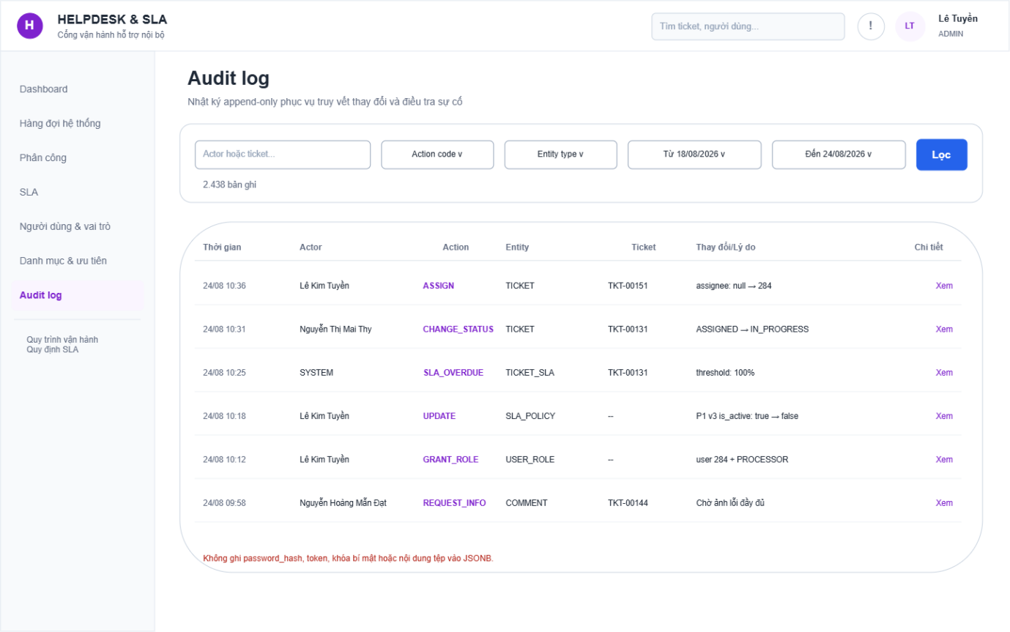
Hình 33. Tra cứu nhật ký kiểm toán

XÂY DỰNG HỆ THỐNG

Môi trường và công nghệ triển khai

Kiến trúc triển khai
Hệ thống được tổ chức theo kiến trúc Web nhiều lớp. Trình duyệt tải các trang Jinja2 và tài nguyên HTML/CSS/JavaScript, sau đó trao đổi với REST API thông qua tiền tố /api/v1. Tầng route tiếp nhận yêu cầu, xác thực dữ liệu và người dùng; tầng service xử lý quy tắc nghiệp vụ; tầng repository làm việc với cơ sở dữ liệu thông qua SQLAlchemy AsyncIO. PostgreSQL lưu dữ liệu nghiệp vụ, Redis quản lý phiên làm mới token, còn tệp đính kèm được lưu ngoài cơ sở dữ liệu và tham chiếu bằng metadata. Cách phân lớp này làm rõ trách nhiệm, giảm phụ thuộc giữa giao diện và dữ liệu, đồng thời tạo điều kiện kiểm thử từng lớp.
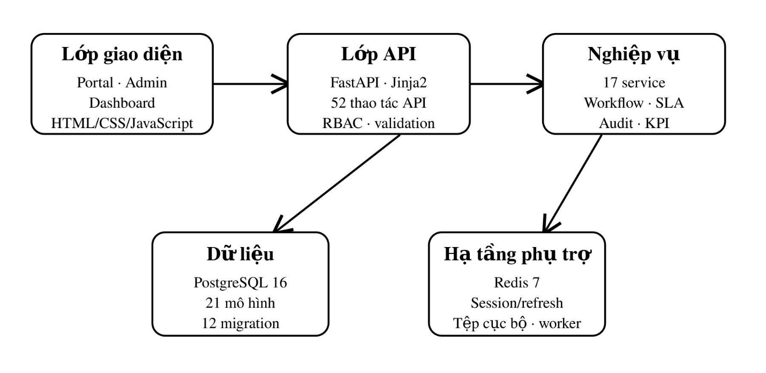
Hình 34. Kiến trúc hiện thực của hệ thống

Nền tảng và thư viện
Môi trường chạy chính sử dụng Python và FastAPI. Các phiên bản dưới đây được khóa trong requirements.txt nhằm giúp việc cài đặt có thể tái lập. Docker Compose cung cấp PostgreSQL 16 và Redis 7 cùng health check. Ở môi trường kiểm thử, SQLite bất đồng bộ được sử dụng để cô lập dữ liệu và rút ngắn thời gian chạy; sự khác biệt này được xem là một giới hạn. Các thành phần kỹ thuật được triển khai dựa trên tài liệu chính thức của FastAPI, SQLAlchemy AsyncIO, PostgreSQL, Redis, Alembic và Docker Compose [10]-[15].
Bảng 4.1. Công nghệ được sử dụng trong bản hiện thực
Nhóm | Công nghệ/phiên bản | Vai trò trong hệ thống
Web/API | FastAPI 0.141.1; Uvicorn 0.52.4 | Cung cấp REST API, middleware, OpenAPI và máy chủ ASGI.
Giao diện | Jinja2 3.1.6; HTML5; CSS3; JavaScript | Kết xuất trang và xử lý tương tác cho Portal, Admin, Dashboard.
ORM | SQLAlchemy AsyncIO 2.0.52 | Ánh xạ mô hình, truy vấn bất đồng bộ và transaction.
Cơ sở dữ liệu | PostgreSQL 16; asyncpg 0.31.0 | Lưu dữ liệu nghiệp vụ, ràng buộc và lịch sử.
Migration | Alembic 1.19.1 | Quản lý 12 phiên bản thay đổi lược đồ.
Phiên/cache | Redis 7; redis-py 8.1.0 | Lưu trạng thái refresh token và hỗ trợ kiểm soát phiên.
Bảo mật | PyJWT 2.13.0; Argon2 qua pwdlib 0.3.1 | Ký JWT, băm và xác minh mật khẩu.
Kiểm thử | Pytest 9.1.1; pytest-asyncio 1.4.0; HTTPX 0.28.1 | Kiểm thử API bất đồng bộ, service, tích hợp và UI contract.

Cấu trúc mã nguồn và cơ sở dữ liệu

Tổ chức mã nguồn
Mã nguồn tách riêng route, schema, service, repository và model. Việc tách này phản ánh đúng luồng xử lý từ HTTP đến dữ liệu và hạn chế việc đặt quy tắc nghiệp vụ trực tiếp trong route. Các script vận hành và seed dữ liệu nằm ngoài app để có thể chạy độc lập. Template và tài nguyên tĩnh được quản lý riêng, giúp thay đổi giao diện không ảnh hưởng đến lớp dữ liệu.

Bảng 4.2. Cấu trúc các thành phần chính
Thư mục/tệp | Nội dung chính
app/api/v1/routes | Route cho health, auth, user, ticket, workflow, SLA, notification, dashboard, catalog và audit.
app/schemas | Mô hình request/response và validation đầu vào.
app/services | 17 mô-đun nghiệp vụ: xác thực, người dùng, ticket, phân công, trao đổi, tệp, SLA, dashboard...
app/repositories | 12 mô-đun truy cập dữ liệu, che giấu chi tiết truy vấn khỏi service.
app/models | 21 mô hình ORM ánh xạ các thực thể nghiệp vụ.
alembic/versions | 12 migration từ xác thực, ticket lõi đến rating.
templates và app/static | Bốn template chính và các mô-đun JavaScript/CSS chuyên biệt.
scripts | Seed, tự đóng ticket, xử lý escalation và các runner kiểm thử.
tests và evidence | 38 tệp test cùng transcript, JUnit, biên bản và bảng đánh giá.

Hiện thực dữ liệu
Lớp dữ liệu gồm 21 mô hình ORM và 12 migration. Nhóm danh mục chứa Department, Role, Category, Priority và TicketStatus; nhóm người dùng gồm User và UserRole; nhóm ticket gồm Ticket, TicketAssignment, TicketStatusHistory, Comment, Attachment và TicketResolution; nhóm SLA gồm SLAPolicy, TicketSLA, SLAPausePeriod và SLAEvent; nhóm giám sát gồm Notification, Rating, AuditLog và SystemLog. Các bảng lịch sử và audit được thiết kế theo hướng bổ sung bản ghi thay vì ghi đè, nhờ đó có thể truy vết ai đã thao tác, đối tượng nào thay đổi và thời điểm phát sinh.
Bảng 4.3. Nhóm dữ liệu nghiệp vụ
Nhóm | Mô hình tiêu biểu | Mục đích
Tài khoản và RBAC | User, Role, UserRole, Department | Quản lý danh tính, trạng thái hoạt động, vai trò và phòng ban.
Ticket | Ticket, TicketStatus, TicketStatusHistory | Lưu yêu cầu và toàn bộ diễn biến trạng thái.
Phân công | TicketAssignment | Lưu người xử lý hiện tại và lịch sử điều chuyển.
Trao đổi và tệp | Comment, Attachment | Trao đổi PUBLIC/INTERNAL và metadata tệp.
SLA | SLAPolicy, TicketSLA, SLAPausePeriod, SLAEvent | Quản lý policy, runtime, thời gian tạm dừng và cảnh báo.
Kết quả và giám sát | TicketResolution, Rating, Notification, AuditLog | Lưu kết quả xử lý, hài lòng, thông báo và dấu vết kiểm toán.
Các thao tác thay đổi trạng thái được thực hiện trong transaction. Một transition hợp lệ đồng thời cập nhật ticket, tạo lịch sử trạng thái và ghi audit; nếu phát sinh lỗi, transaction được rollback để tránh trạng thái dở dang. Database tiếp tục bảo vệ dữ liệu bằng khóa chính/khóa ngoại, unique constraint, check constraint và timestamp do máy chủ quản lý.

Các module đã xây dựng

Xác thực, phiên và phân quyền
Người dùng đăng nhập bằng email và mật khẩu. Access token và refresh token sử dụng JWT theo RFC 7519 [7]. Mật khẩu được băm bằng Argon2id [8]. Các yêu cầu kiểm thử xác thực, phân quyền và bảo vệ dữ liệu được tham khảo từ OWASP ASVS [9]. Cấu hình mặc định đặt thời hạn access token 15 phút, refresh token 7 ngày, giới hạn 5 lần đăng nhập thất bại trong 300 giây. Refresh token được đối chiếu với session store trong Redis và có cơ chế rotation. Phía giao diện lưu phiên trong sessionStorage, không dùng localStorage. Mọi route bảo vệ đều kiểm tra vai trò và phạm vi dữ liệu từ phía máy chủ; header vai trò tự khai báo từ client không được tin cậy.
Nguyên tắc phân quyền: Requester chỉ xem ticket do mình tạo; Processor chỉ xem ticket đang được phân công; Admin có phạm vi toàn hệ thống. Giao diện có thể ẩn thao tác không phù hợp, nhưng API vẫn là lớp kiểm soát cuối cùng.

Ticket, phân công và workflow
Mô-đun ticket cung cấp tìm kiếm, lọc, phân trang, tạo mới, xem chi tiết, phân công và lịch sử. Bản hiện thực có 52 thao tác API trên các nhóm route; trong đó workflow gồm tám thao tác chuyển trạng thái chính. Mỗi thao tác kiểm tra trạng thái hiện tại, vai trò, quyền sở hữu/phân công và dữ liệu bắt buộc trước khi ghi nhận.
Bảng 4.4. Workflow ticket đã hiện thực
Mã | Chuyển trạng thái | Vai trò chính | Điều kiện đáng chú ý
WF-01 | ASSIGNED IN_PROGRESS | Processor/Admin | Processor phải là người đang được phân công.
WF-02 | IN_PROGRESS PENDING_INFO | Processor/Admin | Ghi nội dung yêu cầu bổ sung; SLA xử lý tạm dừng.
WF-03 | PENDING_INFO IN_PROGRESS | Requester | Requester sở hữu cung cấp thông tin; SLA tiếp tục.
WF-04 | IN_PROGRESS RESOLVED | Processor/Admin | Lưu kết quả giải quyết và hoàn tất chu kỳ SLA.
WF-05 | RESOLVED CLOSED | Requester/Admin | Xác nhận đóng ticket.
WF-06 | RESOLVED REOPENED | Requester | Chỉ trong cửa sổ 72 giờ; tạo chu kỳ xử lý mới.
WF-07 | REOPENED IN_PROGRESS | Processor/Admin | Tiếp tục xử lý ticket đã mở lại.
WF-08 | NEW REJECTED | Admin | Bắt buộc lý do từ chối.

SLA, cảnh báo và escalation
Khi ticket được tạo, hệ thống khởi tạo hai runtime SLA: RESPONSE cho phản hồi đầu tiên và RESOLUTION cho thời gian giải quyết. Mỗi mức ưu tiên có mục tiêu riêng. Runtime xử lý được tạm dừng ở PENDING_INFO, tiếp tục khi Requester bổ sung thông tin và tạo cycle mới sau khi ticket mở lại. Worker process_sla_escalations tính tiến độ, tạo WARNING, OVERDUE, ESCALATED, gửi notification và ghi audit. Hàm tạo event có kiểm soát chống trùng nên có thể chạy lại an toàn.
Bảng 4.5. Mục tiêu SLA theo mức ưu tiên
Ưu tiên | Response SLA | Resolution SLA
P1 | 15 phút | 240 phút
P2 | 30 phút | 480 phút
P3 | 60 phút | 1.440 phút
P4 | 240 phút | 2.880 phút
- Trao đổi, tệp, thông báo và đánh giá
Trao đổi hỗ trợ hai mức hiển thị: PUBLIC cho Requester và INTERNAL dành cho Processor/Admin. Tác giả được chỉnh sửa nội dung trong cửa sổ 15 phút; quyền tiếp tục được kiểm tra tại API. Tệp đính kèm có giới hạn cấu hình mặc định 10 MB, lưu metadata trong database và nội dung trong thư mục storage. Người dùng thông thường chỉ xóa tệp của mình khi ticket chưa kết thúc; Admin có quyền quản trị rộng hơn. Notification hỗ trợ lọc đã đọc/chưa đọc, đánh dấu từng thông báo hoặc toàn bộ, đồng thời deep link mở đúng ticket. Requester chỉ đánh giá một lần khi ticket ở RESOLVED hoặc CLOSED, điểm hợp lệ từ 1 đến 5.

Quản trị, audit và dashboard
Trang Admin tích hợp quản lý tài khoản, vai trò, phòng ban, danh mục, mức ưu tiên và Audit Log. Hệ thống bảo vệ tài khoản Admin hiện tại khỏi tự khóa hoặc tự thu hồi vai trò cuối cùng. Audit Log có bộ lọc theo người thao tác, ticket, action code, entity và thời gian; chi tiết thể hiện old/new value, reason, request_id và địa chỉ IP khi có. Dashboard tổng hợp KPI và hiệu suất SLA theo bộ lọc thời gian, danh mục, ưu tiên, phòng ban và người xử lý. Admin xem toàn hệ thống, còn Processor chỉ xem dữ liệu thuộc phạm vi phân công.

Giao diện hệ thống
Portal là điểm truy cập chung của ba vai trò. Sau đăng nhập, giao diện điều chỉnh tiêu đề và hành động theo vai trò; dữ liệu tiếp tục được giới hạn ở API. Admin có trang riêng cho người dùng, danh mục và audit; Dashboard dành cho Admin và Processor.
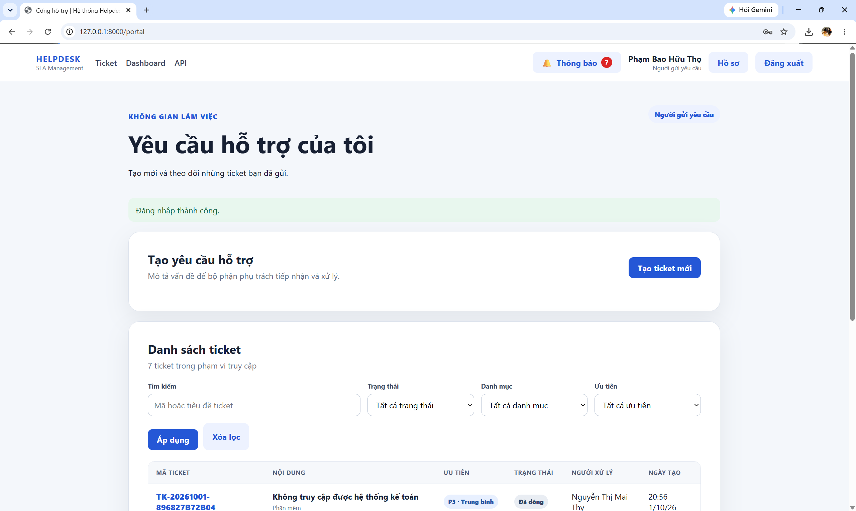
Hình 34. Portal của Requester
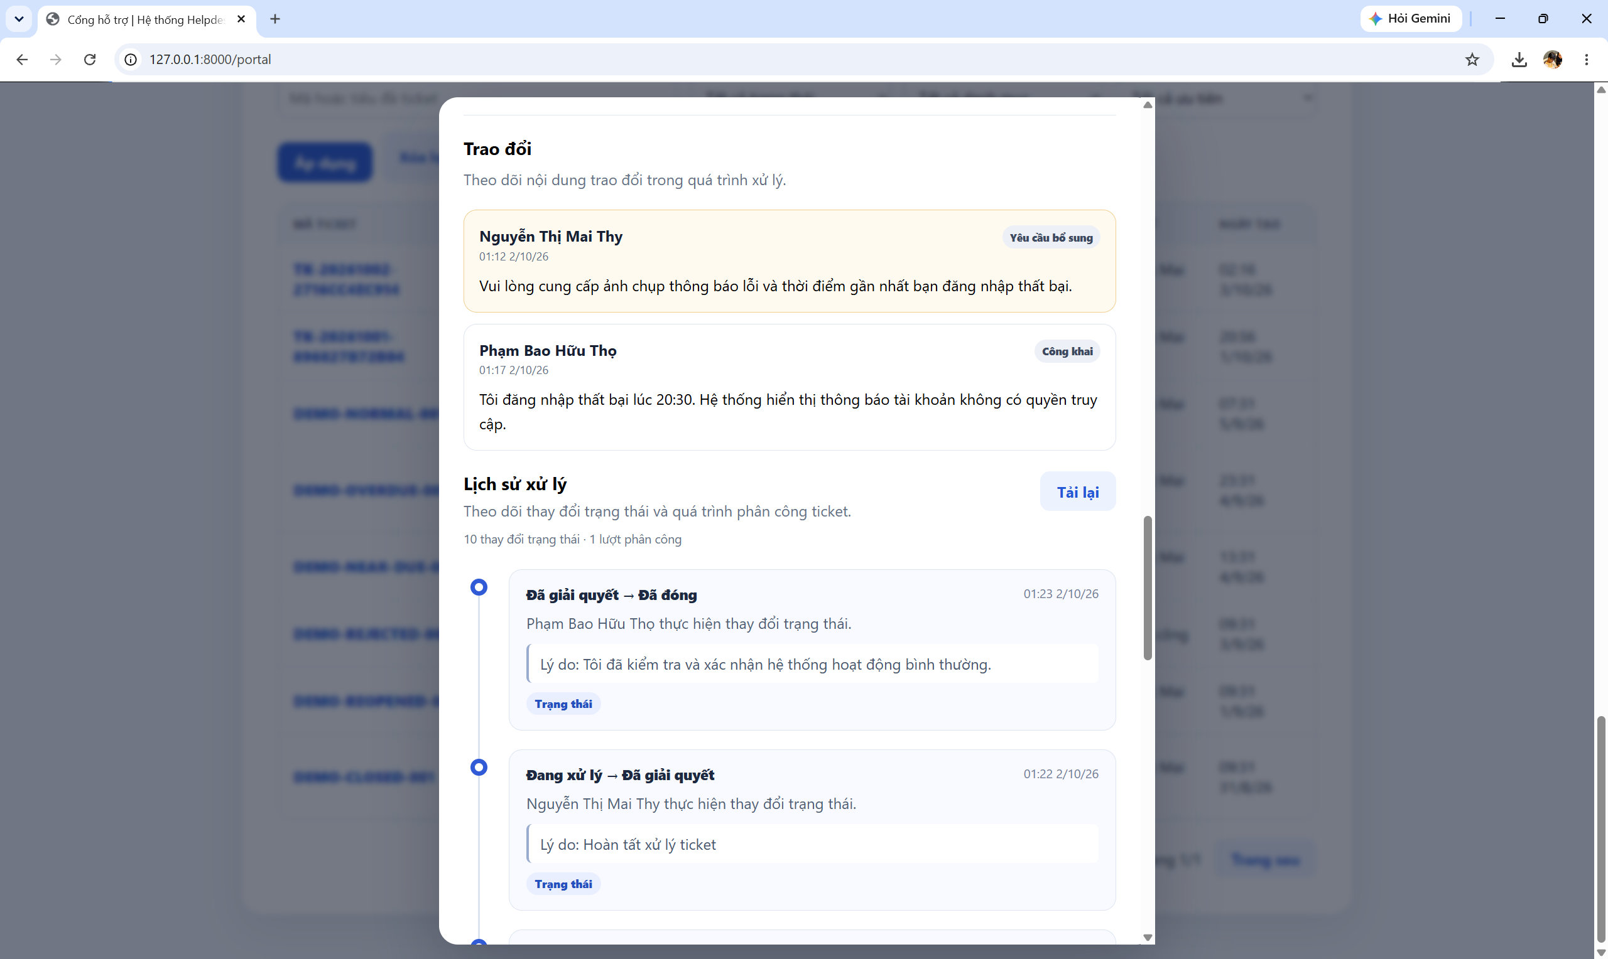
Hình 35. Chi tiết ticket của Processor
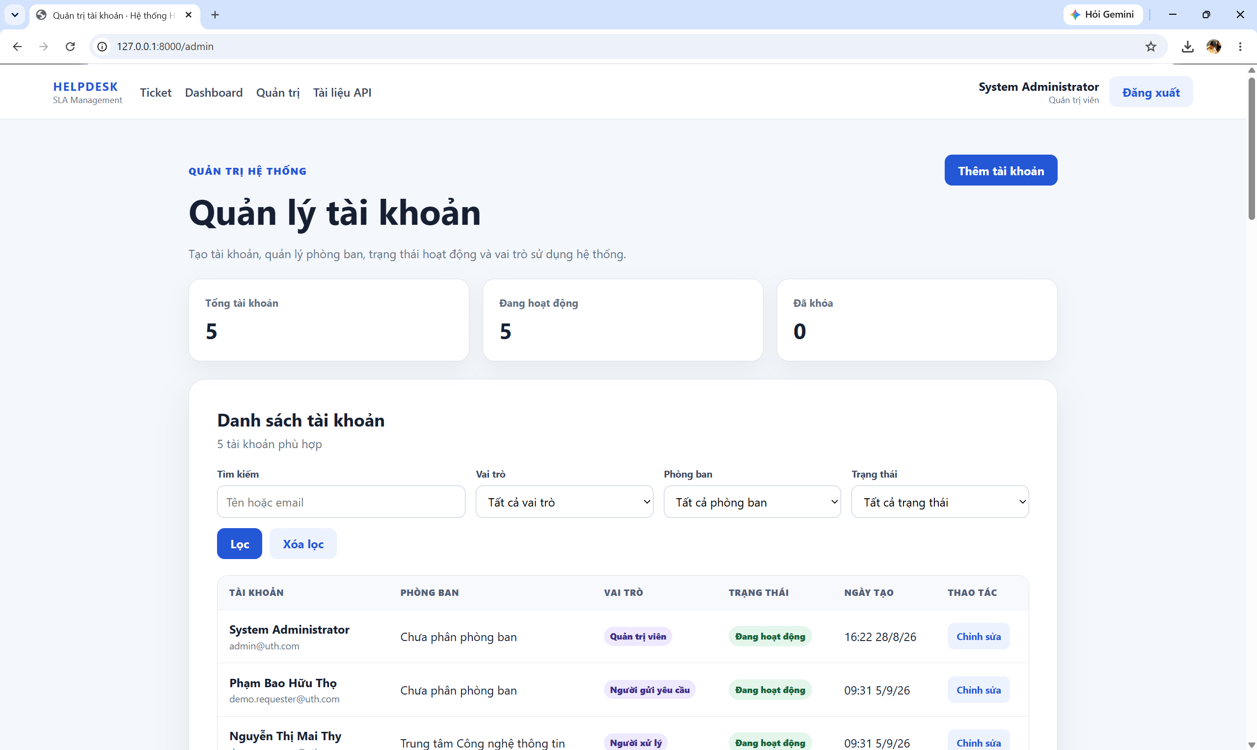
Hình 36. Giao diện quản trị tài khoản
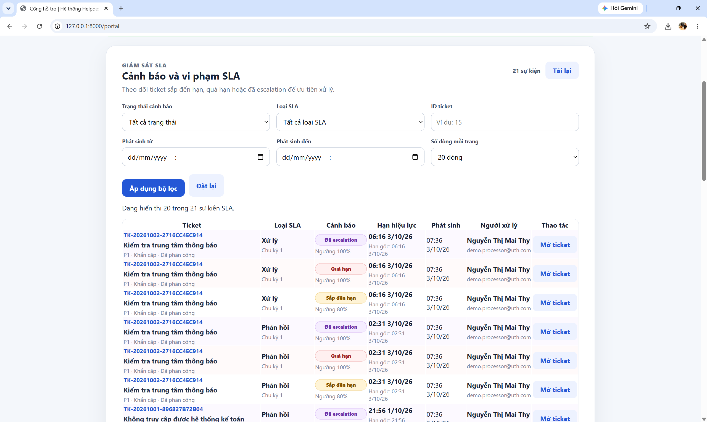
Hình 37. Giao diện giám sát SLA
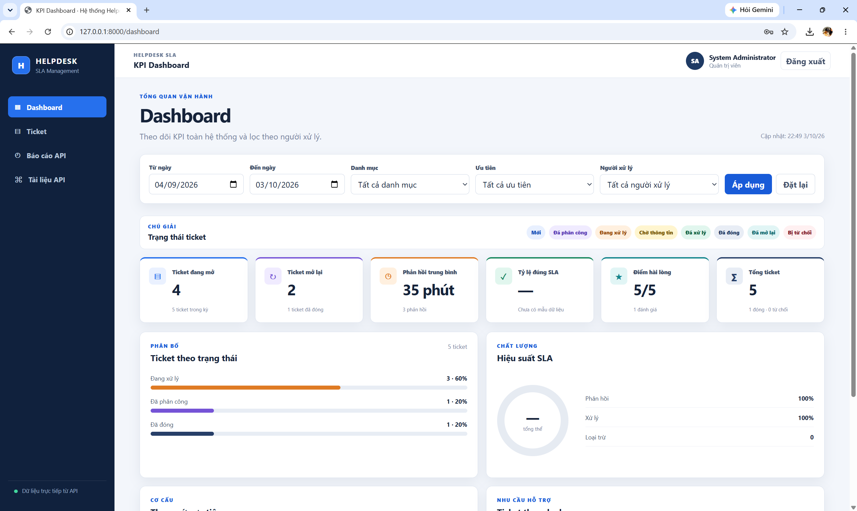
Hình 38. KPI Dashboard
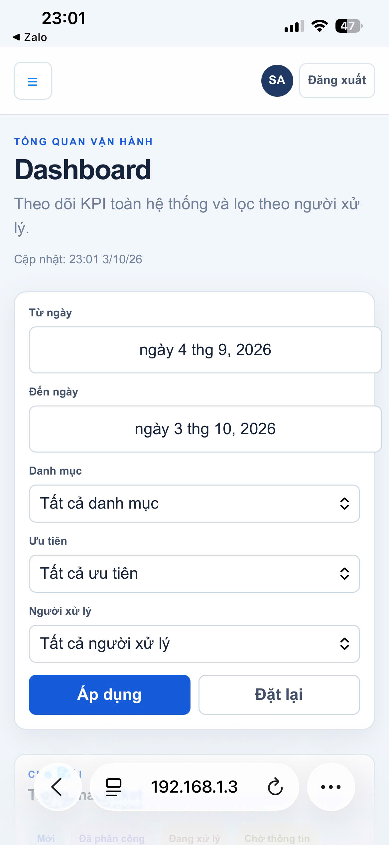 | 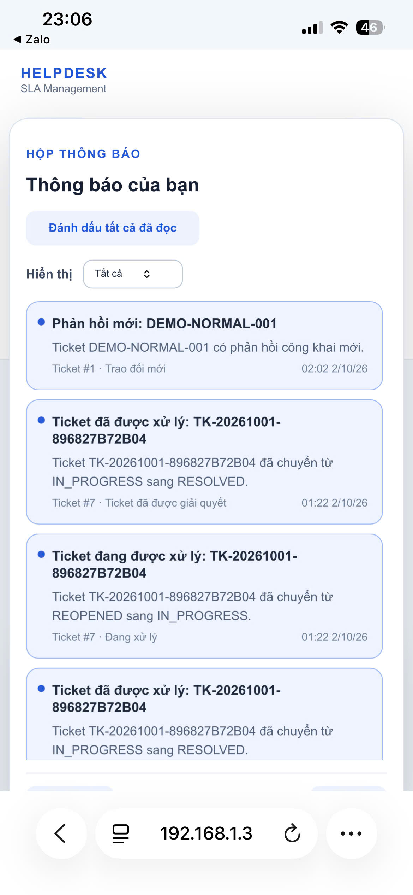
Hình 39. Giao diện responsive trên thiết bị di động

Cài đặt và vận hành

Trình tự cài đặt
- Tạo môi trường ảo Python và cài các gói trong requirements.txt.
- Sao chép .env.example thành .env, tạo SECRET_KEY ngẫu nhiên và khai báo kết nối PostgreSQL/Redis; không đưa .env vào Git hoặc báo cáo.
- Khởi động PostgreSQL 16 và Redis 7 bằng Docker Compose, chờ health check đạt.
- Chạy alembic upgrade head và seed dữ liệu ban đầu/demo theo nhu cầu.
- Khởi động Uvicorn, kiểm tra /api/v1/health/live và /api/v1/health/ready trước khi truy cập giao diện.

Tác vụ nền và kiểm tra sức khỏe
Hai tác vụ nền được đóng gói dưới dạng script: auto_close_resolved tự động đóng ticket RESOLVED quá 72 giờ và process_sla_escalations phát hiện ngưỡng SLA. Trong môi trường thật, các script này cần được lập lịch bằng Task Scheduler, cron hoặc một worker queue; repository hiện chưa kèm bộ điều phối production. Endpoint liveness xác nhận tiến trình API còn hoạt động, trong khi readiness kiểm tra dependency trước khi nhận tải.

Kiểm soát cấu hình và an toàn
Các giá trị nhạy cảm được đọc từ biến môi trường. Settings từ chối SECRET_KEY có mẫu placeholder và chỉ chấp nhận chuỗi kết nối asyncpg hoặc aiosqlite. RequestIDMiddleware gắn mã định danh cho yêu cầu, error handler chuẩn hóa phản hồi lỗi và tránh lộ stack trace. Trước bàn giao cần loại .env, database cục bộ, .venv, cache, tệp pyc và dữ liệu upload thử khỏi gói nộp; chỉ giữ .env.example với khóa mẫu.

KIỂM THỬ VÀ ĐÁNH GIÁ

Chiến lược và phạm vi kiểm thử
Kế hoạch kiểm thử được truy vết từ yêu cầu và Acceptance Criteria đến thiết kế, API, test case và evidence. Dữ liệu test được cô lập; các trường hợp biên về quyền, trạng thái, SLA, transaction và tính bất biến được ưu tiên cao. UAT mô phỏng ba vai trò trên các kịch bản độc lập.
- Unit/service test cho Business Rules, SLA metrics, validation và mapping response.
- Functional/integration test cho luồng tạo, phân công, xử lý, đóng, mở lại và đánh giá.
- Security test cho RBAC, ownership, assignment scope, comment visibility và attachment.
- Regression test cho lỗi ưu tiên cao và toàn bộ 339 trường hợp tự động.
- UI contract và kiểm thử thủ công trên desktop/mobile cho loading, success, failure, empty và denied.
Bộ kiểm thử tự động được xây dựng bằng pytest [16]. Các nhóm kiểm thử chức năng, tích hợp, hồi quy và nghiệm thu được tổ chức dựa trên các nguyên tắc kiểm thử phần mềm của ISTQB [17].

Kết quả kiểm thử tự động
Bảng 5.1. Kết quả kiểm thử
Hạng mục | Kết quả | Nhận định
Full regression | 339/339 passed | 0 failed, 0 error, 0 skipped.
UI trực tiếp | 48/48 passed | Dashboard, Portal và Admin.
Kiểm thử thủ công UI | 19/19 ảnh PASS | Desktop và mobile responsive.
Automated UAT | 3/3 accepted | Requester, Processor và Admin.
High-priority regression | 3/3 passed | HIGH-001 đến HIGH-003 đã đóng.
Release Candidate | GO | Không còn Critical/High đang mở.
Các nhóm test bao phủ authentication, RBAC, user management, ticket, assignment, comment, attachment, workflow, close/reopen, rating, SLA engine, escalation, notification, audit, Dashboard API/UI, negative cases, security access và responsive UI. Test quan trọng đồng thời đối soát side effect ở history, audit, notification và KPI.

UAT và Release Candidate

UAT ba vai trò
UAT được thực hiện ngày 19/09/2026 với ba kịch bản đại diện. Requester hoàn tất 5 bước tạo và theo dõi ticket. Processor hoàn tất 5 bước xử lý ticket được phân công; Admin hoàn tất 6 bước phân công, dashboard và audit. Tổng cộng 16/16 bước đạt, không phát hiện defect trong phạm vi UAT. Automated UAT đạt 3/3; biên bản vẫn dành dòng ký cho người kiểm thử và người xác nhận khi nghiệm thu thực tế.
Bảng 5.2. Kết quả UAT
Kịch bản | Vai trò | Số bước | Passed | Kết luận
UAT-REQ-01 | Requester | 5 | 5 | ACCEPTED
UAT-PRO-01 | Processor | 5 | 5 | ACCEPTED
UAT-ADM-01 | Admin | 6 | 6 | ACCEPTED
Tổng | 3 vai trò | 16 | 16 | ACCEPTED

Defect và quyết định phát hành
Mốc Release Candidate phát hiện ba lỗi mức High trong phép tính dashboard: overall SLA đếm theo record thay vì ticket, thời gian resolution dùng closed_at thay vì resolved_at, và bộ lọc reopen dùng created_at thay vì thời gian sự kiện. Cả ba lỗi được sửa, có regression test riêng và chuyển CLOSED. Không có lỗi Critical; sau sửa không còn Critical/High mở. Bộ test ưu tiên cao đạt 3/3 và quyết định ở mốc RC là GO.
Bảng 5.3. Các lỗi ưu tiên cao đã khắc phục
Defect | Vấn đề | Khắc phục | Trạng thái
HIGH-001 | Overall SLA đếm trùng theo record. | Tổng hợp theo ticket_id, yêu cầu đủ hai SLA. | CLOSED
HIGH-002 | Resolution time dùng closed_at. | Lấy resolved_at của chu kỳ mới nhất. | CLOSED
HIGH-003 | Reopen lọc theo created_at. | Lọc event changed_at trong status history. | CLOSED

Kiểm thử giao diện và responsive
Biên bản responsive kiểm tra loading, success, failure, empty, access denied, retry/reset, keyboard focus, ARIA, reduced motion và các breakpoint từ mobile đến desktop. Các tiêu chí accessibility được đối chiếu với Web Content Accessibility Guidelines 2.2 [18]. Ở mốc này, 5/5 UI contract và 12/12 dashboard UI test đạt; 9/9 ảnh minh chứng thủ công được ghi nhận. Biên bản Complete Web UI sau đó mở rộng kiểm tra toàn bộ Portal, Admin, Dashboard cho ba vai trò, bao gồm dialog, bảng, timeline, SLA, notification, hồ sơ và tệp đính kèm trên mobile khoảng 390 px. Kết quả cuối không ghi nhận chồng lấn hoặc thao tác bị che khuất.

Đánh giá KPI

Kết quả đo lường
Bộ dữ liệu mô phỏng xác định gồm 10 ticket trong kỳ 01/09/2026 - 30/09/2026. Script evaluate_kpis.py tính 10 KPI và sinh kết quả máy đọc được. Có 8/10 KPI đạt, tương đương 80%; kết luận đạt có điều kiện. Hai automated test xác nhận công thức và tính tái lập đều đạt.
Bảng 5.4. Kết quả đánh giá 10 KPI
Mã | Chỉ số | Thực tế | Mục tiêu | Kết quả
KPI01 | Phản hồi đầu tiên TB | 41,11 phút | ≤ 60 phút | Đạt
KPI02 | Đáp ứng response SLA | 88,89% | ≥ 80% | Đạt
KPI03 | Giải quyết trung bình | 202,5 phút | ≤ 240 phút | Đạt
KPI04 | Đáp ứng resolution SLA | 87,5% | ≥ 80% | Đạt
KPI05 | Đáp ứng SLA tổng thể | 75% | ≥ 80% | Chưa đạt
KPI06 | Ticket đang mở | 1 ticket | ≤ 3 | Đạt
KPI07 | Số ticket mở lại | 1 ticket | ≤ 1 | Đạt
KPI08 | Tỷ lệ ticket mở lại | 12,5% | ≤ 10% | Chưa đạt
KPI09 | Hài lòng trung bình | 4,29/5 | ≥ 4/5 | Đạt
KPI10 | Ticket có đánh giá | 100% | ≥ 70% | Đạt

Phân tích KPI chưa đạt
KPI05 đạt 75% do chỉ 6/8 ticket đủ điều kiện đạt đồng thời cả response và resolution SLA. Trong tập dữ liệu nhỏ, một vi phạm response và một vi phạm resolution làm tỷ lệ tổng thể giảm rõ rệt. KPI08 đạt 12,5% do 1/8 ticket đã resolved/closed phải mở lại; chỉ một trường hợp cũng khiến tỷ lệ vượt mục tiêu 10%. Hai chỉ số này phản ánh vấn đề cần theo dõi, không đồng nghĩa với lỗi phần mềm vì công thức đã được regression test bảo vệ.
- Phân công sớm hơn và theo dõi ticket gần hạn theo ca trực để cải thiện KPI05.
- Bổ sung checklist xác nhận kết quả trước khi chuyển RESOLVED để giảm mở lại.
- Theo dõi KPI theo tuần/tháng với dữ liệu thật đủ lớn trước khi kết luận xu hướng.
- Tách phân tích theo category, priority, department và assignee để xác định điểm nghẽn.

Đánh giá mức độ hoàn thành
Bảng 5.5. Đối chiếu mục tiêu và kết quả
Mục tiêu | Kết quả | Mức đạt
Quản lý tập trung vòng đời yêu cầu | Ticket, assignment, workflow, comment, attachment và history hoạt động xuyên suốt. | Đạt
Kiểm soát quyền ba vai trò | RBAC server-side và resource scope được kiểm thử bảo mật. | Đạt
Theo dõi và cảnh báo SLA | Response/Resolution SLA, pause/resume, event, notification và monitoring. | Đạt
Truy vết và báo cáo | Audit log, Dashboard, 10 KPI và evidence kiểm thử. | Đạt
Giao diện hoàn chỉnh | Portal, Admin, Dashboard và responsive mobile. | Đạt
Độ ổn định | 339/339 automated tests passed; Release Candidate GO. | Đạt
Sản phẩm hoàn thành toàn bộ phạm vi CV001-CV056 và có chuỗi tài liệu truy vết từ yêu cầu đến thiết kế, mã nguồn và kiểm thử. Các quy tắc quan trọng như bảo vệ phạm vi ticket, chặn transition sai, chống cảnh báo trùng, bảo vệ Admin hiện tại và kiểm soát attachment đều được xác nhận bằng automated tests.

Hạn chế
- Kết quả KPI dựa trên 6 ticket mô phỏng xác định và 2 ticket mẫu được tạo thêm trong quá tình kiểm thử, chưa đủ đại diện cho dữ liệu vận hành dài hạn hoặc nhiều phòng ban.
- Phần lớn automated test sử dụng SQLite in-memory và session store giả; vẫn cần regression riêng trên PostgreSQL/Redis cấu hình gần production.
- Các tác vụ auto-close và SLA escalation được cung cấp dưới dạng script, chưa có scheduler/queue production, cơ chế retry và dashboard giám sát worker.
- Tệp đính kèm lưu trên file system cục bộ; chưa tích hợp object storage, antivirus, lifecycle hoặc sao lưu phân tán.
- Chưa có kiểm thử tải/soak, chaos/disaster recovery, penetration test chuyên sâu và đo hiệu năng với tập dữ liệu lớn.
- Thông báo mới ở trong ứng dụng, chưa có email/SMS/push thực tế; chatbot, call center và machine learning nằm ngoài phạm vi.
- Evidence được sinh ở nhiều mốc nên còn số lượng regression 295/298/303/308; cần ưu tiên báo cáo cuối 339/339 và chuẩn hóa metadata khi phát hành tiếp theo.

Hướng phát triển
Ưu tiên | Hạng mục | Định hướng thực hiện | Giá trị
P1 | Vận hành worker | Dùng Celery/RQ/Arq hoặc scheduler; retry, dead-letter, metric và cảnh báo. | Bảo đảm SLA chạy liên tục.
P1 | Kiểm thử gần production | PostgreSQL/Redis thật trong CI; migration test; backup/restore drill. | Giảm chênh lệch môi trường.
P1 | An toàn tệp | Object storage, pre-signed URL, quét mã độc, quota và retention. | Tăng bảo mật và khả năng mở rộng.
P2 | KPI thực tế | Thu thập dữ liệu nhiều kỳ; drill-down và cảnh báo KPI05/KPI08. | Cải thiện quyết định vận hành.
P2 | Thông báo đa kênh | Email/push với template, preference và retry. | Rút ngắn thời gian phản hồi.
P2 | Quan sát hệ thống | Structured log, metric, tracing, dashboard health và request_id xuyên suốt. | Rút ngắn thời gian chẩn đoán.
P3 | Trải nghiệm người dùng | PWA, offline draft, tìm kiếm nâng cao và accessibility audit. | Tăng khả năng sử dụng.

Kết luận
Hệ thống Helpdesk Request and SLA Management đã đáp ứng phạm vi cốt lõi của đề tài: quản lý vòng đời yêu cầu hỗ trợ, kiểm soát ba vai trò, đo response/resolution SLA, cảnh báo và escalation, thông báo, đánh giá, kiểm toán và dashboard KPI. Bản hiện thực có 21 mô hình dữ liệu, 12 migration, 52 thao tác API cùng ba giao diện Web chuyên biệt. Bộ regression cuối đạt 339/339, UAT ba vai trò đạt 3/3 và không còn lỗi Critical/High mở.
Về hiệu quả nghiệp vụ, 8/10 KPI đạt mục tiêu trên dữ liệu mô phỏng; KPI SLA tổng thể và tỷ lệ mở lại chưa đạt nên kết luận phù hợp là ĐẠT CÓ ĐIỀU KIỆN. Kết quả cho thấy giải pháp đã đủ nền tảng để trình diễn, nghiệm thu học phần và tiếp tục thí điểm. Trước khi triển khai thật cần làm sạch gói bàn giao, chạy lại trên PostgreSQL/Redis gần production, lập lịch worker, tăng cường bảo mật tệp và thu thập dữ liệu thực tế để đánh giá KPI có ý nghĩa hơn.

TÀI LIỆU THAM KHẢO
[1] International Organization for Standardization, Information technology - Service management - Part 1: Service management system requirements, ISO/IEC 20000-1:2018, 3rd ed., Sep. 2018.
[2] Object Management Group, Business Process Model and Notation (BPMN), Version 2.0.2, Jan. 2014.
[3] Object Management Group, OMG Unified Modeling Language (OMG UML), Version 2.5.1, Dec. 2017. [Trực tuyến]. Có tại:
[4] W. Jansen, “A Revised Model for Role-Based Access Control,” NIST Interagency Report 6192, National Institute of Standards and Technology, Jul. 1998. doi: 10.6028/NIST.IR.6192.
[5] R. Fielding, M. Nottingham, and J. Reschke, “HTTP Semantics,” RFC 9110, Internet Engineering Task Force, Jun. 2022. doi: 10.17487/RFC9110.
[6] OpenAPI Initiative, OpenAPI Specification, Version 3.1.0, Feb. 15, 2021.
[7] M. Jones, J. Bradley, and N. Sakimura, “JSON Web Token (JWT),” RFC 7519, Internet Engineering Task Force, May 2015. doi: 10.17487/RFC7519.
[8] A. Biryukov, D. Dinu, D. Khovratovich, and S. Josefsson, “Argon2 Memory-Hard Function for Password Hashing and Proof-of-Work Applications,” RFC 9106, Internet Research Task Force, Sep. 2021. doi: 10.17487/RFC9106.
[9] OWASP Foundation, Application Security Verification Standard, Version 5.0.0, May 2025.
[10] FastAPI, “FastAPI Documentation.”
[11] SQLAlchemy, “Asynchronous I/O (asyncio), SQLAlchemy 2.0 Documentation.”
[12] PostgreSQL Global Development Group, “PostgreSQL 16 Documentation.”
[13] Redis, “Redis Documentation.”
[14]Alembic, “Alembic Documentation.”
[15] Docker Inc., “Docker Compose Documentation.”
[16] pytest Development Team, “pytest Documentation.”
[17] International Software Testing Qualifications Board, Certified Tester Foundation Level Syllabus, Version 4.0.1, Sep. 15, 2024.
[18] World Wide Web Consortium, Web Content Accessibility Guidelines (WCAG) 2.2, W3C Recommendation, Dec. 12, 2024.

PHỤ LỤC

Phụ lục A: Danh mục đường dẫn sử dụng
Thành phần | Địa chỉ
Trang chính | http://127.0.0.1:8000/
Portal | http://127.0.0.1:8000/portal
Admin | http://127.0.0.1:8000/admin
Dashboard | http://127.0.0.1:8000/dashboard
Swagger | http://127.0.0.1:8000/docs
Liveness | http://127.0.0.1:8000/api/v1/health/live
Readiness | http://127.0.0.1:8000/api/v1/health/ready

Phụ lục B: Lệnh kiểm tra trước bàn giao
Lệnh | Nội dung
python -m pytest | Chạy toàn bộ bộ kiểm thử tự động. Kết quả chấp nhận của bản bàn giao: 339 passed; Failed = 0, Error = 0, Skipped = 0.
git diff --check | Kiểm tra lỗi khoảng trắng, tab và dòng thừa trong thay đổi chưa commit. Lệnh không trả kết quả khi mã nguồn hợp lệ.
git status --short | Xác nhận trạng thái working tree. Trước khi đóng gói chỉ được còn những tệp dự kiến bàn giao; tốt nhất working tree ở trạng thái sạch.
git check-ignore .env | Xác nhận tệp .env đang bị Git bỏ qua. Kết quả mong đợi là hiển thị .env; nếu không có kết quả cần bổ sung quy tắc vào .gitignore.
python -m alembic current | Kiểm tra migration hiện hành của cơ sở dữ liệu. Kết quả phải trùng revision head của dự án, hiện tại là 20260904_0012.
docker compose ps | Kiểm tra các dependency. PostgreSQL 16 và Redis 7 phải ở trạng thái Up/healthy trước khi chạy smoke test hoặc Uvicorn.
Kết quả chuẩn của source code: 339 test passed; không có failed, error hoặc skipped.

Phụ lục C: Danh mục minh chứng chính
Tệp | Nội dung
complete_web_ui_test_evidence.md | Kết quả UI ba vai trò và regression cuối 339/339.
normal_ticket_flow_test_evidence.md | Luồng từ tạo ticket đến đánh giá.
sla_deadline_test_evidence.md | Deadline, warning, overdue, escalation và idempotency.
security_access_test_evidence.md | RBAC, data scope và quyền attachment.
negative_test_evidence.md | Validation, invalid state, duplicate, not found, system error.
three_roles_uat_record.md | Biên bản UAT Requester, Processor, Admin.
kpi_evaluation.md | Bảng 10 KPI và phân tích 2 chỉ số chưa đạt.
release_candidate_defect_log.md | Ba lỗi High đã đóng.
release_candidate_regression_evidence.md | Quyết định GO tại mốc Release Candidate.
responsive_ui_test_evidence.md | UI state, responsive, accessibility và ảnh minh chứng.

